Національний університет цивільного захисту України
Навчально-науковий інститут оперативно-рятувальних сил
Кафедра пожежної та рятувальної підготовки

Щербина Р. Г., Белюченко Д. Ю., Чернуха А. А., Мелещенко Р. Г., Пономаренко Р. В., Черкашин О. В., Бородич П. Ю.

ВИСОТНО-РЯТУВАЛЬНА ПІДГОТОВКА

Навчально-методичний посібник
з дисципліни «Висотно-рятувальна підготовка»

Черкаси 2024

Рецензенти: начальник аварійно-рятувального загону спеціального призначення ГУ ДСНС у Тернопільській області Пачва Андрій Миколайович; доцент кафедри організації та технічного забезпечення аварійно-рятувальних робіт навчально-наукового інституту цивільного захисту кандидат педагогічних наук доцент Демент Максим Олександрович.

Висотно-рятувальна підготовка: навчально-методичний посібник для дисципліни «Висотно-рятувальна підготовка» з методики викладання розділів дисципліни для здобувачів освітнього ступеня «бакалавр» містять для кожної теми при проведенні практичних занять: дослідження, передові напрацювання, висновки експертів в галузі, практичні рішення, вправи для відпрацювання, розрахунки і методики роботи в спеціальних умовах, перелік навчальної літератури та матеріали для розвитку і виховання особистості / Укладачі: Щербина Р. Г., Белюченко Д. Ю., Чернуха А. А, Мелещенко Р. Г., Пономаренко Р. В., Черкашин О. В., Бородич П. Ю. – Черкаси.: НУЦЗУ, 2025. – 140 с.

Даний довідник розроблений під час виконання науково-дослідної роботи «Підвищення рівня оперативності проведення пожежно-рятувальних робіт та рятувальних робіт на висоті» реєстраційний номер № 0120U000005
Робота виконувалась Національним університетом цивільного захисту.
Керівник науково-дослідної роботи – доцент кафедри пожежної та рятувальної підготовки, кандидат технічних наук, доцент, полковник служби цивільного захисту – Чернуха Антон Андрійович.
Об’єкт дослідження – аварійно-рятувальні роботи на висоті за умов збройної агресії.
Мета роботи – аналіз сучасних методів, засобів та способів рятування на висоті, розробка моделей дій рятувальників під час роботи на висотних об’єкта та в горах, надання рекомендацій керівникам аварійно-рятувальних робіт. Адаптація в умовах збройної агресії
Основні питання, напрямки та задачі дослідження – розробка рекомендацій щодо підвищення рівня проведення оперативних дій пожежно-рятувальними підрозділами на висоті під час обстрілів.
Методи дослідження – теоретичні та експериментальні засоби проведення оперативних дій за призначенням на висоті.
Передбачувані результати – рекомендації щодо підвищення рівня проведення оперативних дій пожежно-рятувальними підрозділами на висоті з застосуванням бронезахисту.
Напрямок впровадження – пропозиції щодо підвищення рівня проведення оперативних дій пожежно-рятувальними підрозділами на висоті.
Форма впровадження – навчально-методичний посібник «Висотно-рятувальна підготовка».
Видання для здобувачів вищої освіти освітнього ступеня «бакалавр» денної та заочної форми навчання з навчальної дисципліни «Висотно-рятувальна підготовка»
Відповідальний за випуск А. А. Чернуха
© НУЦЗУ, 2025
ЗМІСТ
ВСТУП 6
СЛОВНИК ТЕРМІНІВ І ВИЗНАЧЕНЬ 8
1. ОСОБЛИВОСТІ ПРОВЕДЕННЯ АВАРІЙНО-РЯТУВАЛЬНИХ РОБІТ НА ПРИРОДНИХ ВИСОТНИХ ОБ’ЄКТАХ 28
1.1. Гірська система українських Карпат 28
1.2. Особливості проведення аварійно-рятувальних робіт в горах. Проведення пошуково-рятувальних робіт 33
1.3. Сучасні засоби саморятування в лавинонебезпечних зонах 51
2. АЛГОРИТМ ДІЙ В ЛАВИНОНЕБЕЗПЕЧНІЙ ЗОНІ 64
3. ТЕХНІКА ПОШУКУ ЗНИКЛОГО В СНІГОВІЙ ЛАВИНІ 77
4. ПОШУК ПОТЕРПІЛИХ, ЩО ПОТРАПИЛИ ПІД ЛАВИНУ 81
4.1. Перша допомога потерпілому 90
4.2. Вимоги безпеки при проходженні сніжного та лавинонебезпечного рельєфу 92
4.3. Загальні вимоги безпеки під час проведенні пошуково-рятувальних робіт 95
4.4. Вимоги безпеки при проведенні пошуково-рятувальних робіт в печерах 97
4.5. Вимоги безпеки при проникненні в прірви і провали 99
4.6. Вимоги безпеки при переправі через річку 100
5. ВИМОГИ БЕЗПЕКИ ПРИ ПРОВЕДЕННІ УЧБОВО-ТРЕНУВАЛЬНИХ ЗАНЯТЬ НА СКЕЛЬНОМУ РЕЛЬЄФІ 101
6. ПРОФЕСІЙНА ДІЯЛЬНІСТЬ ПОЖЕЖНИХ-РЯТУВАЛЬНИКІВ ПІД ЧАС ЗБРОЙНОЇ АГРЕСІЇ ПРИ ВИКОНАННЯ РЯТУВАЛЬНИХ РОБІТ НА ВИСОТІ 110
6.1. Загальні правила під час виконання рятувальних робіт на висоті 114
6.2. Стрибкові рятувальні пристрої 116
6.3. Мобільні рятувальні комплекси 123
6.4. Стаціонарні системи колективного рятування 124
6.5. Способи рятування "постраждалих" із будівель підвищеної поверховості та висотних будівель 127
6.6. Рятування людей із застосуванням стаціонарної, висувної та штурмової драбин і автодрабини під час обстрілів. 135
7. ВИСНОВКИ 138
8. НОРМАТИВНО-ПРАВОВІ АКТИ ТА ЛІТЕРАТУРА 139

ВСТУП
Поглянувши на будь-яке сучасне місто з висоти пташиного польоту, можна здивуватися насиченості його інфраструктури. Практично стіна в стіну з житловими забудовами можуть розташовуватися корпуси різноманітних установ, території промислових підприємств, висотні бізнес-центри, універмаги та інші об’єкти. Не кажучи вже про численні мости і різноманітні вежі. Щільність забудови сучасних міст вражає. Все це ускладнює проведення будівельних та ремонтних робіт. Чим більше упорядкована територія, тим складніше застосувати спецтехніку.
Для цього й існують верхолазні роботи, які часто проводяться людьми з екстремальної підготовкою – альпіністами, скелелазами, спелеологами, що вирішили зробити своє небезпечне хобі основною спеціальністю. Вони з успіхом і високою ефективністю замінюють громіздкі механізми надійним канатом, монтажним поясом і віртуозною технікою роботи на прямовисній стіні «кам’яних джунглів».
Хоча зараз з кожним днем відкривається все більше центрів підготовки промислових альпіністів, до сих пір верхолазні роботи в більшості випадків виконуються спортсменами, які не раз сходили на найвищі гірські вершини, або спускалися в безодні найглибших печер. Звичайно ж, всі вони попередньо отримують спеціальні будівельні навички виконання висотних робіт.
Верхолазні роботи – це різні операції, що виконуються на рівні не менше п’яти метрів над поверхнею землі, перекриття або робочого настилу. Тобто це такі умови праці, де людина і його страховка залишаються наодинці з простором. Небезпечна робота!
Сьогодні послуги промислових альпіністів надзвичайно затребувані для виконання монтажних, фасадних, реставраційних, та клінінгових робіт. А також при підйомі великогабаритних вантажів у важкодоступні місця. Найчастіше тільки професійно підготовленому промисловому альпіністові, який має належну підготовку для роботи в безопорному просторі та спеціальні навички, під силу провести монтаж рекламного банера, очистити покрівлю висотної будівлі від криги і снігу, або помити вікна хмарочоса.
Стрімка урбанізація сучасного суспільства веде до того, що не на останньому місці в переліку екстрималів і робота рятувальників-верхолазів.
В наш час оперативно-рятувальні підрозділи ДСНС багато уваги приділяють оснащенню своїх підрозділів. При проведенні рятувальних висотних робіт підбір стандартних комплектів спорядження доволі умовний. Кожне завдання, специфіка об’єкта, обставин або досвід підказують свої рішення. Але, все таки, основні правила існують.
Для складних та нестандартних видів робіт або вирішення проблемного завдання на висоті необхідно розглядати кожен елемент спорядження окремо. Завжди є зміст витратити час на моделювання та організацію роботи, поки вона ще не почалась. Це часто є правильним рішенням та забезпечує успіх з мінімальними втратами, економить час та зусилля.
Разом з тим пред’являються високі вимоги до рівня професійної підготовки працівників, в тому числі фахової підготовки особового складу. Сучасний розвиток суспільства веде до того, що робота рятувальників на висоті стає все більш актуальною, тому що не дивлячись на наявність широкого спектру засобів індивідуального захисту від падіння з висоти, в промисловості, будівництві, а також в інших галузях людської діяльності, в цілому світі, падіння з висоти залишається одним з найбільш поширеним нещасним випадком, що приводять до травм або смерті. Таким чином, стає необхідним створення фахової підготовки працівників підрозділів оперативно-рятувальних служб, спеціалізацією яких є проведення аварійно-рятувальних робіт на висоті з використанням спеціального рятувального спорядження та страхувальних засобів, які зможуть виконувати завдання, пов’язані з проведенням аварійно-рятувальних робіт на висоті. Це в свою чергу говорить про необхідність створення досконалої системи навчання особового складу підрозділів ДСНС.

СЛОВНИК ТЕРМІНІВ І ВИЗНАЧЕНЬ
Адгезійна життєздатність – це час, протягом якого поверхні, що з’єднуються склеюються. Визначається моментом, коли клей перестає прилипати до пальців руки. В залежності від температури оточуючого середовища, необхідної кількості встановлення анкерів та проміжку часу, за який вони повинні бути встановлені, може коливатись від 1 до 4 годин.
«Ак’я» ‒ сани-волокуші. Мають вигляд каркасних нош з полозами або корита з ручками і ковзним днищем. Застосовуються в горах, на гірськолижних трасах для транспортування потерпілого.
Альпеншток – довга палиця з темляком і гострим металевим наконечником, яка використовується як додаткова точка опори, як допоміжний засіб самостраховки на мокрих трав’янистих схилах, льодовиках і осипах.
Альпінізм ‒ вид спорту і активного відпочинку, метою якого є сходження на вершини гір. Спортивна суть альпінізму полягає в подоланні перешкод, створених природою (висота, рельєф, погода), на шляху до вершини. У спортивних змаганнях з альпінізму об’єктом змагання є висота вершини, технічна складність пройденого маршруту, його характер і протяжність.
Амортизатор – елемент страхувального ланцюга (поглинач енергії), який знижує до безпечної величини динамічне навантаження, що діє на тіло людини при зупинці під час падіння у випадку зриву.
Безпека в галузі туризму – сукупність факторів, що характеризують соціальний, економічний, правовий та інший стан забезпечення прав і законних інтересів громадян, юридичних осіб та держави в галузі туризму.
Безпека туристичної групи – відсутність неприпустимого ризику, нанесення шкоди життю та майну туристів, навколишньому середовищу, життю та здоров’ю тварин та рослин з урахуванням важкості цієї шкоди.
Безпека туристичних послуг – відсутність неприпустимого ризику, нанесення шкоди життю, здоров’ю та майну туристів під час здійснення подорожі (екскурсії), а також в місцях перебування на маршруті.
Безпечна відстань – найменша відстань між людиною і джерелом небезпечного і (або) шкідливого впливу, на якій цей вплив відсутній або не перевищує допустимий рівень.
Безопорний простір – простір навколо (усередині) конструкції, споруди тощо, де у зв’язку з відсутністю (недостатніми розмірами) простору для організації робочого місця, використовується спеціальна технологія виконання верхолазних робіт із застосуванням верхолазного спорядження й спеціального оснащення, при цьому, піднімання (спускання) рятувальника до робочого місця й робота на висоті здійснюються з використанням опорної мотузки (тросу).
Блокування (точок страховки) – об’єднання декількох ТС в єдиний силовий елемент для перерозподілу навантаження і (або) підстраховки ТС між собою. Підсумком блокування вважається центральна (єдина) точка прикладання сили.
Боулдерінг (англ. bouldering ‒ лазіння по валунах) ‒ різновид спортивного скелелазіння. Полягає в проходженні серії коротких, але дуже складних трас. На відміну від інших видів скелелазіння, здійснюється без використання мотузок, карабінів і інших страхувальних пристосувань. Щоб зменшити ризик отримання травми від падіння, скелелази не піднімаються вище, ніж 3-5 метрів над землею (у деяких випадках до 7 метрів). Для страховки використовуються спеціальні мати. Змагання й тренування по боулдерінгу можуть проходити як на природному рельєфі, так і на штучному. Необхідне спорядження ‒ скельні туфлі, магнезія (навіть якщо руки не пітніють), іноді може придатися каніфоль для просушування вологого рельєфу.
Вертлюг ‒ шарнірна ланка для з’єднання двох частин механізму, що дозволяє кожній з них обертатися довкола своєї вісі незалежно від іншої. Основою конструкції вертлюга є закритий шарикопідшипник.
Верхолазні роботи – роботи, що виконуються безпосередньо з елементів конструкцій, обладнання або з монтажних пристосувань, тимчасових драбин, трапів, установлених на конструкціях, робочих платформ підйомників і механізмів, у безопорному просторі тощо на висоті 5м і більше від поверхні грунту, перекриття або робочого настилу; основним засобом індивідуального захисту під час виконання верхолазних робіт є запобіжний пояс ПЛ.
Верхолазне спорядження – спеціальне оснащення (опорні канати, затискачі, пристрої для спуску, засоби з'єднання, технологічне пристосування тощо), що використовується при підготовці робочого місця й виконанні робіт на висоті в безопорному просторі.
Верхонки – брезентові рукавиці з подвійною накладкою на долоню, призначені для роботи з мотузкою. Запобігають опіку рук під час прослизання мотузки.
Віа феррата (via Ferrata)або як ще називають «klettersteig» ‒ термін, прийнятий в області альпінізму, в перекладі з італійської мови означає дослівно «залізна стежка». Позначає він скельну ділянку, яка спеціально обладнана металевими конструкціями, що допомагають долати її з більшою швидкістю і меншими витратами енергії, ніж при скелелазінні в його звичайному розумінні, де в якості сходинок використовуються природні матеріали, або металеві скоби, а в якості поручня використовується або ланцюг, або сталевий канат, до якого можна пристебнутися спеціальним обладнанням для самостраховки. Скельні маршрути «віа феррати» так званого «спортивного типу» можуть мати у своєму складі також навісні переправи або підвісні мости, що складаються тільки з натягнутих паралельно канатів, або ділянки у вигляді металевих сходів. Основоположницею «віа феррат» є Австрія ‒ яка вперше побудувала обладнану скельну ділянку в 1843 році в австрійському гірському масиві Дахштайн. Франція і Швейцарія стали будувати такі ділянки останнім часом, починаючи з 90-х років минулого століття, тому в цих двох країнах ці ділянки технічно найбільш досконалі. На даний час в Європі налічується більше 1000 «залізних стежок» різного ступеня складності. Причому вони настільки популярні, що тренувальні «віа феррата» будують навіть у містах.
Відносне подовження при розриві – відсоток розтягування в точці розриву.
Відтяжка ‒ елемент, що відхиляє мотузку і відводить її від перешкоди (наприклад, від місць можливого тертя з елементами конструкцій будівлі, споруди), а також, якщо місця кріплення мотузок перебувають збоку від необхідного (робочого) положення. Зазвичай відтяжка ‒ це петля з міцної синтетичної стрічки різної довжини. Також відтяжкою прийнято називати систему з двох карабінів, сполучених петлею (мотузковою або із стропи).
Вільне лазіння (англ. free climbing) ‒ лазіння на скелях або скеледромах, при якому просування вгору здійснюється виключно завдяки чіпкості пальців, силі рук і ніг, без використання різних пристосувань і допоміжних засобів. Мотузка та інші технічні засоби служать лише для страховки від зривів і є гарантією безпеки, а не допомогою при проходженні маршруту.
Вільне соло лазіння (free solo climbing) ‒ проходження маршрутів без страховки й інших допоміжних засобів. В цьому стилі все повністю залежить від людини, яка лізе. Тут немає жодних партнерів, страховки, існує тільки людина і перешкода. Найбільш небезпечний стиль в скелелазінні.
Вузол – спосіб з’єднання мотузок (шнурів), стрічок, спосіб в’язання петель для закріплення мотузки, іншого верхолазного спорядження й оснащення. Вузол, що самозатягується – вузол, за допомогою якого здійснюється кріплення рятувальника до вертикальної страхувальної мотузки для забезпечення його безпеки при падінні у результаті самостійного затягування вузла.
Вус (петля) самостраховки – один з важливих засобів самостраховки рятувальника за різні точкові та лінійні опори, що запобігає його падінню у випадку зриву.
Дайніма (Dyneema) – торгова марка, під якою випускається надзвичайно міцне волокно з високомолекулярного поліетилену. У США цей же матеріал відомий під маркою "Spectra" ( "Спектра"). Шнури дайніми міцніше сталевих в 7-15 разів і при цьому набагато легше і не тонуть у воді.
Ділянка страхувального каната – відстань між двома сусідніми проміжними (основною та проміжною) опорами, до яких кріпиться страхувальний канат.
Джампінг (від англ. to jump ‒ стрибати) ‒ це один з нових екстремальних підвидів скелелазіння, що передбачає стрибок з одних зачепів на стіні, скелі на інші (іншу). Ділянка страхувальної мотузки – відстань між двома сусідніми проміжними (основною та проміжною) опорами, до яких кріпиться страхувальна мотузка.
Допоміжні канати – канати діаметром 6 - 8 мм із розривним навантаженням, відповідно, не менш 6 - 10 kN, які застосовуються для виготовлення драбинок, підв’язування вантажів при їхньому транспортуванні на об’єктах і в інших випадках. Канати діаметром 6 мм застосовуються для в’язання вузлів, що само затягуються - схоплюючих вузлів при організації самостраховки на вертикально закріплених страхувальних і основних канатах.
Дублювання точкових опор – це з’єднання точкових опор між собою, що забезпечує підстраховку точкової опори у разі її руйнування іншою опорою. Основне навантаження припадає на одну точкову опору, інша точкова опора не навантажена. При цьому при руйнуванні точкової опори, на яку припадає навантаження, інша точкова опора включається в роботу відразу, не допускаючи можливості вільного падіння рятувальника. Розрізняють горизонтальне і вертикальне дублювання точкових опор при кріпленні до них основної або страхувальної мотузок.
Дюльфер ‒ швидкісний спуск по мотузці на крутих і стрімких стінах. Дюльфером називається один з перших безпечних способів спуску, запропонований і введений в практику на початку XX століття німецьким альпіністом Гансом Дюльфером. Тертя мотузки, закладеної через стегно і плече альпініста, дає змогу йому зручно і безпечно спускатися по схилу. В даний час найчастіше під терміном «дюльфер» розуміють спуск по мотузці за допомогою спеціальних спускових пристроїв.
Індивідуальні страхувальні системи (ІСС) ‒ засоби індивідуального захисту працівника у випадку його падіння з висоти при виконанні ВВР. ІСС поділяють на пояси лямкові (ПЛ) та пояси безлямкові (ПБ)
Запобіжний строп – елемент страхувальної системи (ланцюжок), призначений для з’єднання ПБ або ПЛ, страхувального засобу із опорою, кріпленням, верхолазним спорядженням.
Засоби з’єднання – верхолазне спорядження, за допомогою якого допоміжні опори з’єднуються (блокуються) між собою.
Засоби індивідуального захисту – засіб призначений для запобігання або зменшення дії небезпечних та (або) шкідливих виробничих факторів.
Карабін – пристрій, призначений для приєднання засобів страхування до місць їх закріплення за опору, безпосереднього закріплення стропа, а також для приєднання (блокування) елементів верхолазного спорядження до опор та кріплення.
Карове озеро – тип гірського льодовикового озера, озерне ложе якого утворене каровими улоговинами, а загатою слугує ригель баранячих лобів, скал згладжених льодовиковими масами разом із наносами валунів. Зазвичай округлої форми, зі слабко порізаною береговою лінією. Площа карових озер варіює від 1-2 га до кількох десятків га; глибина переважно незначна, але може сягати 50-60 м. За трофністю карові озера переважно оліготрофні, з прозорою водою, часто з яскраво-блакитним або синьо-зеленим відтінком. Дуже мальовничі, прикрашають високогірні ландшафти й приваблюють туристів. Відомі в Альпах, Татрах (Морське Око), на Кавказі (Ацетукські), Тянь-Шані, Алтаї.
В Україні в Карпатах каровими озерами є: Апшинець, Марічейка, Несамовите, Бребенескул, Брескул, Ворожеська, Герашаська, Драгобратське, Нижнє, Верхнє, Мала Гропа.
Кейвінг (англ. caving) ‒ це мистецтво безпечного переміщення по природних і штучних печерах, безпечний спуск туди і повернення назад зберігаючи при цьому максимально недоторканими самі печери. Головна відмінність від спелеології полягає в тому, що кейвінг не має наукового підґрунтя щодо дослідження печер. Кейвери займаються здебільшого підкоренням печер, як рекреаційним хобі.
Керівник пошуково-рятувальної групи – посадова особа, яка безпосередньо здійснює керівництво діями пошуково-рятувальної групи під час ведення пошуково-рятувальних робіт і підпорядковується керівнику пошуково-рятувальних робіт.
Керівник пошуково-рятувальних робіт – посадова особа, яка здійснює загальне керівництво роботою усіх пошуково-рятувальних груп, що залучаються до виконання пошуково-рятувальних робіт.
Кермантлові мотузки (kernmantle rope). Назва походить від німецького слова «kemmantel», що означає «основа та оболонка».
Когезійна життєздатність – це час, за який клей набирає достатню міцність (час полімеризації). В залежності від температури оточуючого середовища – 6-24 години. В деяку суміші можна вводити спеціальні тиксотропні добавки для збільшення в’язкості та запобігання витікання клею із отвору.
Компенсаційна петля (трикутник сил) – спосіб блокування страхувальних точок. Іноді це звичайна петля, використана для блокування цим способом.
Кріплення – сукупність основних (допоміжних) опор і засобів з’єднання, до яких кріпиться опорна або страхувальна мотузка. Кут обхвату – центральний кут між вхідною і вихідною точками контакту мотузки і поверхні опори, яку мотузка огинає.
Лінійна опора – закріплення, яке передбачає можливість пересування у просторі. Такі опори створюються, як правило, з декількох точкових опор, з’єднаних між собою канатом або сталевим тросом. В якості лінійних опор можуть використовуватись вертикальні канати, закріплений за точкову опору, за допомогою яких спускається або підіймається працівник; горизонтально та похило встановлені у безопорному просторі канати – переправи.
Локальні петлі ‒ це петлі мотузки, що об’єднують разом (блокують) точки закріплення мотузок так, що кожна петля навантажується незалежно від інших. Вони можуть бути виконані з кільця основної мотузки або з окремих мотузкових петель. Їх призначення ‒ об’єднати утримуючі можливості ненадійних точок закріплення.
Льодовиковий цирк – велика чашоподібна западина, що має форму амфітеатру і являє собою частину верхів'їв гірських долин, сильно розширених та змінених льодовиками.
Льодовиковий цирк замикає верхній кінець льодовикової долини (трог) і вміщає фірн і лід, за рахунок яких живляться долинні льодовики.
Льодовикові цирки оточені майже вертикальними стінами і тільки з однієї сторони відкриті, поступово переходячи у зв’язані з ними долини. Такі цирки є основними областями живлення гірських долинних льодовиків.
Їхній розвиток пов’язаний з такими процесами як: екзараційна дія самого льодовика, вивітрювання, дія талих вод.
Маршрутні документи туристичної групи – маршрутна книжка і маршрутний лист для походів, зразок оформлення маршрутної книжки відображено у додатку 1.
Маршрут походу – заздалегідь намічений шлях туристського походу, що характеризується визначеним порядком переміщення туристів за географічними координатами (точками).
Маршрутний лист – це документ встановленого зразка, який дає право на проведення туристичного походу, зразок оформлення якого відображено у додатку 2.
Міцність – міра сили розриву волокна, поділена на лінійну щільність. Це схоже на співвідношення міцності та ваги.
Модуль міцності на розтяг – це міра жорсткості матеріалу. Це відношення напруги чи тиску, що відчувається при деформації, або відношення деформації. Високий показник свідчить про високий опір розтягуванню. Це не показник міцності чи еластичності.
Море́на (англ. moraine, till, glacial drift; нім. Moräne f) – скупчення несортованого уламкового матеріалу, перенесеного і відкладеного льодовиками.
Мотузка основна (робоча, опорна, несуча) ‒ спеціальна сертифікована мотузка, яка має діаметр від 9 мм і більше і витримує розривне статичне навантаження не менше 1530 кгс.
Мотузка кевларова (kevlar) – спеціальна мотузка, яка короткочасно витримує температуру до 480 градусів Цельсія, тому використовується як матеріал з якого шиють спецодяг, що одягають для захисту під час гасіння пожеж та проведення аварійно-, пошуково-рятувальних робіт.
Мультипод – мобільний пристрій, призначений для створення точки закріплення (анкерної точки) безпосередньо над порожнім простором, наприклад, над горизонтально розташованим входом в шахту, колодязем, ямою або на краю скелі. Конструктивно розрізняють триподи (тринога) і квадподи (чотиринога) залежно від кількості опор. Аналогічний пристрій, що складається з однієї опори, називається «вудкою» (fishing pole). Подібні пристрої використовуються, переважно, для проведення рятувальних операцій в замкнутому просторі, а також в горах і печерах.
Муфта – деталь сполучної ланки, що забезпечує: в карабінах – оберігання засувки (защіпки) від самовільного розкриття; в рапідах – замикання контура.
Напівмотузкою (half rope) – називається динамічна мотузка, яка обов’язково повинна бути здвоєною при страхуванні. В одиночної напівмотузки немає необхідних якостей для того, щоб витримати падіння з фактором 2. Ці мотузки мають, як правило, товщину від 8 до 8,5 мм. Маркують такі мотузки знаком «1/2» в колі.
Об’єкт туристичних відвідувань – природний або антропогенний об'єкт, придатний для відвідування туристами.
Опора – конструкція (споруда), елемент конструкції (споруди) до якої можна закріпити мотузку, стропу, елементи засобів страхування. Опори поділяються на основні та допоміжні.
Опора основна – опора, що витримує навантаження 15 kN і більше.
Опора допоміжна – опора, що витримує навантаження не менше 7 kN.
Якщо до основної опори кріпиться більше одного каната, то така опора повинна витримувати навантаження не менше 15 kN*N, де N – кількість канатів, що закріплюються за опору.
Опори вантажні (ВО) – опори, які можуть бути використані для одночасної страховки, самостраховки будь-якої кількості рятувальників; одночасного виконання кількох функцій, крім кріплення перил, які наводяться з застосуванням поліспастних систем.
Опори локальні (ЛО) – опори, які можуть бути використані для страховки, самостраховки, проміжної страховки лише одного рятувальника для виконання лише однієї функції.
Опори поліспастові (ПО) – опори, які можуть бути використані для закріплення поліспастних систем; перил, що натягуються за допомогою поліспасту; опорних (транспортних) мотузок при спуску чи підйомі потерпілого з супроводжуючим. Можуть бути використані в якості вантажних чи локальних опор, якщо не застосовуються за призначенням.
Охорона життя людей на туристичних об’єктах у гірській місцевості – комплекс заходів, спрямованих на запобігання небезпечним випадкам, надзвичайним ситуаціям і пожежам під час проведення фізкультурно-оздоровчих та спортивних заходів, туристичних походів, експедицій, екскурсій тощо.
Педаль – додаткове спорядження, що служить для підйому рятувальника по опорній мотузці на вертикальних ділянках.
Перильна мотузка – закріплена з двох кінців мотузка, яка натягнута вертикально, горизонтально або похило уздовж складної ділянки маршруту. Слугує для полегшення проходження ділянки і страховки на ній.
План проведення пошуково-рятувальних робіт – плановий документ, що містить основні напрями, етапи і строки проведення пошуково-рятувальних робіт.
Пошуково-рятувальна група – група у складі рятувальників, що здійснює виконання пошуково-рятувальних робіт у разі виникнення надзвичайної ситуації (події).
Пошуково-рятувальні роботи – заходи, спрямовані на пошук людей, які опинилися в небезпеці на об'єктах туристичних відвідувань, їх рятування і захист, надання, у разі необхідності, першої невідкладної медичної допомоги та евакуація до найближчих медичних закладів.
Пояс запобіжний лямковий (ПЛ) – засіб індивідуального захисту від падіння з висоти, призначений для підтримки рятувальника під час рятувальних робіт та в разі падіння.
Пояс запобіжний безлямковий (ПБ) – засіб індивідуального захисту, призначений для виконання функції тримання рятувальника на робочому місці під час виконання аварійно- рятувальних робіт на висоті, а також при підніманні (на щоглах, опорах повітряних ліній електропередач тощо) до робочого місця та спуску з нього.
Пристрій для підйому по мотузці (затискач) – це механічний пристрій, що використовується для підйому рятувальника по опорній мотузці.
Пристрій для спуску по мотузці (спусковий пристрій) – це пристрій, призначений для здійснення керованого спуску рятувальника по опорній мотузці, з можливістю регулювання швидкості та зупинки на будь-якому етапі спуску.
Протектор (запобіжник) – пристосування, що використовується для захисту канатів, мотузок від механічних або інших ушкоджень на перегинах металевих конструкцій, гострих краях та інших небезпечних ділянках рельєфу та фасадів будівель.
Пункт проміжної страховки (ППС) – це поодинока локальна опора на ділянці перешкоди між двома пунктами страховки, яка виконує допоміжну функцію при організації страховки першого та/або останнього рятувальника. З ППС не допускається організація страховки рятувальника, що рухається на етапі, закріплення перил для руху або самостраховка рятувальників, організація транспортування потерпілого, вантажу.
Пункт страховки (ПС) – місце для організації самостраховки або динамічної страховки, обладнане відповідною для цього кількістю опор і точок страховки.
Рапід – сполучна роз’ємна ланка з різьовою муфтою, що несе навантаження (різновид карабіна).
Роботи на висоті – роботи, що виконуються на висоті 1,3 м і більше від поверхні ґрунту, перекриття або робочого настилу, у тому числі з робочих платформ підйомників і механізмів, а також на відстані менше 2 м від необгороджених перепадів на висоті 1,3 м і більше. Основним засобом індивідуального захисту під час виконання робіт є спеціальні страхувальні засоби.
Робоче сидіння – підвісне сидіння, з’єднане з пристроєм для спуску по опорному канату, з якого працівник виконує роботу на висоті в безопорному просторі.
Рятувальник гірський – здійснює рятування людей під час проведення аварійно, пошуково-рятувальних робіт у гірській місцевості та у печерах.
Самостраховка – комплекс заходів, що гарантують захист працівника від падіння з висоти або його утримання в разі падіння. Забезпечується за допомогою страхувальних засобів працівником самостійно.
Сила ривка (Jerk force) – це міра динамічного впливу на верхолаза при зриві, яка залежить від ряду умов (маса вантажу, фактор падіння ...). Ця сила передається мотузкою на альпініста (верхолаза) при зриві з максимальним фактором ривка. Чим нижчий цей показник, тим більш ефективна мотузка в плані амортизації падіння. Сила ривка більше 15 kN може виявитися смертельною для альпініста (верхолаза).
Скелелазіння (англ. climbing) ‒ вид спорту, який полягає у вільному лазінні (найчастіше – сходженні) по природному (скелі) або штучному (скеледром) рельєфу. Це самостійний вид спорту, який вийшов з альпінізму й нерозривно пов’язаний з ним. Різниця між альпінізмом і скелелазінням в тому, що в скелелазінні, як правило, є постійні (статичні) точки опори ‒ гаки, які забетоновані у скелю, а в альпінізмі навпаки, всі точки страховки, як правило, є тимчасові (френди, закладки тощо), а також що альпінізм, на відміну від скелелазіння, дає змогу лазіння із застосуванням спеціальних інструментів та додаткового спорядження.
Спелеологи ‒ люди, які займаються всебічним вивченням печер. Вони досліджують підземні простори: природні печери, озера, ріки, їх екологічні системи; вивчають походження, розвиток, будову, склад та рух підземних вод.
Спелеологи-спортсмени (кейвери) ‒ люди, що відвідують печери (від найпростіших до найскладніших) з дослідницькими цілями (в основному, з метою першопроходження). Мають великий спелеодосвід і всебічну підготовку.
Спелеотуристи ‒ люди, що відвідують категорійні печери (від не категорійних печер до печер 5-ї категорії складності), з метою підвищення спортивної майстерності, оформлення розрядів і звань. Мають, як правило, достатній спелеодосвід для відвідування печер певної категорії складності.
СОСЗ – спеціальне оснащення й страхувальні засоби
Спеціальні страхувальні засоби (ССЗ) – запобіжні пояси, індивідуальні системи та приладдя, що використовуються для забезпечення безпеки при виконанні пошуково-рятувальних робіт на висоті.
Стандарти ІSО – це міжнародні стандарти, які допомагають підвищити якість та безпеку товарів та послуг та, що не менш важливо, полегшити їх обмін між країнами та компаніями. Крім того, стандартизація покликана сприяти розвитку співробітництва між установами та компаніями у сфері бізнесу, технологій та науки.
Стандарти ISO встановлюють вимоги щодо якості продукції, виконання послуг, а також до систем управління та процесів, пов’язаних з ними, у таких галузях, як технологія, виробництво, навколишнє середовище, охорона праці та техніка безпеки, медицина, відповідність нормативним вимогам, безпека харчових продуктів та ін.
Станція (пункт страховки) – надійне робоче місце на природному рельєфі, створене з однієї (у виключних випадках) опори або декількох допоміжних опор, зблокованих між собою, яке може використовуватись для закріплення канатів як для статичної так і для динамічної страховки, організації самостраховки людей (рятувальників, потерпілих та ін.), позиціювання оснащення (ноші, рятувальні косинки, СОСЗ), механізованого та немеханізованого інструменту та ін.
Страховка – система заходів, спрямованих на запобігання можливості тяжких наслідків в результаті падіння рятувальника (потерпілого) з висоти, неконтрольованого або не бажаного переміщення, потрапляння у загрозливе становище або в небезпечні для життя умови.
Страховка верхня – різновид динамічної страховки, при якому остання опора в ланцюгу страховки знаходиться вище за точку кріплення страхувальної мотузки до рятувальника, якого страхують. Можливість динамічного ривка при постійно натягнутій страховці виключена.
Страховка динамічна – страховка за допомогою мотузки, гальмівне зусилля на якої контролюється іншим рятувальником (верхня, нижня страховка).
Страховка нижня – різновид динамічної страховки, в якому остання опора в ланцюгу страховки знаходиться на одному рівні або нижче за точку кріплення страхувальної мотузки до рятувальника, якого страхують.
Страховка статична – страховка, яка забезпечує безпосереднє пряме жорстке кріплення рятувальника до точкової опори (крюк, петля, дерево тощо) або перил (схоплюючим вузлом чи технічним пристроєм в тому числі).
Страхувальний канат (мотузка) – синтетичний, бавовняний (пеньковий) або металевий канати (мотузки), призначені для страхування рятувальника від падіння з висоти.
Страхувальний ланцюг – з’єднані між собою в певній послідовності страхувальні засоби й верхолазне спорядження, призначені для забезпечення безпеки працівника під час виконання роботи на висоті й тримання його після зупинки падіння.
Стрибаюча муфта (це так звані карабіни Via Ferrata.) – Зручна та швидка схема защіпки, яку неможливо забути закрити. Але такі карабіни можна застосовувати тільки в парі на двох самострахувальних вусах, в разі втрати одного карабіна другий залишиться защепнутим. Користуватись такими карабінами на спускових та страхувальних пристроях категорично заборонено – така муфта може мимовільно відкриватись при неправильно прикладеному навантаженні, і карабін може вищипнутись з мотузки або пристрою.
Блокування на монтажних карабінах. Все те саме, як і у «стрибаючої муфти».
Такелажна пластина (накопичувач, органайзер) – пластина з отворами, призначена для організації комплексних кріплень і розподілу навантаження в складних транспортувальних системах, а також для створення розгалужених точок страховки.
Технологічна життєздатність – це час, протягом якого клей може бути нанесений на анкер або залитий у отвір до моменту висихання. Визначається по зникненню ниток відриву при витягу з клею предмету (палички). В залежності від необхідної кількості встановлення анкерів та проміжку часу, за який вони повинні бути встановлені, може коливатись від 30 хвилин до 2 годин.
Точка опори (fulcrum) – Ва́жіль, підо́йма чи підвáга — простий механізм, тверде тіло, що може обертатися навколо певної точки, яка називається точкою опори. В основному застосовується для підйому вантажів, однак існують також інші способи його застосування. Зокрема, система важелів використовується для врівноваження ваги тіла у важільних вагах.
Одним з перших трактатів, у якому докладно розглядалася проблема важеля, був трактат «Механічні проблеми» невідомого автора з арістотелівського корпусу. Важіль використовувався людством з давніх часів, а от повністю зрозумів і зумів сформулювати принцип дії цього нескладного механізму Архімед. Саме йому належить крилатий вираз «Дайте мені точку опори, і я переверну Землю».
Точка страховки (ТС) – засіб кріплення до рельєфу або конструкції, що забезпечує безпеку.
Траверс – перехід альпіністів по маршруту, що пролягає по гребеню гірського хребта і сполучає декілька вершин. Це рух «впоперек» скелі без значного підйому або втрати висоти. Траверсом називають також проходження однієї або декількох сусідніх вершин, якщо дорога спуску альпіністів не збігається з шляхом їх підйому.
Туристичний похід – проходження організованою групою активними способами пересування певної ділянки місцевості з освітньою, виховною, пізнавально-дослідницькою, рекреаційною, спортивною метою.
Улоговина (лат., англ.: cavus; англ. hollow) – зниження на земній поверхні, замкнуте майже з усіх сторін.
Розрізняють улоговини тектонічного, просадного та іншого походження. Форма улоговини округла (переважно круглих обрисів), рідше витягнута.
Неглибокі улоговини поширені в степах України (зокрема, степові блюдця). Великі улоговини – западини; є також на дні океанів.
Фактор ривка – (фактор падіння; фолл-фактор – від англ. fall factor) – показник, що характеризує відношення висоти падіння до довжини мотузки, використаної для зупинки падіння. Може приймати значення від 0 до 2, де 2 – найбільш жорстке падіння, при якому існує велика загроза серйозних травм або травм, несумісних із життям, а також в окремих випадках руйнування системи страховки. Наприклад, крайню точку страховки скелелаз організував на висоті 15 м. Піднявшись ще на 3 м відбувся зрив. Глибина падіння в такому разі становить 6 м. Отже, ділимо 6 м висоти падіння на 18 м мотузки і отримуємо фактор ривка 0,3. Це відносно м’яке падіння. Якщо ж скелелаз проліз всього 3 м і зривається так і не організувавши проміжну точку страховки, він пролітає 6 метрів висоти і опиняється нижче страхуючого. Фактор ривка в такому разі прийме найвище значення – 2.
Падіння з фактором ривка від 0 до 1 вважаються умовно-безпечними і виникають, як правило, при верхній страховці лізе (тобто коли точка закріплення страхувальної мотузки знаходиться вище того, хто лізе).
Падіння з фактором ривка від 1 до 2 можуть стати причиною серйозних травм і в окремих випадках навіть призвести до руйнування системи страховки. Такі падіння відбуваються, як правило, коли крайня точка закріплення страхувальної мотузки знаходиться нижче того, хто лізе.
При ризику падіння з фактором ривка більше 1 для зменшення навантаження, що припадає на тіло людини, слід використовувати амортизатори ривка, або спеціальні страхувальні (спускові) пристрої для зменшення фактора ривка.
Фірн – крижана порода зі щільністю від 450 до 800 кг/м³, що складається із взаємозалежних крижаних зерен. Є перехідною стадією між снігом і льодовиковим льодом, утворюється в гірських областях, розташованих вище снігової лінії, і в полярних країнах, де атмосферні опади випадають переважно у вигляді снігу й за літо не встигають станути. Сніг перетворюється у фірн під дією сонячної радіації, відлиг, у результаті перекристалізації й сублімації водяної пари внаслідок неодноразового підтавання і наступного замерзання снігу під тиском вище лежачих шарів.
Цирк – увігнута форма рельєфу, що має різне походження: котлоподібна виїмка, чашкоподібне заглиб-лення в привершинній частині гір з крутими стінами у верхній частині високогірної долини, виоране льодовиком або утворене під дією морозного вивітрювання.
Центральний карабін – карабін, який закріплений в центральній точці прикладання сили.
Цільова ділянка етапу (ЦД) – ділянка етапу, яку необхідно досягти після подолання ділянки перешкоди.
Щільність – якісна характеристика розташування об’єктів – без прогалин, властивість будь-якої множини, яка характеризує кількість елементів, що припадає на одиницю довжини, площі, об’єму. Значення (щільності) властивості нижче одиниці буде плавати на воді.
Big Wall, або Велика стіна – клас альпіністських сходжень, метою яких є підкорення вершини по маршруту, що проходить по вертикальній стіні, скельній, льодовій, або комбінованій, великої протяжності (з перепадом висот в 1000 метрів і більше). Як правило, потрібно більше одного дня на проходження маршруту. При цьому передбачаються ночівлі на підвісних платформах, а все спорядження необхідно піднімати з собою. Сходження такого класу є сходженнями найвищої технічної складності. Часто успішним проходженням маршруту вважається не факт сходження на вершину, а проходження технічної частини маршруту стіни по так званих ключових ділянках. Як правило, проходження стінного маршруту високої складності починається з розвідки, під час якої досліджується район майбутнього сходження, кліматичні умови, роза вітрів.
Особливу увагу приділяють візуальному вивченню маршруту за допомогою оптичних приладів, замальовка з подальшим аналізом місць можливої ночівлі на стіні, лавинонебезпечних і каменепадо-небезпечних місць, можливих шляхів аварійного сходу з маршруту.
SRT, СРТ, ОВТ (Single Rope Technic, техніка однієї мотузки) ‒ передова техніка переміщення по мотузці, яка використовується спелеологами для подолання вертикальних частин печер – колодязів. Передбачає використання однієї надійної мотузки (одиночної лінійної опори) і спеціальних схем її навішування, що виключають її пошкодження в процесі переміщення по ній. Майже повсюдно ця техніка витіснила інші способи проходження вертикальних ділянок, таких як: застосування мотузкових і тросових сходів, техніки двох мотузок, а також техніки трос-мотузка. Поділяються на: американку (закріплення основне в одному місці, мотузку відхиляють відтяжки) і європейку (через кожні 10-12 метрів гаки, кожен третій гак дублюють).
IKAR (The International Commission For Alpine Rescue) – Міжнародна комісія з порятунку в горах. Ця організація існує з 1948 року та в даний час об’єднує професіоналів-рятувальників вищої кваліфікації з 31 країни світу. Існує чотири постійно діючих комісії IKAR: з наземних рятувальні робіт (Terrestrial Rescue), медична, лавинна та авіаційна. У кожній комісії працює по 2 представники від кожної країни, члена IKAR. Комісії збираються двічі на рік. Щорічно в різних країнах – членах цієї організації проходить Міжнародний конгрес IKAR, де робляться доповіді з різних аспектів пошуково-рятувальних робіт у горах.
The French national cave rescue organization – французька національна спелеологічна рятувальна служба.
CE – маркування. Знак CE (з фр. Сonformite Еuropeen – європейська відповідність) вказує на відповідність товарів істотним вимогам директив ЄС, що встановлюють загальні вимоги й правила підтвердження відповідності для певних груп продукції. Ці директиви мають силу закону в державах-членах Євросоюзу й установлюють однакові вимоги до продукції на міжнаціональному рівні на основі узгодження національних вимог, що розглядається як засіб усунення технічних бар’єрів у торгівлі для створення єдиного європейського ринку. СЕ маркування обов’язкове для всіх товарів, що поступають на європейський ринок, що підпадають під директиви ЄС. Знак СЕ ‒ знак безпеки, що свідчить про те, що виріб відповідає європейським стандартам EN, включаючи екологію, охорону здоров’я й безпеку праці, декларація про те, що виготовлювач бере на себе всю відповідальність за невідповідність виробу вимогам директив за принципами «Нового й Глобального підходу».
Cordura — це продукт із нейлону 6,6 під торговою маркою Invistia. Нейлон 6,6 має кращий водневий зв’язок, завдяки чому є міцнішим продуктом із вищою температурою плавлення порівняно з нейлоном 6.
UIAA – Міжнародний союз альпіністських асоціацій (фр. Union Internationale des Associations d'Alpinisme, скор. UIAA); (англ. International Climbing and Mountaineering Federation) ‒ організація, що була заснована в 1932 році в м. Шамоні, (Франція) і на даний час об’єднала в своїх рядах 88 національних альпіністських асоціацій і організацій (федерацій, асоціацій, клубів) з 76 країн світу, що представляють мільйони альпіністів у всьому світі. Генеральний офіс UIAA знаходиться в Берні, Швейцарія. При створенні було визначено основні завдання нової організації: розвиток альпінізму, розробка міжнародних стандартів, підвищення інформованості про безпеку та захист довкілля. Нині UIAA є загальновідомою світовою організацією і визнаним експертом у всіх питаннях, пов’язаних з альпінізмом та іншими подібними видами діяльності. У UIAA є Комісія з безпеки (Safety Commission), яка розробила перші постійно діючі стандарти з безпеки спорядження для альпінізму. Ці стандарти є єдиними міжнародними і були прийняті Європейським Союзом як внутрішні стандарти. Виробники обладнання, що відповідає стандартам безпеки UIAA, можуть отримувати сертифікат з його безпеки (UIAA Safety Label).
UIS – Міжнародний Союз Спелеологів (International Union of Speleology), який був створений в 1965 році. Раз на чотири роки UIS організовуює міжнародний спелеологічний конгрес, де збираються його члени, вирішують проблемні питання та діляться досвідом підкорення нових печер.
IFSC – Міжнародна федерація спортивного скелелазіння (International Federation of Sport Climbing, скор. IFSC) – міжнародна організація, яка проводить міжнародні змагання з скелелазіння і роботу з розвитку скелелазіння, вдосконалення правил змагань. Була створена в 2007 році в м. Франкфурті (Німеччина).

ОСОБЛИВОСТІ ПРОВЕДЕННЯ АВАРІЙНО-РЯТУВАЛЬНИХ РОБІТ НА ПРИРОДНИХ ВИСОТНИХ ОБ’ЄКТАХ
В Україні існує широкий спектр аварійно-рятувальних та пошуково-рятувальних робіт, які можуть виникати за межами населених пунктів і потребують застосування спеціального обладнання, засобів захисту та відповідної підготовки рятувальників (СОСЗ). Це зумовлено наявністю на території країни двох значних гірських систем – Кримських та Карпатських гір. У цих регіонах існує багато небезпечних локацій, які є популярними серед любителів активного відпочинку. Сюди належать альпіністські маршрути, туристичні стежки, печери, гірськолижні курорти та інші зони підвищеного ризику
Зростання популярності таких видів відпочинку, як альпінізм, спелеологія, лижний спорт, а також різноманітні екстремальні види туризму, зумовлює збільшення кількості надзвичайних ситуацій, які потребують оперативного втручання рятувальних служб.
Застосування СОСЗ можливе при проведенні АРР на природних водних об’єктах, наприклад, при повенях на Західній Україні.
Не виключено, що може виникнути потреба у наданні допомоги під час природних катастроф іншим державам. Наприклад, такі сусідні держави, як Туреччина, Румунія, Греція та інші розташовані в гірській місцевості у сейсмічно-активній зоні, що в свою чергу стає причиною періодичних землетрусів в цих країнах.
Проведення пошуково-рятувальних робіт з використанням СОСЗ на природних об’єктах можливе, насамперед, в гірській місцевості.

Гірська система українських Карпат
Гірська система Українських Карпат простягається на відстань майже 280 км при ширині понад 100 км. Карпати відносяться до середньовисотних гір, які не досягають снігової лінії і не мають сучасних льодовиків. Абсолютна більшість вершин нижча 2000 метрів і лише на масиві Чорногора, більша частина якого належить до головного вододілу, шість вершин мають висоту вищу 2000 метрів, у тому числі найвища вершина Українських Карпат – г. Говерла (2061 м). Снігова лінія в епоху останнього зледеніння знаходилась на висоті 1450-1550 м. Яскравими слідами давнього зледеніння є реліктові льодовикові форми на найвищих гірських масивах (Чорногора, Полонинський хребет, Рахівські гори, Чивчини): цирки, улоговини, конуси виносу, кари, моренні вали. На дні карів на висоті 1450-1800 м знаходяться карові озера. Реліктові льодовикові цирки та кари протилежних схилів масиву Чорногора не з’єднались між собою своїми задніми стінками і не утворили, як це буває у високогірному альпійському рельєфі, гострих гребенів. Гострі гребені, іноді з карнизами, є тільки на відрогах вододільного хребта масиву, де зійшлися декілька сусідніх карів одного схилу. Гірські хребти Карпат, розділені поздовжніми улоговинами та розмежовані глибокими поперечними долинами, що простягаються з північного заходу на південний схід. Поздовжня зональність місцями ускладнюється кільцеподібними структурами.
В Українських Карпатах виділяють такі основні смуги: Зовнішню, Вододільну Верховинську та Внутрішню.
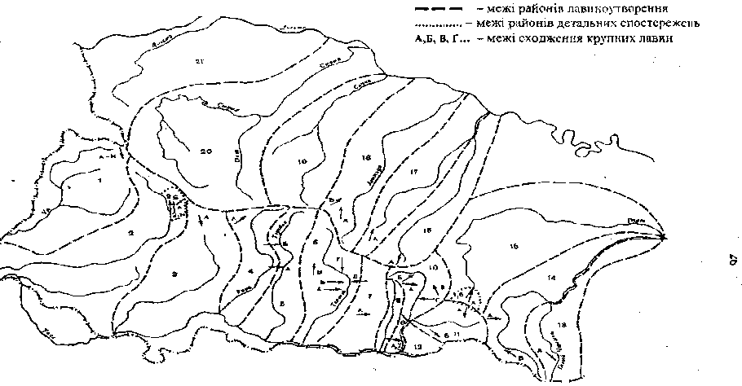
Рис. 1. Смуги українських Карпат
В Зовнішній смузі простежується 10 ланцюгів гірських хребтів, серед яких – Бескиди, Горгани та Покутсько-Буковинські Карпати.
Бескиди з найвищою вершиною – горою Пікуй (1405 м) займають північно-східну частину Українських Карпат. Від перевалу Верецького до перевалу Яблуницького простягнулися найбільш важко прохідні, розчленовані численними ущелинами гори Горгани з найвищою точкою – горою Сивулею (1815 м). Покутсько-Буковинські Карпати – це система паралельних хребтів, розділених долинами річок Черемош, Сірет та інших з висотами до 1483 м (г. Ротило).
Вододільно-Верховинська смуга включає середньовисотний Верховинський хребет та прилеглі до нього середньогір’я з висотами до 1200 м.
Найвища Внутрішня смуга Карпат включає хребти Полонинський, Чорногора, Свидовець, Рахівський та Мармароський масиви, Гринявські та Чивчинські гори.
Полонинський хребет із масивами Полонина-Руна, Боржава, Красна з добре вираженою асиметрією схилів дещо нижчий за абсолютною висотою від інших і відноситься до ярусу карпатського середньогір’я. Від Яблуницького перевалу на південь простягнувся масив Чорногора з найвищими вершинами Українських Карпат. Це – Говерла (2061 м), Бребенескул (2035 м), Піп Іван (2022 м), Петрос (2020 м), Гутин Томнатик (2017 м), Ребра (2007 м).
Уздовж південно-західного краю Українських Карпат простягнулися гірські масиви Вулканічного хребта з вершинами Маковиця, Синяк, Бужора, у ландшафтах якого є прояви давнього вулканізму.
Українські Карпати складені в основному глинистими сланцями, алевролітами, вапняками, пісковиками крейдового та палеогенового періодів. Сланці легко піддаються денудації, тому гірські хребти мають переважно пологі схили.
Клімат Українських Карпат помірно континентальний. Гори і передгір’я надмірно зволожуються, річні суми опадів у передгір’ях 800 –1000 мм, а в горах – 1500-1600 мм. По мірі підняття у гори температура повітря знижується, а кількість опадів збільшується. Узимку на хребтах випадає значна кількість снігу (товщина снігового покриву буває до 300 см), що подекуди призводить до снігових зсувів та лавин.
В Українських Карпатах проявляється вертикальна поясність природних ландшафтів. До 400-500 м розкинутий передгірний пояс із буково-дубовими, буковими, буково-грабовими лісами. Низькогірний пояс піднімається до 1000-1200 м. Тут ростуть високостовбурні букові, мішані буково-смерекові, ялиново-смерекові ліси. Середньогірний пояс досягає висоти 1200-1500 м, тут переважають ялинові та ялиново-смерекові ліси. Вище, у субальпійському поясі (1500 м і вище), ростуть чагарники - стелюхи з гірської сосни, чорної вільхи, ялівцю (так звані «жерепа»), схили вкриті гірськими луками.
Початок та кінець зими у різних районах Карпат припадає на різний час у залежності від географічного положення району та висоти. В цілому зима не холодна, часті відлиги та потепління з дощами. У січні середня температура коливається від –3 до –8 градусів, в горах буває до –35 градусів. Сніговий покрив нестійкий, зберігається із середини грудня до середини березня. Глибина снігу на високогір’ї місцями досягає 3-х метрів. на високих безлісих хребтах узимку зустрічається дуже твердий наст та надуви. Схили окремих гір та хребтів лавинонебезпечні.
Найбільш цікаві траси лижних маршрутів у Карпатах прокладені по гірських хребтах. Обираючи такі високогірні маршрути необхідно враховувати, що на початку маршруту часто зустрічається стрімкий підйом через ліс на хребет, а потім починається рух по частково або повністю відкритих полонинах.
На масиві Боржава зафіксовано 36 постійно діючих лавинних осередків. Тому полонинські ландшафти масиву дуже лавинонебезпечні. Лавини виникають практично на всіх безлісих крутосхилах. Звісно, що туристські маршрути в зимовий час повинні прокладатися лише по вододілах. Наприклад, із села Воловець до метеостанції Плай і далі на вершини гір Великий Верх і Стой. Користуватися взимку вівчарськими стежками, які, як правило, неодноразово перетинають лавинні осередки, вкрай небезпечно.
Масив Красна також украй лавинонебезпечний. Лавинних осередків більше 70-ти. Тому можливі зимові маршрути по вододілах та малосніжних навітряних (південно-західних) схилах. Наприклад, із сіл Лази чи Ольшани через вершини Гропа і Талпиш із спуском у село Усть-Чорна.
В Горганах значною лавинонебезпечністю відзначаються найбільш високі гірські групи району: Аршиця, Яйко-Молода, Грофа-Попадя, Негровець, Стримба, Буштул-Берть, Висока, Ігровище, Сивуля-Боярин, Братковська та Довбушанка. Усього в межах району виявлено близько 250 лавинних осередків. Крім лавин можливі обвали снігових карнизів. Лавинонебезпечні практично всі крутосхили, де залягає потужний сніговий покрив, як зайняті луками та кам’янистими розсипищами, так і криволіссям гірської сосни. Лавини в Горганах місцями досягають дна ущелин, перекриваючи гірські потоки та лісовозні дороги. Ці обставини слід враховувати при прокладанні маршруту ділянки гірських ущелин, у які сходять лавини, слід уникати. Значна довжина і крутість схилів у Горганах сприяє виникненню лавин на вирубках і навіть серед лісу.
Зимові сходження на головні вершини Горган можливі по вітробійних схилах та по вододілах.
Високогір’я Свидовця – це просторі крутосхили та уривчасті кари зайняті луками. В межах району виявлено більше 40 лавинних осередків. Це практично всі крутосхили, де залягає потужний сніговий покрив. Можливі обвали снігових карнизів. Найбільш безпечний зимовий маршрут пролягає від притулку «Едельвейс» по маркірованій стежці на вершину г. Близниця та спуск по південному відрогу в м. Рахів або у зворотному напрямку.
На масиві Чорногора лавинонебезпечні практично всі крутосхили вище верхньої межі лісу. Підходи до Чорногорського хребта в межах середньогір’я практично безпечні. В межах району виявлено біля 80-ти активно діючих лавинних осередків. Найбільш безпечні у лавинному відношенні вододіли та вітробійні південно-західні схили.

Особливості проведення аварійно-рятувальних робіт в горах. Проведення пошуково-рятувальних робіт
У гірських районах пошуково-рятувальні операції на природних об’єктах зазвичай здійснюються невеликими за чисельністю підрозділами рятувальників. Це зумовлено низкою специфічних факторів, які впливають на організацію та проведення таких робіт. Зокрема, до основних причин належить відсутність розвиненої дорожньої інфраструктури, що ускладнює доступ великої кількості рятувальників до місця події. Також значну роль відіграє складність рельєфу, яка може робити використання численної групи технічно неможливим або небезпечним. Наприклад, у вертикальних печерах чи на крутих скельних схилах простір для маневрування обмежений, що вимагає залучення невеликого, але висококваліфікованого персоналу, здатного працювати в екстремальних умовах із використанням спеціального обладнання. Крім того, важливим чинником є потреба в оперативності: невелика команда може швидше зреагувати і дістатися до постраждалих, особливо якщо рахунок іде на хвилини.
Чисельність рятувального підрозділу є одним із ключових чинників, що впливають на оперативність та ефективність проведення пошуково-рятувальних робіт. З одного боку, більший за складом підрозділ має можливість виконувати одночасно кілька завдань, розподіляючи обов’язки між своїми членами, а також транспортувати значну кількість рятувального обладнання. Це особливо важливо у ситуаціях, які потребують широкого спектра дій, таких як евакуація постраждалих, забезпечення першої медичної допомоги та проведення складних технічних операцій.
З іншого боку, невеликий рятувальний підрозділ відзначається вищою мобільністю та здатністю швидко реагувати на зміну ситуації. Така команда зазвичай спеціалізується на вузькому спектрі завдань, що дозволяє ефективніше працювати в складних умовах, таких як вертикальні печери, круті гірські схили або інші важкодоступні ділянки. Компактність та злагодженість малого підрозділу стають вирішальними перевагами, коли потрібно діяти швидко та точково, зокрема в умовах обмеженого простору чи складного рельєфу.
Крім того, важливим фактором є взаємодія всередині команди. У малих підрозділах зазвичай досягається краща координація дій і розуміння між членами, що зменшує ризик помилок у критичних ситуаціях. Водночас більші підрозділи можуть забезпечувати підтримку малих груп, працюючи на ширшій території або забезпечуючи логістичне підґрунтя для складних операцій. Таким чином, вибір оптимальної чисельності рятувальної команди залежить від характеру місцевості, специфіки завдань та умов проведення операції.
Умови гірської місцевості накладають відбиток на техніку та тактику Проведення ПРР та АРР.
Гори – місце підвищеного ризику. Люди, що пере-бувають в гірській місцевості, знаходяться під впливом об’єктивних та суб’єктивних небезпечних факторів. Проведення рятувальних робіт в горах, крім небезпеки проведення самих робіт, покладає на рятувальників-верхолазів ще і комплекс цих небезпечних факторів.
Об’єктивні небезпечні фактори в горах.
Об’єктивні небезпечні фактори в горах можна розділити на дві основні групи, кожна з яких має свої особливості і ризики.
1. Фактори, пов’язані з характерними умовами гірського рельєфу
Гірський рельєф відзначається складними і специфічними особливостями, які створюють додаткові небезпеки для людей. Серед основних факторів можна виділити:
Крутизна схилів і обриви. Високі схили та обривисті ділянки становлять серйозну небезпеку для туристів, альпіністів та інших мандрівників. Падіння або зрив можуть призвести до травм чи загибелі.
Селеві потоки та обвали. Унаслідок ерозії, дощів або інших природних явищ можливі зсуви, каменепади чи обвали, які можуть несподівано застати людей у небезпечних місцях.
Гірські річки та водоспади. Стрімкі потоки води є складними для подолання через їхню швидкість та силу. Ризик збільшують слизькі камені й можливість несподіваних паводків.
Снігові лавини. У зимовий період або під час сильного снігопаду схили можуть стати небезпечними через ймовірність сходження лавин, що здатні накривати великі ділянки гірських маршрутів.
Карстові порожнини та тріщини. У деяких регіонах гір можливе існування прихованих пустот, які можуть обвалитися під ногами.
Складна навігація. Гірські стежки часто вузькі, складно марковані, з частими розгалуженнями, що може призвести до втрати орієнтації.
2. Фактори, пов’язані з кліматичними умовами гірської місцевості
Клімат у горах має специфічні особливості, що створюють додаткові ризики для перебування та пересування:
Різкі зміни погоди. У гірській місцевості погода може змінюватися буквально за лічені хвилини: сонячна погода може перетворитися на бурю, дощ чи снігопад.
Зниження температури. З підняттям на висоту температура повітря знижується. Це може призводити до переохолодження, обмороження або гіпотермії.
Сильний вітер. Потужні пориви вітру, особливо на високогір'ї, можуть збивати з ніг, спричиняти втрату рівноваги та значно ускладнювати пересування.
Низький атмосферний тиск та гіпоксія. На великій висоті знижується вміст кисню у повітрі, що може викликати гірську хворобу, втому, запаморочення або втрату свідомості.
Інтенсивне сонячне випромінювання. У горах, особливо на снігових поверхнях, ультрафіолетове випромінювання посилюється, що може призводити до опіків шкіри та ураження очей (снігова сліпота) , особливо на снігу, тому що великий відсоток сонячних променів відбивається від світлої поверхні. Для захисту від опіку очей необхідно застосовувати темні окуляри, для відкритих ділянок тіла (обличчя та ін.) – спеціальні сонцезахисні креми.
Грозові явища. У горах блискавка становить велику небезпеку, особливо для туристів, які знаходяться на відкритих ділянках або використовують металеве спорядження.
Висока вологість та опади. Часті дощі, снігопади чи туман обмежують видимість, роблять стежки слизькими і збільшують ризик травмування.
Висновок
Рельєфні та кліматичні фактори взаємопов’язані та створюють комплексні ризики для перебування в горах. Їхня об’єктивна небезпека вимагає ретельної підготовки, знання місцевих умов, використання відповідного спорядження та дотримання правил безпеки.
Суб’єктивні небезпечні фактори в горах – це фактори, пов’язані із людською діяльністю у горах. В рятувальному підрозділі під час АРР та ПРР суб’єктивними небезпечними факторами являються:
1. Невдало підібраний склад рятувального підрозділу – з осіб, що мають фізичну та технічну підготовку різного рівня;
2. Недостатній авторитет та досвід керівника підрозділу, особливо під час екстремальних психологічних та фізичних навантажень;
3. Відсутність чіткого розподілу обов’язків у підрозділі;
4. Незнання маршруту руху та особливостей проведення рятувальних робіт в гірській місцевості;
5. Переоцінка своїх сил та можливостей;
6. Нехтування страховкою та невиконання технічних правил рятувальних робіт в горах;
7. Недооцінювання труднощів і небезпеки рятувальних робіт в гірській місцевості;
8. Послаблення уваги після робіт на складних ділянках, але не до повного завершення рятувальних робіт;
9. Використання неякісного оснащення;
10. Недостатня акліматизація рятувальників, що приводе до проявів гірської хвороби.
Всі вищезазначені фактори впливають на результат проведення рятувальних робіт в гірській місцевості. Нехтування хоча б одним з них може привести до негативних наслідків, як для потерпілих, так і для самих рятувальників. Тому, при проведенні будь-яких рятувальних робіт в горах, необхідне чітке уявлення кожного рятувальника не тільки про техніку проведення цих робіт, а й про описані небезпечні фактори.
Збираючись у зимовий похід чи займатись фрірайдом у засніжених горах, варто враховувати всі можливі ризики. І лавина — один із них. Так, вони бувають не тільки у голлівудських кінострічках чи документалках від Discovery. Насправді, в українських Карпатах лавини — доволі поширене явище, і сходять вони там чи не щодня.
Що таке лавина?
Уявити лавину може кожен — це величезна купа снігу, яка летить з гір. Існує дві причини, чому такі зрушення відбуваються. Перша — гравітація. Коли вага снігу занадто велика, сила тяжіння перевищує силу тертя. Тоді сніжний ком починає безперервно спускатися вниз по схилу.
Аби зрозуміти другу причину, варто підключити уяву. В снігу утворюється окремий, критичний шар. Він працює як підшипники. І тільки-но на сніг відбувається будь-який вплив, наприклад, на нього ступає людина, механізм приводиться в дію – і сніг буквально скочується по цьому шару.
У природі існує багато факторів, чому починають сходити лавини: рельєфи схилів, перепади температур. Крім того, вітер робить свою справу. Він перетворює звичні нам сніжинки-квіточки на маленькі сніжні кулі, які легше привести в рух. Той самий вітер і переносить сніг з одного місця на інше, утворюючи величезні сніжні купи.
У Карпатах постійно сходять лавини, але у нас немає ефективної системи спостереження за цими процесами. Якщо порівнювати наші гори і ті ж Татри чи Альпи, здається, що у нас все спокійно. Насправді ж, ми просто не бачимо цифр статистики. Постійна зміна погоди, трава і своєрідні рельєфи роблять Карпати сприятливим місцем для сходження лавин.
В основному це малі або середні лавини. Та навіть кубометр снігу має вагу від 500 до 700 кілограмів і легко може нанести шкоду здоров’ю людини.
Звернемо увагу також і на те, яке відношення мають лавини до виверження вулканів ? Більше, ніж ви уявляєте.
Холодні пилові лавини, гарячі пірокластичні течії після вивержень вулкану: попри відомості, ці природні небезпеки також мають спільність – величезну руйнівну силу. Дослідники обох тем виявили незалежно один від одного, що за це несуть відповідальність пульсуючі струми.

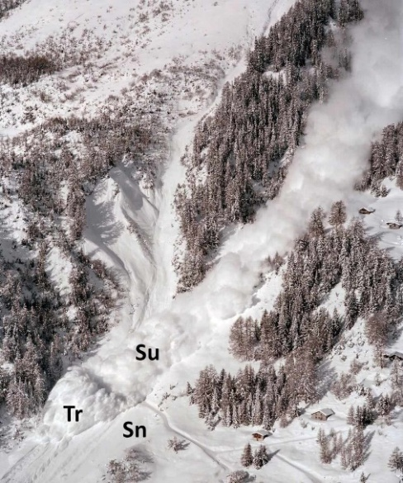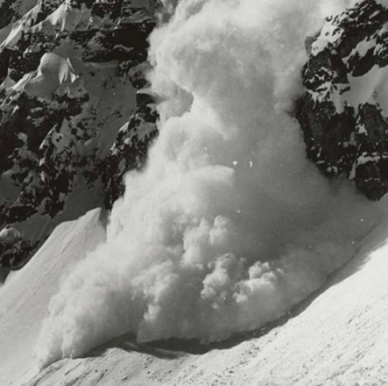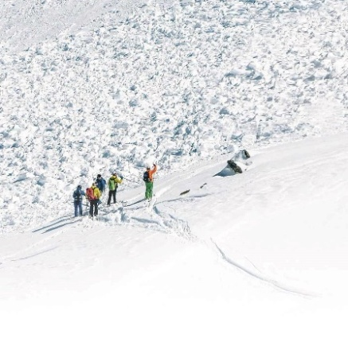
Рис. 2. Розвиток лавини
Складні фізичні процеси відбуваються в пиловій лавині. Вона зазвичай складається з трьох шарів, які взаємодіють один з одним під час занепаду (див. рисунок): щільний гранульований базовий шар, перехідна зона у вигляді пульсуючого бурхливого струму і розбавлений бурхливий плавучий шар з найтоншими частинками (хмара).
Щоб зрозуміти ці процеси та правильно оцінити руйнівну силу лавин, дослідники SLF за підтримки Швейцарського Національного фонду мають на меті за допомогою вимірювальних приладів та датчиків заглядають всередину лавини. Попередні вимірювання свідчать про те, що високоенергетичні імпульси всередині пилової лавини можуть нести небезпеку. Вони також вказують на те, що хвилі поширюються на щільний базовий шар, а в перехідному шарі утворюються процеси, що тісно пов’язані з формуванням руйнівних імпульсів.
Спеціальне спорядження. Електроніка як джерело перешкод на пристроях LVS

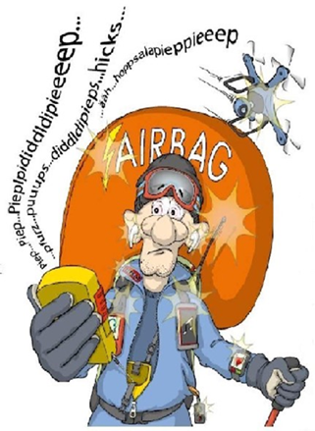
Скажи мені, він пищить?
Навчання користуванню лавинним трансивером і регулярні тренування мають бути стандартними для любителів зимових видів спорту, які вирушають на відкриту місцевість. Щоб пошук лавинного трансивера працював належним чином, на нього не повинні впливати жодні збої – тема, якою часто нехтують на лавинних курсах. Дослідження безпеки DAV представляє своє поточне дослідження джерел втручання та пояснює, що потрібно взяти до уваги.
Багато електронних «гаджетів» з вами на лижному турі, в поході? Це може призвести до проблем з отриманням сигналів від пристроїв LVS.
15 листопада 2023 р. Лоренц Беркер, Лукас Фріц

Є кілька речей, які допоможуть вам у критичній ситуації. Наприклад, лавинний рюкзак. Він надувається у потрібний момент і дозволяє вам залишитись на поверхні. Важливими рятувальними інструменти також є: датчик, щуп і лопата.
Та спершу варто прозондувати сніг щупом, аби зрозуміти, де саме перебуває потерпілий.
Зондування снігу в пошуках потерпілого без лавинного датчика може затягнутися надовго. У той час, як за допомогою сигналу знайти потрібне місце вдасться за хвилини. І це насправді разюча різниця, адже під снігом для людини важлива кожна секунда.
Серцем лавинного аварійного обладнання є пристрій LVS. Той факт, що інші електронні пристрої можуть заважати трансиверу, не є чимось новим. Однак часто існує брак знань чи усвідомлення цієї проблеми серед людей з різним рівнем освіти. Звіти про пошукові навчання та надзвичайні ситуації, коли ваш власний лавинний трансивер «збожеволіє», показують, наскільки високим може бути потенціал плутанини, коли щось працює не так, як повинно.
Той факт, що кількість електронних пристроїв, які люди беруть із собою в подорож, також має тенденцію до збільшення, спонукав нас придивитися ближче та провести масштабні польові випробування джерел перешкод із використанням сучасних пристроїв LVS.
Польовий тест

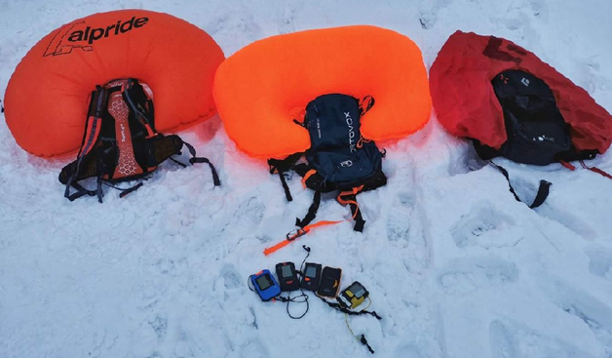
Рис. 3. Електронні подушки безпеки
Перешкоди від смартфонів, GPS-годинників, рукавичок з підігрівом і радіо було перевірено. У зв’язку з поточними подіями (звіти з Канади) було досліджено вплив різних систем електронних подушок безпеки: акумуляторної системи Jetforce BT від Pieps/Black Diamond, E1 і E2 від Alpride (встановлюються в рюкзаки від Scott, Millet, Deuter, тощо) і Litric від Ortovox/Arcteryx (обидві системи з конденсатором). Як частина додаткового захисного обладнання, воно обов’язково не повинно впливати на пошук за допомогою лавинного трансивера.
Для тестування кожного виробника використовувався поточний лавинний приймально-передавальний пристрій. Оскільки виробники іноді мають різні підходи до виявлення та цифрової обробки сигналів лавинного приймача, ми очікували різних ефектів для окремих параметрів тесту (рис. 3).
Вплив електронних подушок безпеки (в активованому, не надутому стані) вимірювалися за допомогою одного лавинного трансивера кожного виробника (Mammut Barryvox S, Arva Neo BT Pro, Pieps Pro BT, BCA Tracker 4, Ortovox Diract Voice) та інші джерела перешкод перевіряються. Не показано: мобільний телефон, годинник GPS, радіо, рукавичка з підігрівом.
Щоб дослідити вплив джерел перешкод на пристрій LVS, були розглянуті фази пошуку сигналу (діапазон прийому), грубого пошуку та точного пошуку та проведено тестовий сценарій для поховання кількох людей (рис. 4). Крім того, було враховано потенційний вплив перешкод на передавач. Для кожного сценарію спочатку були контрольні прогони без перешкод. Після цього відбулися фактичні тестові запуски. Різноманітними були:
- тип і відстань джерела перешкод, а також.
- положення зчеплення (відносне положення шукача до передаючого лавинного трансивера).
На рис. 4 представлені різні тестові сценарії для трьох фаз пошуку LVS (пошук сигналу: діапазон прийому з коаксіальним/x, вертикальне/z положення до передавача, грубий пошук, точний пошук), поховання кількох людей (MPV) і вплив на передавач) здійснювалися з джерелами перешкод. Ілюстрація: DAV/Lana Bragin
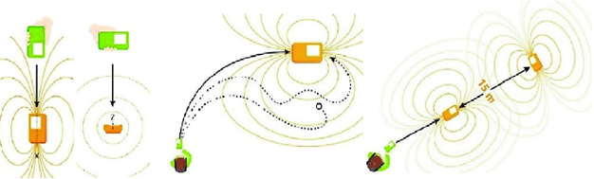
Рис. 4. Сценарій для поховання кількох людей

Під час тестування рюкзаків з електронною подушкою безпеки було дві різні реалістичні позиції утримування та, отже, відстані (30/50 см) до електроніки (рис. 5). Система була ввімкнена під час тестування - і, отже, готова до запуску.
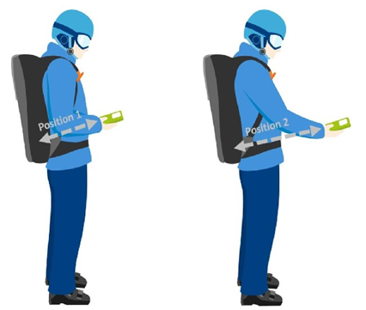
Рис. 5. Тестування рюкзаків з електронною подушкою безпеки

Вплив електронних подушок безпеки рюкзаків на пошук LVS досліджували в двох різних положеннях (близько до тіла; рука злегка витягнута).
Підсумок
Багато можливих комбінацій призводять до низки результатів тестування, які важко відстежити. В даному випадку подаємо вибрані, змістовні.
Вплив джерел перешкод на потужність передачі пристроїв LVS був у кращому випадку мінімальним. Тільки мобільний телефон показав більший ефект екранування при прямому контакті. Навіть у тонкому пошуку ефект перешкод незначний через і без того високу потужність сигналу передавача в сценарії. Однак, коли справа доходить до діапазону прийому та близькості під час грубого пошуку, значні ефекти були виявлені в певних сузір’ях.
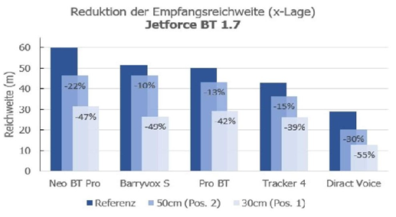
Рис. 6. Jetforce BT – система акумуляторів у програмному забезпеченні версії 1.7

Jetforce BT – система акумуляторів у програмному забезпеченні версії 1.7 (застосовується до всіх версій 1.x) виділялася значними обмеженнями в діапазоні, а також підходом до грубого пошуку з усіма лавинними трансиверами, який характеризувався втратами сигналу та оманливими інструкціями щодо напрямку . Це особливо помітно в положенні 1 (близько до тіла), але також помітно на відстані 50 см (рис. 6). Виробнику вдалося значно зменшити руйнівний ефект за допомогою оновлення 2.0 (поточна версія 2.1 у тесті). . У позиції 1 відбулося зменшення діапазону приблизно на 10% – навіть більше для кількох пристроїв у позиції z.

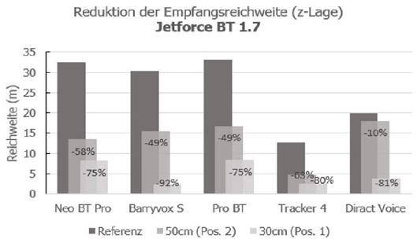
Рис. 7. Зменшення діапазону прийому (позиція x ліворуч, позиція z справа) за допомогою Jetforce BT 1.7 (Джерело: DAV Security Research)

Alpride – у 2022 році також було випущено оновлення для обох протестованих моделей (E1 і E2) від Alpride. Короткочасне миготіння світлодіодного індикатора зарядки збільшено з 3 секунд до 10 секунд. При цьому на короткий час виникають хибні спрацьовування або пропадання сигналу. Із збільшеним інтервалом ці аномалії все ще існують, але вони менше дратують під час пошуку (якщо ви про них знаєте).
Крім того, з системою E1 у положенні 1 (відстань 30 см) стабільний діапазон прийому був зменшений до 35% залежно від лавинного трансивера та були помітні незначні зміни в напрямку стрілки. Однак нова система E2 показала лише мінімальні перешкоди під час польових випробувань - значне покращення.
Litric – Електроніка та блок повітродувки розташовані у верхній частині рюкзака системи Litric, що означає, що відстань до джерела перешкод на 10 см більше в обох положеннях утримання завдяки конструкції. Ця обставина, а також загалом низький руйнівний ефект призвели до незначного впливу цього рюкзака на пошук лавинного трансивера.
Вплив різних систем подушок безпеки на радіус дії лавинного трансивера показано на рисунку 8. Тест зосереджувався насамперед на включеному (не спрацьованому) стані подушок безпеки. Процес інфляції вимагає багато енергії і тому має високий потенціал для зриву. Однак дуже малоймовірно, що пошук лавинного трансивера доведеться проводити, поки рюкзак шукача в той же час надутий. Після спрацьовування система Jetforce кілька разів вдуває повітря протягом 3 хвилин, а потім знову повністю його всмоктує. Дві конденсаторні системи від Alpride і Ortovox перезаряджають свій конденсатор протягом більш тривалого періоду часу (40 - 80 або 25 хвилин) після запуску. Jetforce можна зупинити від спрацьовування, довго натискаючи кнопку на ручці.
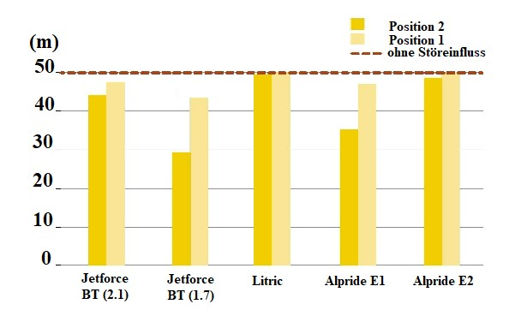
Рис. 8. Вплив електронних лавинних подушок безпеки на стійку дальність прийому (позиція x). Приклад: Pieps Pro BT. (Джерело: DAV Security Research)
Електронні пристрої та їх потенціал для перешкод.
Стільниковий телефон є частиною розширеного обладнання екстреної допомоги – це без сумніву. Щоб дослідити руйнівний вплив смартфонів на лавинні трансивери, поклали в кишеню куртки ввімкнений смартфон із мережевим прийомом. Було проведено дві тестові установки: одна з лавинним трансивером на мінімальній відстані, інша з трохи витягнутою рукою (що відповідає виміряній відстані 25 см до джерела перешкод). Зменшення діапазону прийому іноді було значним (рис. 9). Під час грубого обшуку не вдалося підійти до передавача в ближчому положенні зупинки. На відстані 25 см це було можливо, але лише після пізнього первинного прийому, а іноді лише з пропаданням сигналу.

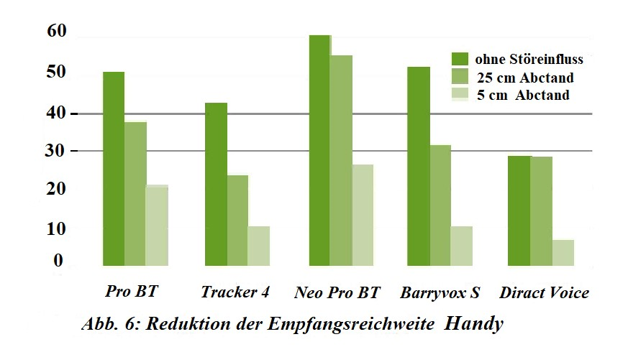
Рис. 9. Зменшення діапазону прийому лавинного трансивера мобільним телефоном. (Джерело: DAV Security Research)
Крім того, було перевірено потенціал перешкод годинника, який зазвичай використовується в гірських видах спорту (Garmin Fenix), за допомогою активного відстеження GPS і лавинного трансивера в одній руці. Зменшення діапазону було серйозним для деяких LVS (Arva Neo BT Pro до 65%), але вплив був ще серйознішим у грубому пошуку: Neo BT Pro, Tracker 4 і Direct Voice постійно відображали хибно позитивні сигнали незалежно від відстані до передавач. Якщо лавинний трансивер носили в руці навпроти годинника (відстань > 50 см), наслідки були незначними.
Цифрове радіо (гірська порятунок) було навіть більш руйнівним, ніж смартфон – модель рукавичок з підігрівом, яку досліджували , майже не руйнувала. Однак останні дослідження Університету Інсбрука та Бергреттунг Тіроль показали значний вплив на інші моделі.
Цікаві факти про руйнівні ефекти та перешкоди
З уроків фізики ми знаємо: Там, де тече струм, створюється електромагнітне поле. Результуючий поточний шум може накладати вихідний сигнал лавинного трансивера (перешкоди) і ускладнювати або унеможливлювати для цифрового процесора лавинного трансивера розрізнення між реальним сигналом і рівнем перешкод у режимі пошуку. Щоб мати можливість приймати сигнали навіть на великих відстанях – тобто з низькою інтенсивністю – лавинні трансивери повинні мати високу чутливість. Чим вища ця чутливість (діапазон прийому), тим менша стійкість до перешкод.
Можна розрізнити два типи джерел перешкод:
Активне – якщо поблизу є активні джерела перешкод, їхня електромагнітна активність негативно впливає на виявлення сигналу приймача. Приклади активних джерел перешкод включають мобільні телефони, камери, GPS-годинники, нагрівальні елементи або фари. Але інші джерела перешкод, такі як магнітні об’єкти або великі «зовнішні» системи, такі як лінії високої напруги, снігові гармати або канатні дороги, також можуть мати значний вплив.
Пасивне – усі великі та малі металеві об’єкти – від лавинних лопат до алюмінієвої фольги – можуть екранувати сигнал передавального пристрою, якщо вони розташовані поблизу, і тому є пасивними джерелами перешкод.
Особливий інтерес для користувачів викликає вплив перешкод на пошук LVS. Ми розрізняємо два руйнівні ефекти на пристрої LVS:
- зменшена дальність прийому: згадана раніше складність диференціювання реального сигналу від шуму, випромінюваного джерелом перешкод, змінюється лише тоді, коли ви наближаєтеся до передавача або віддаляєтеся від джерела перешкод – таким чином, співвідношення «сигнал/шум» збільшується. Наслідком появи ефекту є збільшення часу пошуку сигналу.
- другою, ще більшою проблемою є так звані помилкові позитивні сигнали (або сигнали-привиди). Джерела перешкод можуть випромінювати сигнали, які створюють окремі сильніші відхилення поблизу частоти передачі лавинного трансивера 457 kGz, які потім неправильно інтерпретуються як сигнал лавинного трансивера цифровою обробкою сигналу пошукового лавинного трансивера. Це може проявлятися по-різному, включаючи постійні помилкові сигнали, нерегулярні проміжні імпульси, індикацію подальших похованих людей або пропадання сигналу. Зрозуміло, що все це може викликати багато плутанини в процесі пошуку. Але тригери та причини цього не завжди повністю зрозумілі навіть експертам.
Загалом, можливої появи сигналів перешкод слід уникати заздалегідь! Коли вони виникають, їх іноді важко розпізнати та вирішити – не лише для недосвідчених людей. А цього найкраще досягти, дотримуючись достатньої відстані від джерела перешкод. Перешкоди збільшуються з кубом відстані - або, кажучи інакше: подвоєння відстані призводить до восьмикратного зменшення ефекту перешкод!
Це важливо відзначити
Перед від’їздом
На початку туру обов’язкова групова перевірка, тобто перевірка працездатності лавинного трансивера кожної людини. У найкращому випадку особа, яка проводить групову перевірку, вказує групі на правило 20/50 : перш ніж кожен перемикає лавинний трансивер на передачу та прибирає його, вони повинні знати, які інші увімкнені (!) об’єкти які потенційно можуть бути руйнівними, їх слід носити поблизу лавинного трансивера на додаток до мобільного телефону. У режимі передачі достатньо 20 см . Пам’ятайте: не надягайте куртки з екрануючою фольгою, нагрівальними елементами, магнітами або будь-якою електронною частиною в куртці поверх лавинного трансивера (рис. 10)! Також пам’ятайте, що в екстреній ситуації будь-який електронний пристрій, який потрібно вимкнути та/або прибрати, є додатковим фактором стресу!

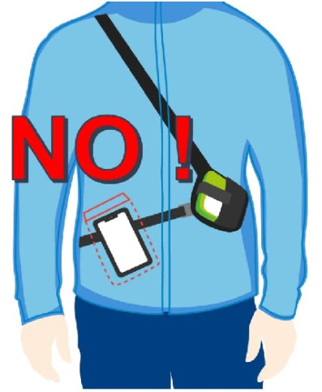
Рис. 10. лавинний трансивер
У режимі передачі: не кладіть мобільний телефон безпосередньо на лавинний трансивер або поруч із ним, але тримайте його на відстані принаймні 20 см (покладіть у протилежну кишеню штанів або рюкзака), щоб запобігти екрануванню сигналу, якщо воно поховано
У разі розливу
Немає одночасного виклику екстреної допомоги та пошуку LVS для однієї особи, але щонайменше 10 м від пошуку LVS (кілька рятувальників) або до чи після пошуку (вирішуйте залежно від ситуації).
Віддайте свій мобільний телефон для пошуку за допомогою лавинного трансивера або вимкніть його. Здача є першим вибором у груповому контексті з кількома рятувальниками. Стосується лише осіб, які шукають лавинний трансивер: передайте мобільний телефон іншій особі ПЕРЕД пошуком. Якщо це неможливо або це займає надто багато часу: вимкніть мобільний телефон.
Якщо особа, яка здійснює екстрений виклик, знаходиться за межами зони дзвінка та видимості особи, яка шукає, мобільний телефон не слід передавати. З увімкненими пристроями в передніх кишенях штанів або піджака необхідна мінімальна відстань 50 см від лавинного трансивера не може бути дотримана! Стільникові телефони в режимі польоту дещо менше заважають – вони все ще є актуальними джерелами перешкод, принаймні на відстані нижче 50 см.
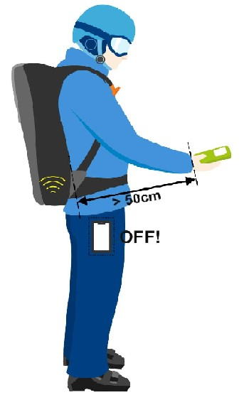
Рис. 11. Під час пошуку лавинного трансивера не тримайте GPS-годинника на руці лавинного трансивера, зніміть рукавички з підігрівом, вимкніть GoPro. Тримайте достатню відстань (> 50 см) від електронних подушок безпеки

Заходи в руйнівних середовищах
У разі виникнення серйозних проблем через перешкоди першочерговим заходом є зменшення ширини пошукової смуги до максимум 20 м. Кілька пристроїв (Diract, Barryvox, Neo BT Pro, Pro IPS) тепер вказують, що ширина пошукової смуги повинна бути зменшена до цього значення - якщо вони реєструють підвищений рівень шуму. Не варто покладатися лише на це, як ми з’ясували під час польового тестування. У деяких випадках навіть без цього попередження виникали помітні збої.
Додатковою опцією для досвідчених є аналоговий режим пошуку, за допомогою якого виробники Mammut, Arva і Pieps оснастили свої дорожчі пристрої додатковими функціями (Barryvox S, Neo BT Pro, Pro BT і Pro IPS). За допомогою аналогового пошуку справжні та хибнопозитивні сигнали можуть бути акустично розрізнені або розпізнані навченими людьми.
Примітка
Неможливо передбачити руйнівний вплив окремих електронних об’єктів. Результати, подібні до представ-лених тут, пропонують цікаве розуміння, але не дозволяють зробити висновки щодо пристроїв подібного типу. Мобільні телефони, годинники тощо в різних версіях, режимах або станах заряджання можуть мати різні ефекти, ніж повідомляється. Важливо пам’ятати про це та використовувати прості заходи, представлені тут (правило 20/50; дайте свій мобільний телефон під час пошуку, оновлюйте трансивер та електронні лавинні подушки безпеки) та майбутні рекомендації, які зараз розробляються міжнародними рівня (UIAA) застосовуйте послідовно.

Сучасні засоби саморятування в лавинонебезпечних зонах
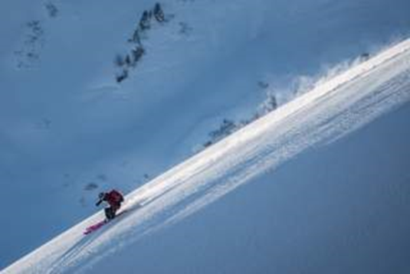

Функціональність і ноу-хау
Надутий – подорожувати з лавинним рюкзаком.
Важливі для виживання або помилкове відчуття безпеки – думки часто розходяться, коли справа доходить до іміджу лавинних рюкзаків. Трохи тверезості точно не завадить. Що потрібно враховувати і як працює «лавинна подушка безпеки»?
Лавинна подушка безпеки тепер є стандартною для багатьох, хто катається на лижах гірськими схилами. Фото: DAV/Daniel Hug
15 листопада 2023 р. Мартін Прехтль
Які аргументи на користь використання лавинного рюкзака?
Лавинні рюкзаки можуть допомогти знизити ризик загибелі під лавиною:
- у надутому стані подушки безпеки створюють значну підйомну силу. В результаті глибина захоронення зазвичай значно зменшується. В ідеалі поховану людину можна знайти швидко – або навіть звільнитися від снігу.
- до найпоширеніших причин смерті під час лавин відноситься не тільки задуха внаслідок повного засипання, а й механічні впливи на тіло. Тут також можуть допомогти розгорнуті подушки безпеки: системи з однією подушкою безпеки часто захищають область голови та шиї. Системи з двома подушками безпеки, навпаки, прагнуть стабілізувати спину.
Так влаштований лавинний рюкзак
Лавина є серйозною загрозою для життя та здоров’я. Лавинна подушка безпеки може допомогти зменшити ризик.
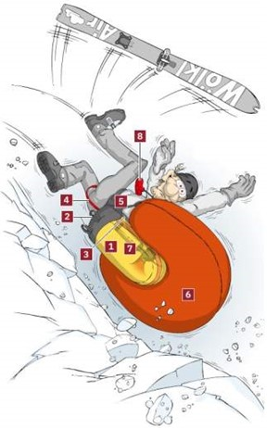 | - Відсіки для зберігання  - Кріпильні пристрої  - Задня частина  - Петля для ніг  - Плечові, грудні та стегнові лямки  - один або два великих повітряних мішка  - Тригерний блок  - Ручка
Важливо: правильне використання
Щоб мати можливість використовувати лавинний рюкзак в екстрених випадках, ви повинні:
- усі петлі та ремені мають бути правильно відрегульовані, одягнені та закриті, включаючи петлю для ніг (4)
- усі липучки та блискавки, які звільняють подушки безпеки в екстрених випадках, регулярно перевіряються, щоб переконатися, що вони працюють належним чином
- спускові пристрої та подушки безпеки повинні обслуговуватися відповідно до інструкції з використання
- необхідні кроки для запуску тригера потрібно відпрацьовувати знову і знову.
Які тригерні системи існують?
Питання техніки: ударно-спусковий пристрій зі звичайною патронною системою (1) або електронним нагнітачем (2) (рис. 12).
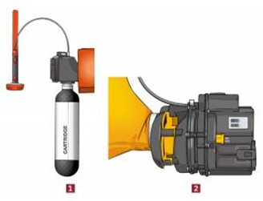
Рис. 12. Ударно-спусковий пристрій зі звичайною патронною системою (1) або електронним нагнітачем (2)
Картриджні системи (1) існують на ринку протягом тривалого часу і вважаються надійними: якщо ви потягнете за ручку розблокування на плечовому ремені, картридж під тиском раптово відкриється. Відкривання здійснюється за допомогою болтів або піротехнічно шляхом запалювання вибухового заряду в ручці, або механічно за допомогою системи відтягування троса. За лічені секунди попередньо стиснений газ - зазвичай азот - заповнює подушки безпеки лавинного рюкзака. Залежно від моделі також додається навколишнє повітря (ефект Вентурі).
Системи з електронними високопродуктивними повітродувками (2) активуються, як і картриджні системи, потягнувши за ручку курка. В результаті подушки безпеки наповнюються навколишнім повітрям протягом декількох секунд. Перші моделі вийшли на ринок у 2016 році. Вони були на батарейках, тому були досить важкими і, принаймні в екстремальних температурах, не зовсім морозо-стійкими. Порада: для літнього зберігання акумулятори потрібно перевести в правильний режим (інструкція з експлуатації!). Приблизно з 2019 року все більше домінують системи з суперконденсаторами . Цим супер-конденсаторам ще не вдалося зберегти стільки енергії в довгостроковій перспективі, як порівняно великі батареї. Однак вони не тільки легші та значно міцніші, але й питома потужність у них вища. Це означає, що вони можуть накопичувати енергію дуже швидко і, перш за все, дуже швидко її вивільняти. Це величезна перевага, коли мова йде про живлення високопродуктивного повітродувки в лавинному рюкзаку.
Висновок: поточні лавинні рюкзаки з суперконден-саторами та повітродувками дорогі. 30-літрова модель із картриджною системою та тяговою тягою коштує приблизно 800 євро, а модель суперконденсатора такого ж розміру від того ж виробника – близько 1300 євро.
Переваги нових електронних пристроїв:
- повні тестові випуски не викликають проблем. Це означає, що ви можете справді тренуватися для надзвичайних ситуацій.
- повторний випуск у той самий день можливий без необхідності заміни картриджа.
- спрацьовування відбувається надійно навіть при надзвичайно низьких температурах.
- відсутність газових балонів полегшує обслугову-вання: без повторного зважування картриджа, без заміни!
- різниця у вазі між полегшеними картриджними системами та полегшеними системами з суперконденса-торами незначна (від 50 до 60 грамів).

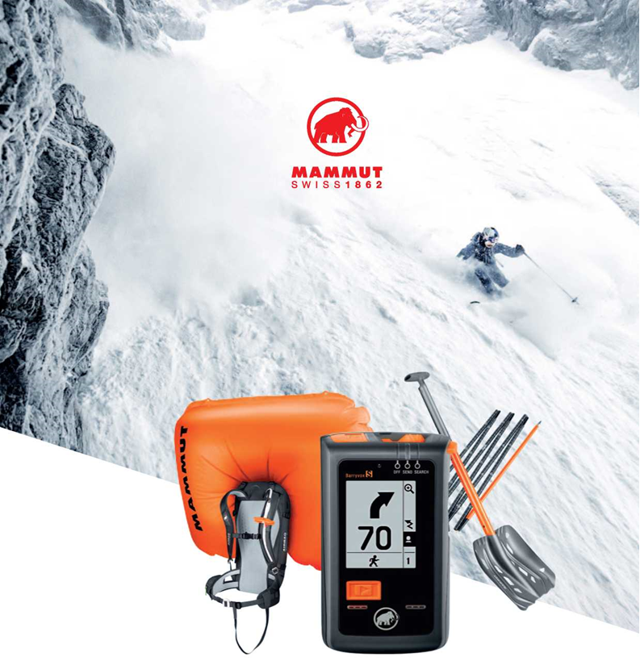

Які особливості характеризують хороший лавинний рюкзак?
Хороший лавинний рюкзак має не лише надійну систему розблокування, але й наступне:
- змінне розташування ручки розблокування відповідно до розміру тіла та володіння рукою;
- високий рівень комфорту (зручна спинка + досить широкі лямки);
- щільне прилягання навіть при використанні гладких тканин (наприклад, куртки Primaloft);
- легка в установці петля для ніг, яка запобігає втраті рюкзака під час лавини;
- легке використання пряжок і блискавок у рукавичках;
- легкий доступ до основного відсіку та відсіку для екстреного обладнання;
- варіанти кріплення для шолома, лиж, льодоруба;
- рюкзаки різного розміру для основи рюкзака з блоком випуску або змінне кріплення блоку випуску в рюкзаках різних розмірів.
Які аргументи проти використання лавинного рюкзака?
- деякі користувачі використовують лавинні рюкзаки, щоб компенсувати невизначеність або брак знань щодо управління ризиками. Це не дуже гарна ідея, обладнання ніколи не повинно замінювати навчання.
- правильне планування туру вдома, постійне порівняння планування з умовами на місці та структурована оцінка індивідуального схилу, за необхідності з використанням аналітичних процедур, залишаються важливими. Так само необхідне: стандартне обладнання безпеки, що складається з лопати, зонда та лавинного трансивера, а також його звичайне використання.
- деякі самокритичні ентузіасти снігових видів спорту відзначають, що з системою лавинної подушки безпеки на їхніх спинах вони схильні приймати агресивні рішення на окремих схилах. Тут потрібна рефлексивна поведінка і, у разі сумнівів, стриманість.

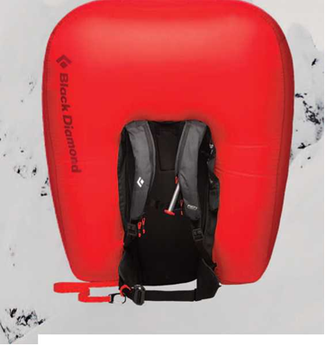

Лавинні рюкзаки. Що правда.
Нижче наведено переведення статті, опублікованої на сайті лавинного центру штату Юта (США) у березні 2013 року. Автор статті - Брюс Тремпер (Bruce Tremper), який з 1986 року очолює Лісову Службу Лавинного Центру Юти. Брюс Тремпер працював директором лавинних служб на кількох американських гірськолижних курортах, а також головним аналітиком у Лавинному Центрі Аляски.
Цієї зими я помітив у журналі рекламу лавинних рюкзаків, у якій було заявлено про «97% тих, хто вижив у реальних умовах». Про що реклама не згадує, так це про те, що кількість тих, хто вижив серед не користувалися ейрбегом, становить отже 80-90%. Іншими словами, більшість людей, що потрапили в лавину, легко відбудуться: поїдуть від дошки, вхопляться за дерево, залишаться на поверхні або будуть викинуті на лавинний виніс, лавина може бути досить маленькою, щоб засипати, вони можуть бути знайдені за допомогою лавинного датчика або ж їм просто пощастить… Більшість людей, які потрапили до лавини, виживе, що дуже добре для нас усіх.
Здається, що кінця сумнівів щодо ефективності лавинних подушок безпеки не буде. Я чув безліч різних версій від вже згаданих 97% аж до «ейрбег врятує лише 3 зі 100 людей, в іншому випадку загиблих», і цю точку зору висловлювали професіонали-лавинщики. Це збентежує.
Так що… у цій статті я спробую пояснити причину цих розбіжностей у думці і повідомити те, що я вважаю більш корисним і менш збиваючим з пантелику – суть питання, якщо ми говоримо про ефективність лавинних рюкзаків.
Більшість даних надходить з Європи, оскільки систему лавинних рюкзаків розробили там, і за останні 15 років вона поширилася повсюдно. Зафіксовано близько 400 випадків потрапляння в лавину людей з ейрбегами (дані не зовсім точні, оскільки про багато випадків без смертельного результату просто не стає загальновідомо).
Дані про 97% випадків порятунку отримав Швейцарський федеральний інститут снігу та пошуку у лавинах (SLF). У співпраці з ABS вони зберігали інформацію про всіх, хто повідомляв про своє потрапляння в лавину з ейрбегом, включаючи дані про те, була система активована чи ні. Так вони збирали дані до осені 2010 року.
Після осені 2010 року відповідальність за збирання даних перейшла до різних національних лавинних центрів. (Отже якщо вас врятував ейрбег, ми будемо вдячні, якщо ви повідомте про це нам або безпосередньо http://www.avalanche.ca/caa/industry-services/balloon-pack-study.)
За результатами аналізу Брюггера (2007 рік) цієї бази даних, відсоток людей, які загинули у лавинах серед тих, хто успішно активував систему ейрбега, знизився з 19% до 3% ! Використання лавинного рюкзака знизило смертність на 16%.
Отже, ми бачимо, що є дві різні статистики: за тими, хто не мав лавинного рюкзака і за тими, хто його мав. І в другому випадку з’являється гарна цифра «97% тих, хто вижив».
Таким чином багато людей чіпляються за цифру 97%.
Але ми маємо пам'ятати, що більшість врятованих (81%) вижили б у будь-якому разі! (Згідно з першою діаграмою). Тому цифра, яка більшості з нас буде цікавіша: який відсоток виживе завдяки ейрбегу серед тих, хто в іншому випадку загинув би в лавині? (Говорячи мовою статистики, це різниця між «абсолютним скороченням смертності» та «відносним скороченням смертності»).
Минулої осені на Міжнародному семінарі досліджень снігу шановний канадський дослідник Паскаль Хайгелі представив деякі попередні результати його актуального аналізу ефективності використання рюкзаків з лавинними подушками безпеки. Свій аналіз він представив як стандартне медичне дослідження, в якому він порівнює рівень смертності в експериментальній групі з контрольною групою (люди, які користувалися ейрбегами та які – ні). Як я вже згадував раніше, лавини несуть різноманітність небезпек.
При цьому багато людей примудряються просто виїхати від дошки, або ж лавина була невеликого розміру і т.п ... Так що він включив у дослідження тільки ті випадки, коли люди потрапляли «по-великому», в тому сенсі, що ейрбег міг би відіграти ключову роль . На додаток він увімкнув випадки з кількома жертвами, в яких в одній лавині – в одних був ейрбег, а в інших не було, а також нещасні випадки, в яких люди не зуміли скористатися лавинним рюкзаком. Іншими словами, він хотів чесно порівняти переваги технології з вадами. Йому ще потрібно додати більше даних з Європи і опублікувати в журналі, що рецензується, так що я не можу навести тут цифри, але ПОПЕРЕДНІ результати містять наступні висновки:
Якщо ви дивитесь на речі в стилі «склянка наполовину повна», ви б зробили висновок, що активація ейрбега врятувала приблизно половину з тих, хто в іншому випадку помер би. Якщо вам близький підхід «склянка наполовину порожня», ви сказали б, що половина з тих, хто активував систему, все одно померли.
З різних причин не всі люди, хто мав ейрбег, змогли ним скористатися. Тож якщо включити до статистики і ці випадки, наявність лавинного рюкзака врятувала приблизно третину від тих, хто без неї загинув би.
Паскаль був обережний в оцінці і помітив, що його дослідження представляє, ймовірно, найгірший сценарій, оскільки він виключив з аналізу менш серйозні події, зіставляючи випадки лавин з кількома жертвами, тож його увага була звернена на ситуації, у яких було важко вижити.
Дійсно, у квітневому номері Avalanche Review за 2012 рік Джонатан Шеффтц (Jonathan Shefftz) узагальнив дані п'яти опублікованих оглядів (в основному на базі інформації з Європи) та отримав приблизно ті самі цифри. Наявність ейрбега рятує від 35 до 81 особи зі 100, які за інших обставин загинули б (у середньому в 5 дослідженнях із 64). Тож, здається, у реальному світі наявність ейрбега, можливо, врятує трохи більше половини тих, хто без нього загинув би.
Як мінімум, на мій погляд, порятунок половини життів – більш ніж добре. Ейрбег - найкраща технологія, з того, що ми бачили, включаючи винахід лавинного трансівера. Хоча неможливо порівнювати трансівери (біпери) та ейрбег безпосередньо, оскільки це ніби порівнювати яблука з апельсинами. Більшість експертів погоджується з тим, що Ейрбег, швидше за все, рятує більше життів.
І, нарешті, моя хвора мозоль в обговорюваному питанні – те, що люди, які сперечаються про цифри, не враховують найважливішу частину дискусії – рельєф. Якщо ви потрапили в лавину на ділянці, падіння на якій несумісне з життям, ви не виживете, хоч би яким спорядженням ви користувалися. Відомо кілька гучних нещасних випадків, жертви яких загинули, незважаючи на активований ейрбег, оскільки лавина протягла їх через ліс та скелі, вони були поховані під товщею снігу в зниженні рельєфу або скинуті зі скелі.
На рельєфі, який не прощає помилок, ейрбег не працює, датчики не працюють, авалунг не працює. Ніщо не працює. Збережіть гроші, купіть страховий поліс та датчик або RECCO, щоб рятувальникам не довелося промацувати лавинний винос усю ніч.
Отже, за винятком випадків, коли я на 99,9% впевнений, що схил не поїде, не виходжу на такий небезпечний рельєф. Якщо я витратив гроші і збираюся взяти на гору додаткову вагу у вигляді ейрбега, то я оберу схил, на якому ця система матиме сенс. Інакше кажучи, вибирайте лінію без перешкод, «пасток» рельєфу чи різких переходів і уникайте звичних шляхів сходу лавин.
Ще одне питання, яке часто не беруть до уваги, те, що ми називаємо «гомеостаз ризику». Хоч би яку приблуду купили, щоб підвищити безпеку, вона штовхає нас до того, щоб водночас підвищити рівень ризику. Це психологічний ефект. Наприклад, коли в автомобілях з'явилися ремені та подушки безпеки, кількість смертельних випадків скоротилася, але в той же час це дозволило нам їхати швидше, божевільніше і при цьому базікати по мобільнику. Отже, заходи безпеки зазвичай працюють, але не настільки, наскільки ми сподіваємося, оскільки люди водночас підвищують рівень ризику. У випадку з ейрбегом ми отримуємо більше пухляка, більше задоволення і більше ризику в ході справи.
Підіб’ємо межу:
Ігноруйте цифри 97% та 3%. Мій висновок полягає в тому, що лавинний рюкзак врятує, ймовірно, трохи більше половини тих, хто в іншому випадку помер. Врятувати всіх неможливо, тому що 1 з 4 загине від зіткнення з деревом або скелями по дорозі, на додаток 1 з 4, ймовірно, загине в лавинному виносі (буде похований занадто глибоко) або буде засипаний другою лавиною, що зійшла.
На додаток, люди починають більше ризикувати, оскільки усвідомлюють зростання безпеки, що нівелює частково ефективність ейрбега.

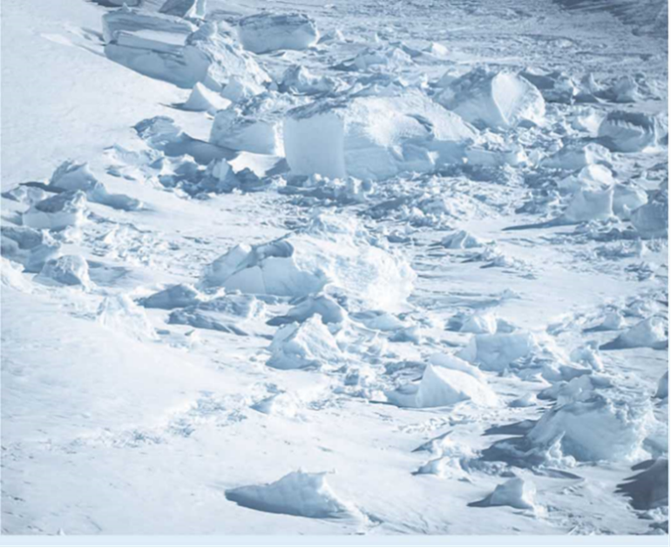

Як завжди, обраний нами шлях спуску набагато важливіший за рятувальне спорядження. Небезпечний рельєф завжди залишиться таким. На схилі з невеликою кількістю перешкод і «пасток» рельєфу подушка безпеки може врятувати більше половини тих, хто за інших обставин загинув би.
І як на мене це вже хороша новина.
Як уберегтись від лавини?
Інтеграція означає створення єдності з окремих елементів, об’єднання в ціле. Важлива тема не тільки в науці про лавини. Ймовірно, це перший випадок в історії, коли вдалося застосувати цілісний підхід до науки про лавини в усіх асоціаціях і клубах, які проводять навчання інструкторів.
Сфера методів, підходів і можливостей для прийняття рішень щодо теми лавин велика, як і завдання цього проекту створити єдино виправдану доктрину для всіх залучених установ. Вирішення цього завдання, яке спочатку здавалося неможливим, було досягнуто насамперед через цілісно відкритий підхід до теми та інтеграцію різних підходів до вирішення, які відображають ситуативно мінливий, практичний підхід до прийняття рішень. Те, що виникло, не є новим шляхом у науці про лавину, а скоріше єдино розробленою базою навчання, яку всі установи-учасники можуть використовувати у своїх структурах навчання.
Альберт Лейхтфрід,
Австрійська асоціація гірських гідів

Поклавши руку на серце: хто б міг посперечатися на те, що в альпійських навчальних закладах Австрії коли-небудь існуватиме спільний єдиний шлях до знань про сніг і лавини? Тим більше приємно, що «Integrative Avalanche Science» була створена після двох років напруженої спільної праці. Після багатьох зустрічей і тривалих, часом суперечливих, але завжди об’єктивних дискусій з готовністю цінувати аргументи партнерів, також стало зрозуміло одне: відповідні школи думки не такі далекі, як можна було думати. І як у випадку з функціонуючими коаліціями, розбіжності були усунені, найкраще з усіх світів було взято, і у світ з’явилося щось нове, спільне – щось інтеграційне*.
Що означає цей новонароджений для Альпійського клубу? По-перше, погана новина: інтегративна наука про лавини не є інструментом прийняття рішень для всіх. Він не обслуговує початківців скі-туристів або випадкових скі-туристів, які їздять лише на модні лижні тури. Хороша новина: їй не потрібно. Інтегративна лавинна наука вимагає певного рівня спеціальних знань і розуміння людей, місцевості та умов. Він призначений для інструкторів і гірських гідів, які, маючи хороші знання, можуть краще зрозуміти цілісні відносини та зробити з них висновки. Таким чином – залежно від різних груп користувачів – Stop or Go та інтегративні лавинні знання можуть продовжувати дуже добре існувати разом і пліч-о-пліч у майбутньому.
Звичайно, аналітичний підхід стає все більш важливим в інтегративній лавинній науці, але це не означає, що зроблено крок назад до читання кави. Навпаки: вдалося розробити стратегічний, зрозумілий метод з аналітичних будівельних блоків, який веде до серйозного рішення на основі структурованих запитів. У плануванні маршруту все ще зберігаються методи скорочення.
Але як це відбувається з новонародженими, подивимося, що принесе майбутнє. Побачимо, як інструмент зарекомендує себе на практиці у відповідних обставинах. І ви побачите, що інтегративну лавинну науку слід розуміти як зростаючий процес, а не як завершений проект. Будуть доопрацювання та зміни і знову будуть дискусії – в проектній групі та поза нею. І це так само добре!
Герхард Мессмер.
Австрійський альпійський клуб

Любителі природи
Усвідомлення того, що відповідні навички необхідні для оцінки лавинних ситуацій, оскільки ситуація стає все більш складною та важкою, стало основою для надання настановам Naturfreunde W3 класифікації, орієнтованої на навички. Результатом цього стала Матриця W3 – чотири квадранти з чотирма різними сферами компетенції (початківець, помірно просунутий, просунутий, професійний) і відповідними рекомендаціями.
Існує багато підходів і методів для прийняття ризикованих рішень, коли справа доходить до снігу та лавин. Це в принципі добре! Але зосередженість на «найкращому методі» виявилася радше завадою, ніж допомогою. Тим більше ми раді, що після двох років дуже конструктивної роботи знайшли спільний знаменник серед залучених навчальних закладів.
З невеликими адаптаціями концепцію навчання W3 Naturfreunde можна знайти дуже добре в інтегративній лавинній науці. Інтегративна лавинна наука, наприклад, робить великий внесок у систему оцінки та прийняття рішень. Особливо просунуті та професіонали, яким надано компетенцію оцінювати окремі схили в W3, тепер отримали чітку схему, щоб мати можливість приймати найкращі можливі рішення на місці. У плануванні туру, наприклад, ми інтегруємося настільки, що метод графічного скорочення також може представляти приблизну структуру планування в W3, чого спочатку повністю уникали в W3.
Арно Студеггер і Мартін Едлінгер.
Quo vadis лавинне знання

Комп’ютерні алгоритми поступово проникають у всі сфери життя і не зупиняються на горах. Широко визнаним прикладом є прогноз погоди. Гуру гірськолижного туризму використовує алгоритми для об’єктивної оцінки ризику сходження лавин і таким чином сприяє запобіганню лавинним випадкам. Для однієї людини обіцянка спасіння для іншої – це робота диявола. Як цифровізація сформує лавиноподібну науку? Де потенціал? Де межі?
Гюнтер Шмудлах і Йохен Келер

АЛГОРИТМ ДІЙ В ЛАВИНОНЕБЕЗПЕЧНІЙ ЗОНІ
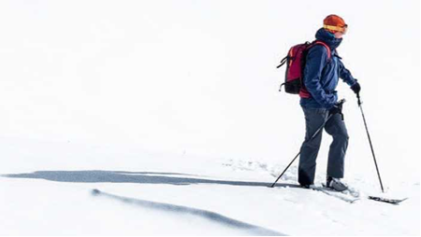

Консенсус у науці про лавини: правило 3х3.
Вернер Мунтер розділив лижний тур на три послідовні етапи: планування вдома, оцінка на місці та індивідуальна оцінка схилу під час туру. У кожній фазі зимовий спортсмен приймає рішення залежно від наявної та значимої інформації. У той час як інформація загалом стає всеосяжною, точнішою та більш значущою від фази до фази, можливі варіанти дій зменшуються (рис. 13).

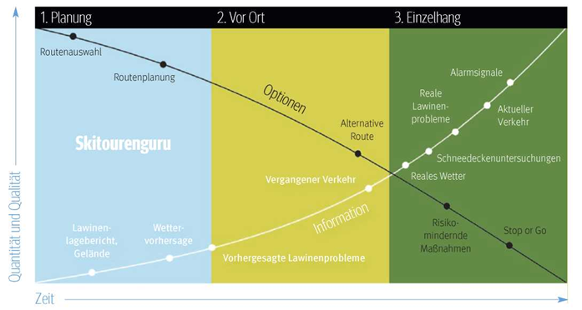
Рис. 13. Фазова модель гірськолижного туру: інформативності збільшується, варіантів дій зменшується
Якщо ми хочемо спростити цю модель, ми можемо розділити лижний тур на фазу в приміщенні (планування) і фазу на відкритому повітрі (виконання):
Під час внутрішнього етапу приймаються рішення щодо зони екскурсії та вибору маршруту. Ці рішення мають вирішальний вплив на ризик сходження лавини. Використання інформації, доступної на ранній стадії (наприклад, звіт про лавинну ситуацію та характеристики рельєфу), є важливим саме через великий простір для дій. Так звані ймовірнісні методи (наприклад, графічний метод редукції 1, SnowCard2, StopOrGo3) відіграють вирішальну роль в обробці наявної інформації. Ці методи дозволяють використовувати рельєф місцевості (наприклад, схил) і повідомлення про лавинну ситуацію (наприклад, небезпека стадії), щоб прийняти тимчасове рішення йти/не йти. Імовірнісні методи характеризуються своєю об'єктивністю, простотою і відтворюваністю. Незважаючи на те, що вони обмежують свободу пересування, експерти з лавин погоджуються, що вони можуть значно знизити ризик сходження лавин.
Велика проблема імовірнісних методів полягає в іншому: вони рідко використовуються (Landro, 20204). Так звані аналітичні методи відіграють вирішальну роль під час фази просто неба. Тут, наприклад, міститься така інформація: міркування щодо проблеми сходження лавин, спостережувані сигнали тривоги, людський фактор, мікрорельєф, снігові профілі, тести на стійкість. Не бракує пропозицій щодо того, як ця інформація може привести до прийняття рішення: індивідуальний інструмент для визначення схилів, аналізатор шаблонів, Nivocheck, Nivotest, систематична діагностика снігового покриву (SSD) тощо (Landro, 2020)5. Аналітичні методи надають велику свободу, але вони також мають велику проблему: залишається в основному незрозумілим, які критерії слід перетворити на рішення про хід/не йти і як. Свобода купується ціною високого ступеня суб’єктивності, недостатньої відтворюваності та відсутності наукових основ.
Далі ми хотіли б підняти питання про те, якою мірою «алгоритми» можуть сприяти подоланню описаних проблем.
Лижники віддають перевагу місцевості з ухилом 19° (синя крива). Якщо розділити частоту аварій на частоту перевірок, ви отримаєте криву ризику (червона крива). Ризик зростає з приблизно постійною швидкістю між 28 і 40° і залишається високим після цього. Понад 40° ризик сходження лавин майже не зменшується. Штрихові лінії відповідають необробленим даним, суцільні злегка згладжені.
Гуру гірськолижного туризму сьогодні.
Skitourenguru — це веб-сайт, який щодня встановлює світлофор зеленим (низький ризик), оранжевим (підвищений ризик) або червоним (високий ризик) для тисяч лижних турів у альпійському регіоні. Таким чином, любителі зимових видів спорту можуть швидко та легко знайти список підходящих лижних турів з низьким лавинним ризиком. Оцінка відноситься до суттєвої інформації, доступної на етапі планування. Це включає звіт про лавинну ситуацію та рельєф місцевості.
У той час як класичні ймовірнісні методи покладаються на нахил схилу, рівень небезпеки, а іноді також на основну зону (критичні рівні висоти та критичні експозиції), Skitourenguru йде на три важливі кроки далі:

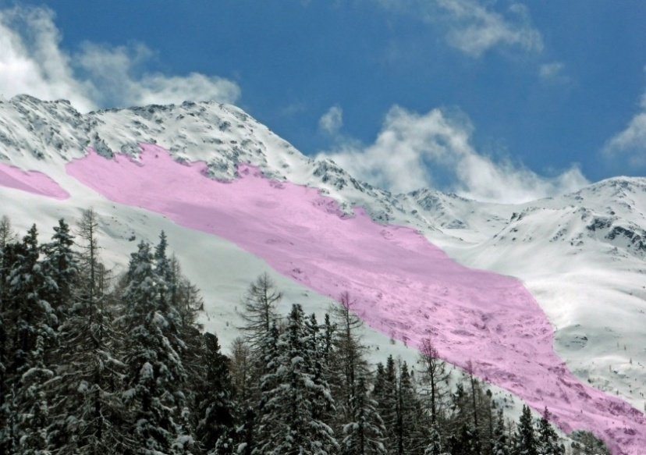

Гуру лижного туризму базується на комплексному аналізі лавинного рельєфу. Питання полягає в тому, наскільки «придатна» точка на місцевості для спуску лавин лижниками. Використовуються критерії не тільки нахилу схилу, а й розміру схилу, форми схилу та ґрунтового покриву (лісу).
Кількісна обробка інформації з основної зони (критичні рівні висот і критичні опромінення). Щоб уникнути стрибків, Skitourenguru інтерполює дані в прикордонних зонах, наприклад, на межі небезпечних зон з різними рівнями небезпеки.
Класичні ймовірнісні методи частково базуються на тестах на стабільність, але переважно на кількості аварій. Проте любителі зимових видів спорту вибирають місцевість дуже вибірково. Тому на частоту аварій вирішальний вплив має частота відвідування любителів зимових видів спорту.

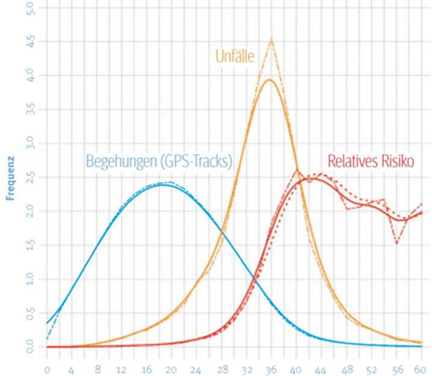
Рис. 14. Аварії найчастіше трапляються на нахилі від 34 до 38° (помаранчева крива)
Приклад: частота аварій знижується з 38°. З цього факту вже було зроблено неправильний висновок, що схили понад 40° менш критичні, ніж схили з крутістю 35°. Однак це зменшення в першу чергу пов’язано з тим, що дуже круті місцевості їздять рідше (рис. 2). Таким чином, частоту нещасних випадків слід співвідносити з частотою любителів зимових видів спорту. Робота, яка підраховує лише лавини, завжди має систематичну похибку. Тому гуру гірськолижного туризму вивів новий імовірнісний метод, метод кількісного зменшення (QRM), приблизно з 1600 лавинних аварій і 48 000 км треків GPS, використовуючи сучасні статистичні методи (Schmudlach та ін.).
Гуру лижного туризму підтримує консервативну поведінку, яка – за низьких витрат у формі цілеспрямованої відмови – може призвести до уникнення до 80% лавин. Тому логічно, що проект підтримали швейцарці

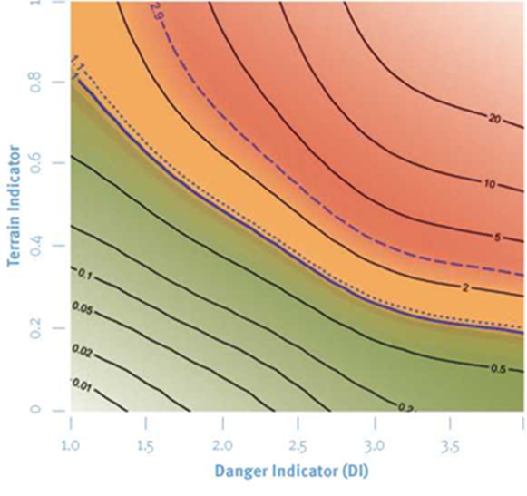
Рис. 15. Метод кількісного скорочення (QRM)
На перший погляд (QRM) схожий на «метод графіч-ного скорочення», але не тільки поділяє його на зелений, помаранчевий і червоний, але також ставить ризики в числові пропорції. Відносний ризик (цифри, чорні лінії) значно зростає з рівнем небезпеки (горизонтальна вісь) і параметром місцевості (вертикальна вісь). Параметр місцевості виражає, наскільки «придатна» місцевість для спрацьовування лавин і не залежить від поточних умов. Середній ризик був встановлений рівним 1.
Підтримується Консультаційним центром із запобігання нещасним випадкам (BFU) і фондом Petzl, рекомендовано Швейцарським альпійським клубом (SAC) і згадується в швейцарській брошурі «Увага Лавина».
Крім того, позначені ключові моменти спрощують оцінку ризику на відкритому повітрі. Однак гуру гірськолижного туризму не в змозі обробити інформацію, яка зазвичай виникає лише на відкритому повітрі (наприклад, місцеві снігові та лавинні умови на окремих схилах). Гуру гірськолижного туризму, як і будь-яке інше «ручне» планування туру, не повинно бути єдиним критерієм підйому на один схил. Це створює проблему комунікації: високі переваги у фазі у приміщенні компенсуються чіткими обмеженнями у фазі поза приміщенням. Зробити це питання зрозумілим для аудиторії є одним із головних завдань у сфері запобігання сходженню лавин загалом.
Гуру гірськолижного туризму завтра – нова модель
Серце Skitourenguru, метод кількісного зменшення (QRM), базується на двох властивостях:
Індикатор рельєфу (TI) описує, наскільки «придатний» рельєф у місці для спуску лавин. TI походить від моделі місцевості.
Індикатор небезпеки (DI) описує, наскільки високою є небезпека сходження лавини в даний момент. DI виводиться з інформації в лавинному звіті.
Ці два значення (TI і DI) були розраховані для кожної відомої лавинної аварії та для кожної окремої точки великої кількості GPS-треків із гірськолижних турів. Якщо тепер ви пов’язуєте знання про аварії зі знаннями про перевірки, ви можете вивести QRM (рис. 3). QRM показує відносний ризик спрацьовування лавини для даного рівня небезпеки та заданої місцевості.
Метод розрахунку QRM може бути розширений у майбутньому. Спочатку ми визначаємо серію властивостей для кожної окремої точки місцевості, наприклад: нахил, висота, близькість до хребтів, кривизна місцевості, показник рельєфу (TI), густота лісу, відстань до наступного маршруту SAC, ризик падіння тощо. усі умови враховуються, використовуються лише можливі дані з поточного звіту про лавинну ситуацію, наприклад: рівень небезпеки, перепад висоти до критичної висоти, внутрішні/зовнішні критичні опромінення, проблема лавини, індикатор небезпеки (DI) тощо. Guru зараз експериментує з понад 40 властивостями.
Ми використовуємо ці дані, щоб заповнити величезну таблицю. Кожна точка рельєфу отримує лінію, що містить усі її властивості. В останньому стовпчику ми вказуємо, чи це точка аварійності чи неаварійності. Ось звідки беруться точки аварій з бази даних аварій SLF, точки без аварій беруться з треків GPS. Ми створили так званий навчальний набір даних.
За допомогою сучасних статистичних методів ми можемо вивести модель із набору навчальних даних на останньому кроці. Модель показує, які характеристики місцевості та які фактори зі звіту про лавинну ситуацію впливають на лавинний ризик і якою мірою. Новим є те, що ми розглядаємо не кожен фактор впливу окремо, а всі разом. Зрештою, модель містить досвід, що міститься в наборі навчальних даних у зосередженому вигляді, і забезпечує нам найкращий розрахунок ризику.
Алгоритми можуть не тільки розраховувати ризики, але й підтримувати зимових спортсменів різними способами. Наступні функції знаходяться в розробці або вже онлайн:
Бажаєте розрахувати ризик гірськолижного туру на карті? Ви хочете потім запитати алгоритм, наскільки високим був ризик вашого сьогоднішнього лижного туру? Перший допомагає у плануванні, другий дає зворотній зв’язок щодо вашої власної поведінки.
Незалежно від того, чи це запланований лижний тур, чи GPS-трек, для обох потрібне середовище, у якому розраховується ризик створених користувачами маршрутів. Алгоритм, що стоїть за ним, такий самий, як у Skitourenguru.
Сьогодні скі-туристи повинні поєднувати карти схилів і інформацію зі звіту про лавину під час планування. Це буде легше в майбутньому з щоденною картою ризиків. Це поєднує топографію з поточним звітом про лавинну ситуацію і, як наслідок, показує поточний лавинний ризик на карті. Вже є шість прикладів таких карт для Швейцарії, розрахованих за допомогою QRM.
Комп’ютер як автор лижного туру: А. Айзенхут розробив алгоритм, який здатний повністю автоматично генерувати карту лижного туру, включаючи коридори для всього гірського масиву. Така карта для всієї Швейцарії вже доступна на Skitourenguru.
Велика мрія
Для прогнозування лавин потрібна інформація про минуле, теперішнє та майбутнє снігового покриву. Сьогодні управлінські звіти все ще переважно створюються вручну. Тобто експерти з лавин зберіть, відсортуйте та оцініть велику кількість інформації різного походження у вашій голові. Цей підхід означає, що той самий вхід не обов’язково призводить до того самого. Таким чином, протягом доброго десятиліття дослідники лавин інтенсивно працювали над баченням повністю автоматичного модельного ланцюга. На вході – дані про погоду, на виході – динамічна карта стабільності снігового покриву високої роздільної здатності. Зокрема, це різноманітні послідовно поєднані моделі.
Перша модель розраховує місцеву погоду в горах за прогнозами надрегіональної та регіональної погодної ситуації та даних вимірювальних станцій. Такі значення, як кількість опадів, швидкість вітру, температура, радіаційна енергія тощо, оцінюються з високою роздільною здатністю (наприклад, у 10-метровій сітці). Очевидно, ця оцінка пов’язана з невизначеністю.
Друга модель імітує структуру снігового покриву для всіх точок сітки. У певному сенсі в комп’ютері виростає віртуальне зображення реального снігового покриву з усіма його шарами та їх фізичними властивостями. На даний момент існує дві основні моделі, які можуть описувати фізичні процеси в сніговому покриві: SNOWPACK від SLF і CROCUS від MeteoFrance. Слід зазначити, що це віртуальне зображення може представляти лише наближення до реальності, навіть враховуючи погодну ситуацію. Такі моделі потенційно дуже чутливі до невеликих відмінностей у вхідних даних.
Третя модель містить критерії для виявлення можливих слабких шарів.
Четверта модель оцінює стійкість кожного слабкого шару. Це визначає, чи може навіть початися перелом, коли лижник перебуває під напругою (зародження тріщини), і чи може він потім поширюватися (поширення тріщини).
Карту стабільності снігового покриву можна вивести з ланцюжка моделей. Це відноситься до минулого (ноукаст) або до майбутнього (прогноз). Він може або служити системі лавинного попередження як попередній продукт для звіту про лавинну ситуацію, або вводитися безпосередньо в такий алгоритм, як Ski Touring Guru.
Такий модельний ланцюжок обробляє інформацію, яка раніше була доступна лише на відкритому повітрі. Однак виникає кілька серйозних проблем:
Усі розроблені досі моделі снігового покриву (SNOWPACK, CROCUS) описують сніговий покрив в одному вимірі (вертикальний сніговий профіль). Це означає, що просторова залежність не може бути представлена.
Модель снігового покриву фокусується на старій проблемі снігу.
Існують і інші важливі проблеми лавин: проблеми зі сніговими заметами виникають через взаємодію дуже місцевих поверхневих вітрів з рельєфом і снігом. Сучасні моделі мають ширину в милі від можливості зобразити вплив цих поверхневих вітрів. Проблема мокрого снігу – чергове відкрите будівництво.

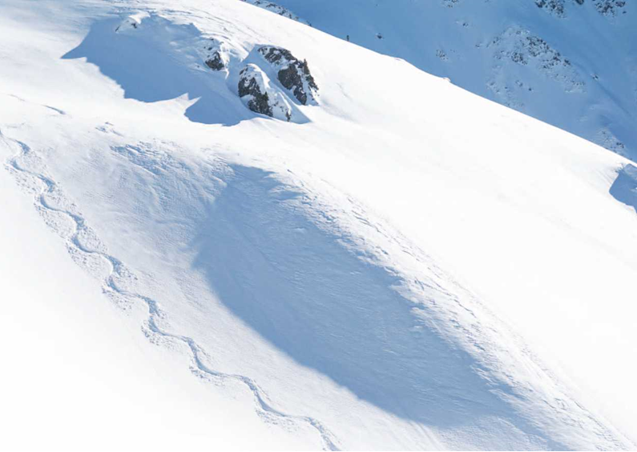

Модель снігового покриву чуйно реагує на кількість опадів. Це означає, що якщо припущена кількість опадів незначно змінюється, це може сильно вплинути на змодельований профіль снігу. Це особливо серйозно, тому що кількість опадів важко виміряти і, перш за все, передбачити.
Визначити відповідний слабкий шар у профілі снігу – непросте завдання. Хоча існує низка пропозицій щодо можливих індикаторів стабільності, наразі вони підтверджені лише частково та з неоднозначним успіхом.
Ми очікуємо, що фізичні моделі представлятимуть стабільність у формі абсолютної ймовірності спрацьовування (при завантаженні одним або декількома лижниками). Попередні показники стабільності далекі від такого розміру.
Морін та ін.
Містить огляд поточних подій. Модельні ланцюги поки що знаходяться на експериментальній стадії. Ріхтер та ін. підсумовує стан науки таким чином: «Очевидно, складна проблема автоматичної ідентифікації слабкі шари та оцінка стійкості снігу в змодельованих снігових профілях ще не вирішені». Морін та ін. також висловлює обережність: «Можливість автоматичного створення лавинних попереджень залишається довгостроковою, можливо, невловимою проблемою». Відповідно, до цього дня ланцюжки моделей не відіграють жодної або незначну роль у щоденній роботі лавинних попереджень.
Окрім багатьох проблем, пов’язаних із представленням фізичних явищ, на нашу думку, особливе значення має послідовний розгляд невизначеностей. Це було б мостом між фізичними та емпірико-статистичними (імовірнісними) методами. У будь-якому разі, майбутнє за подальшою стандартизацією та автоматизацією процесу формування щоденного звіту про лавинну ситуацію. Тому має сенс продовжувати енергійний розвиток ланцюжка моделей. Майбутнє настане, зрештою.
Висновок
Алгоритми допомагають обробляти складні та обширні контексти даних під час оцінки лавинного ризику та надавати підтримку прийняття рішень.
Корисні моделі прийняття рішень вже доступні для внутрішньої фази, але вони використовуються рідко. Алгоритми можуть удосконалити ці моделі рішень і поставити їх на надійну основу. Перш за все, автоматична оцінка гірськолижних турів робить їх доступними для широкої аудиторії. Це створює великий потенціал для запобігання сходженню лавин. Проблеми виникають не так у самих інструментах, як у здатності повідомити про їхні переваги та обмеження. Якими б хорошими не були інструменти, вони є лише першим кроком в управлінні ризиками і не замінюють оцінку на місці.
Лижний тур вимагає послідовності рішень, які необхідно приймати в умовах великої невизначеності. Інформація може зменшити невизначеність. Для цього інформація повинна бути не тільки змістовною, але й доступною. Звіт про лавинну ситуацію містить значущу інформацію про снігові та лавинні умови і, отже, може зменшити невизначеність на етапі планування. Незважаючи на те, що інформація зі звіту про лавинну ситуацію є узагальненою (усередненою по великій площі) і також схильна до помилок, вона служить для зменшення невизначеності на окремих схилах. Той самий схил, як правило, стає більш небезпечним, оскільки рівень небезпеки зростає. Цей зв’язок часто викликає суперечки серед експертів. Однак, якщо можна довести, що рівень небезпеки та основна зона є хорошим фактором впливу на ризик сходження лавини, раціональний ентузіаст зимових видів спорту повинен включити звіт про ситуацію (і зокрема рівень небезпеки та основну зону) у його оцінка ризику. Це стосується і односхилих. Недаремно на вершині інформаційної піраміди знаходяться рівень небезпеки та зона ядра. Russel & Norvig пишуть у своїй стандартній роботі про «штучний інтелект»: «Приймаючи рішення, сніговий гуру повинен покладатися на всю інформацію, яку він спостерігав». Якщо виявиться, що рівень небезпеки погано впливає на лавинний ризик, то його слід відправити на смітник історії. У будь-якому випадку ми, любителі зимових видів спорту, не можемо використовувати рівень небезпеки, який нам заборонено проектувати на окремий схил. Зрештою, наші лижні тури відбуваються на окремих схилах, а не в абстрактній зоні попередження.
Відповідно до викладання, багато «досвіду та інтуїції» потрібно на фазі просто неба. Це гарний опис переважаючого дикого росту. Методи навчання характеризуються насамперед суб’єктивністю, недостатньою відтворюваністю та недостатньою базою. Лавинна наука далека від загального розуміння того, як прийняти надійне рішення йти/не йти на місцевості. Крім того, існує велика розбіжність між тим, чого навчають, і тим, що ефективно застосовується в реальності. Ця відстань стосується не лише початківців і досвідчених користувачів, а й експертів. Відповідно, рішення на окремих схилах є довільними. Той факт, що це часто працює добре, пояснюється насамперед тим фактом, що лавини є дуже рідкісними явищами. На жаль, кардинального покращення ситуації наразі не видно.
У зв’язку з рішенням про індивідуальний нахил часто згадується потенціал «інтуїції, заснованої на досвіді». Посилання без критичного розгляду цього терміна не дуже корисно. Даніель Канеман (зрештою, лауреат Нобелівської премії) назвав два критерії, які повинні бути присутніми для того, щоб Homo-Sapiens міг розвинути «інтуїцію, засновану на досвіді»: по-перше, середовище, яке є достатньо регулярним, щоб бути передбачуваним. По-друге, можливість засвоїти цю закономірність через багаторічну практику. Обидва критерії лише недостатньо відповідають оцінці лавинного ризику.
Наразі використання алгоритмів обмежено фазою у приміщенні. Це може засмутити когось, але порадує інших. Існує велика ймовірність того, що альпійський зимовий пейзаж залишиться притулком, у якому особиста відповідальність надається високому пріоритету.

ТЕХНІКА ПОШУКУ ЗНИКЛОГО В СНІГОВІЙ ЛАВИНІ
Лавина – це сніжна маса що швидко сповзає по схилу. Вона може бути викликана різними причинами: рухом людини, обвалом карнизу, різними атмосферними явищами тощо.
Снігові лавини являються однією із самих грізних і підступних небезпек з якою може зустрітися кожен, хто перебуває в горах.
Але є визначені правила, дотримання яких зробить ваше перебування в горах безпечним і приємним.
Не рекомендується розпочинати рух зразу після снігопаду, краще перечекати поки сповзуть лавини чи сніг злежиться. При ясній погоді необхідно перечекати два дні, при тумані і похмурій погоді – три-чотири дні, при сильному морозі – до шести днів.
Керівник зобов’язаний:
1. При необхідності проходження лавинонебезпеч-ного рельєфу вибирати по можливості безпечні ділянки схилу: гребні, скельні острови, групи дерев, високі кущі, які слугують в певній мірі опорою сніжному пласту, – прокладаючи слід від одного опорного пункту до іншого, навіть якщо це пов’язано з подовженням шляху чи лишнім набором висоти.
2. Уникати сніжних кулуарів, лавинних жолобів і розташованих під ними схилів, особливо покритих глибоким, пилоподібним чи мокрим снігом, який лежить на льодовій основі. При ненадійному сніжному покриві на крутих схилах краще всього підніматися «в лоб», не пересікаючи такі схили і не рухаючись на них «зігзагами».
3. Дуже важливо звернути увагу на положення схилів відносно напрямку пануючих вітрів чи вітрів останніх 10-15 днів (на підвітряній стороні завжди відкладаються маси перенесеного снігу)! Круті вкриті кригою схили слід долати на «кішках», вирубувати сходи або влаштувати перила з мотузок.
4. При необхідності, лавинонебезпечний схил необхідно пересікати якомога вище лінії максимального напруження сніжного пласту, причому потрібно прокладати дещо нахилений слід, оскільки горизонтальне пересікання схилу (особливо на лижах) сприяє більшому порушенню глибини сніжного покриву.
5. Перед проходженням лавинонебезпечної ділянки встановити на безпечному місці спостережний пункт з якого один із учасників міг би прослідкувати за пересуванням кожного учасника групи по всій ділянці.
6. Організувати пересування таким чином, щоб на небезпечній ділянці знаходилось не більше однієї людини.
7. Визначити, що учасники групи які несуть засоби для спасіння (лавинні зонди, лопати, медикаменти) йдуть замикаючими.
8. За перших ознак лавинної загрози припинити рух.
Учасники зобов’язанні:
1. Обов’язково застосовувати лавинний шнур. Лавинний шнур повинен бути довжиною 10-20 м, яскравого кольору, без наявних вузлів.
2. Строго витримувати заданий інтервал. В залежності від рельєфу інтервал може бути від 20 до 100 метрів.
3. Йти строго слід в слід. Якщо рух групи проходить на лижах, то необхідний безпечний інтервал один від одного повинен становити не менше 50-70 м, а на особливо небезпечних місцях переходи робляться без лиж.
4. Зберігати абсолютну тишу, прислуховуватись до вказівок керівника і сигналів спостерігача. У випадку зупинки на відкритому місці не згуртовуватись, спостерігати за схилами і діями тих, що йдуть попереду.
5. Переходити небезпечні ділянки потрібно швидко, широкими кроками, намагаючись не порушувати цілісність снігу між слідами для того, щоб не підрізати схил.
6. Не допускати різких поворотів, стрибків, ударів лижами.
7. Долаючи небезпечну ділянку на лижах потрібно послабити кріплення настільки, щоб лижі можна було моментально зняти, розстібнути поясний ремінь рюкзака. Тримати лижні палки тільки в обхват (руки витягнути із темляків), щоб їх зразу можна було кинути. Капюшон штурмовки надіти на голову і застебнути так, щоб закрити рот і ніс (щоб у випадку попадання в лавину не допустити попадання снігу).
8. При сигналі спостерігача «Лавина!» терміново звільнитися від палок, рюкзака, лиж і постаратися утриматись на поверхні снігу. Якщо в лавину попав лижник, можна попробувати вийти із небезпечної зони косим спуском, але це під силу тільки сильному лижнику.
Спостерігач зобов’язаний:
1.Уважно стежити за проходженням кожного учасника поки він знаходиться в небезпечній зоні.
2. В випадку виникнення небезпеки негайно попередити того що пересувається умовним сигналом.
3. При попаданні учасника в лавину замітити місце де він попав під сніг (місце зникнення) і в той же час прокласти уявну лінію від себе через «місце зникнення» на протилежний край за границею лавини на який не будь нерухомий предмет: камінь, дерево, кущ тощо. Потім продовжувати спостереження за «місцем зникнення» до зупинки лавини. Місце, де поверхня лавини з «місцем зникнення» зупинилась, називається «місцем зупинки». ЇЇ також засікають і чим не будь маркують.
4. Вказати де маркування місця «зникнення» і «зупинки» на самій лавині. Потрібно обов’язково дублювати маркування за границею лавини на випадок повторного сходження лавини.
При попаданні в лавину потрібно:
1. Поки снігова маса лавини продовжує рух донизу, потрібно намагатися плаваючими рухами вибратися, наскільки це можливо, на поверхню, адже, зупинившись сніг відразу ущільнюється.
2. Підтягнути коліна до живота і зжатими кулаками захищати лице від снігу (положення захисту у боксера) одночасно створюючи навкруг лиця пустоту, що дозволить вільно дихати.
3. При зупинці лавини визначити своє положення (де вверх і низ): набрати слину і дати їй витекти із рота – це дозволить дізнатися де низ; почати по можливості пересуватися в протилежному напрямку (вгору).
4. Зберігати спокій, сили і повітря.
5. Не рахувати своє положення безнадійним, не губити впевненості в своє спасіння.
6. Ні в якому випадку не спати!
7. Кричати потрапленому в лавину слід тільки тоді, коли він чує безпосередньо над собою крики чи кроки учасників пошукової групи. Просто кричати не має сенсу: звук із глибини снігової товщі чути тільки в безпосередній близькості.
Особа, що потрапила в лавину, може загинути від травм під час переміщення лавинного потоку при ударах об каміння, дерева та ін. Але в більшості випадків причиною смерті стає відсутність повітря – задуха. Сніг потрапляє до дихальних шляхів жертви та стискує грудну клітину. Після зупинки лавини снігова маса стає настільки щільною, що людина не може рухатись. Єдина можливість врятувати людину, що зникла в сніговій лавині – це швидкі та чітко організовані рятувальні роботи.
За статистикою, при відкопуванні зі снігу через 10 хвилин живими залишаються 70% потерпілих, через 1 годину – 30%, через 2 години – менше 20%. Але відомі випадки, коли живими залишались в лавині більше 3 діб, однак це виключні випадки.
Помилково вважати, що пошуки в лавині можна провести по строго визначеній, сталій схемі. Тактику і схему пошуків у кожному випадку визначають розміри лавинного поля, стан снігу, форми рельєфу, ситуація, при якій постраждалі потрапили в лавину, і у значній мірі кількість і досвід рятувальників.

ПОШУК ПОТЕРПІЛИХ, ЩО ПОТРАПИЛИ ПІД ЛАВИНУ
Лавинне поле повстає перед рятувальником у вигляді хаосу сніжних накопичень, що покривають у більшості випадків багатометровим шаром великий простір. І десь під ним знаходиться людина, яку, заради спасіння її життя, потрібно знайти в найкоротший термін.
Місце, де можливо може знаходитися зниклий після зупинки лавини і де, виходячи з досвіду рятувальників, варто шукати в першу чергу називається «місцем ймовірного перебування».
При визначенні місця першочергових пошуків рятувальники повинні враховувати наступні моменти:
1) форму поверхні лавинного схилу і наявність на ньому природних перешкод на шляху лавини: скельних виступів, горбів, рослинності тощо;
2) тип лавини;
3) ситуацію, при якій людина потрапила в лавину, приймаючи в увагу «місце зникнення» і «місце зупинки»;
4) ложе і напрямок стоку лавини;
5) висловлення очевидців події.
Ці моменти і слугуватимуть основою при визначенні тактичної схеми пошуків і встановленні ймовірного «місця перебування».
Багатогранність цих супутніх факторів при визначенні реальної схеми пошуків і те, що по різних інших невідомих причинах потрапивший теоретично, та й практично може знаходитися на будь-якому місці (нижче «місця зникнення») під сніжними накопиченнями чи навіть за межами стоку (пилоподібна лавина тощо), показує, з якими труднощами пов'язані пошуки потрапившого в лавину.
Після виявлення найбільш ймовірних місць розташування потерпілого, проводять поверхневий огляд місцевості – шукають речі потерпілого, частину тіла, що може бути на поверхні. При відсутності зовнішніх ознак, починають зондування лавинними зондами.
Після того як рятувальним загоном, що прибув незабаром після події, проведені всі підготовчі роботи - визначення зони пошуків, маркування лавинного поля і місць, де були знайдені предмети потрапившого в лавину тощо,– приступають до зондування.
В залежності від чисельності рятувальників та площі пошуку, зондування проводять декількома способами (рис. 9.2).У першу чергу проводиться зондування «масштабне зондування»: зондувальні стають шеренгою обличчям до схилу і по команді керівника вводять зонд на 3 м у сніг. Відстань між зондами, що вводяться, не повинна перевищувати 75 см (мал. 5). Потім піднімаються на 70 см нагору й у такий же спосіб шукають на цій смузі. Уведений приблизно 10 років тому метод «масштабного зондування», чи, як ще говорять, «швидкісне зондування», виходить з того, що лижники дуже рідко виявляються засипаними на глибині більш 2 м. При цьому методі, тобто при зондуванні на відстань 70Х75 см, приходиться майже два введення зонда на 1 кв. м, імовірність влучення в засипаного дорівнює приблизно 70 відсоткам. З огляду на те, що при «масштабному зондуванні» рятувальний загін проходить у 5 разів швидше задану площу, ніж при ретельному зондуванні (відстань при введенні зонда на глибину 25Х30 см), значно збільшуються шанси на успіх.
За минулі періоди «масштабним зондуванням» досягнуті дуже позитивні результати, і тепер такий метод широко застосовується при багатьох пошукових роботах.
При «масштабному зондуванні» дуже важливо, щоб рятувальники точно зберігали заданий інтервал уведення зондів - кожні 70 см по схилу нагору і 75 см по сторонах.

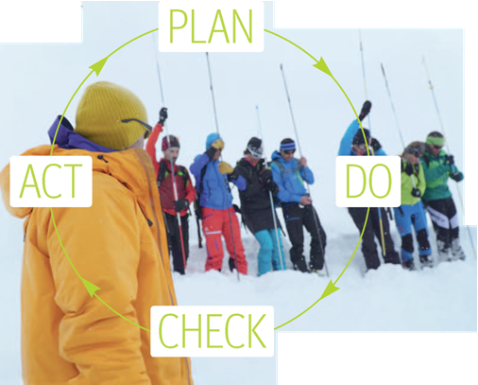
Рис. 16. Інтервали зондування
Для цієї мети рекомендується простягнути репшнур перед шеренгою зондувальних поперек ділянки пошуку і закріпити репшнур за лижні палиці чи за лавинний зонд (рис. 16). На репшнурі на відстані 75 см в’яжуться вузли чи робиться маркування з червоного матеріалу.
Рятувальники вводять зонд у сніг біля відмітки репшнура, після чого двоє на флангах переставляють палки нагору по схилу на 70 см і знову натягують репшнур. Рятувальники просуваються вперед, вводять зонд біля відмітки в сніг і т.п. Цей метод особливо рекомендується застосовувати на тих ділянках лавини, де нагромаджені сніжні брили заважають шерензі рятувальників зберігати рівняння.
Зондувальні, як і в першому випадку, стають шеренгою обличчям до схилу майже впритул і піднімаються нагору. З огляду на те, що ширина лежачої на боці людини рідко перевищує 30 см, зондування робиться кожні 25–максимум 30 см. Робота з зондування при всій оперативності вимагає від кожного рятувальника точного виконання вказівок керівника і ретельного дотримання інтервалів зондування, тому що варто пропустити навіть 1 м поверхні, і засипаного можна не знайти і всі пошукові роботи будуть зроблені марно.
Зонди потрібно вводити в сніг вертикально. Відхилення зонда від вертикалі на 10° при 3-метровій глибині снігу дає відхилення внизу на 52,8 см.

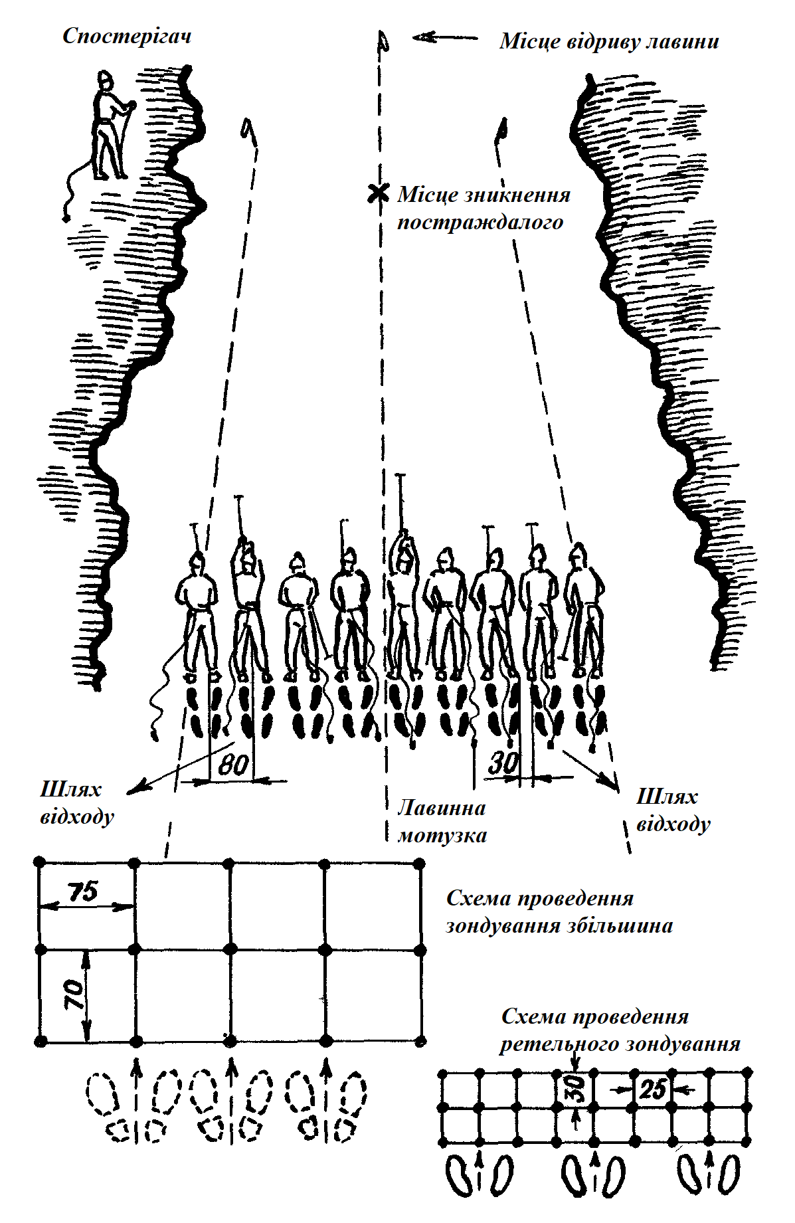
Рис. 17. Способи зондування схилу
Якщо дворазове «масштабне зондування» не досягло успіху, приступають до ретельного зондування (25Х30 см).
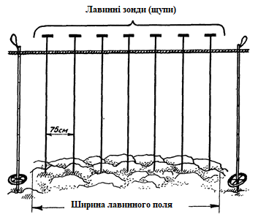
Рис. 18. Маркування ліній зондування в лавині
Під час зондування тільки керівник може давати команди, всі інші повинні працювати мовчки, щоб не тільки відчути, але і почути удар зонда об різні предмети.
Зонд бажано вводити в сніг однією рукою (без рукавиць), повільно, без різких ударів, а коли його коронка досягне перешкоди, повертати вправо на 180° і витягати. При огляді коронки можна установити характер предмета, що перешкоджав подальшому проходженню зонда (земля, лід, деревина, матеріал, можливо, шкіра чи сліди крові).
Зондувальні строгою лінією просуваються нагору, розвертаючи ступні з таким розрахунком, щоб відстань до ступні сусіда не перевищувало 30 см, тобто практично йдуть плечем до плеча. По команді керівника шеренга зупиняється, кожний зондує спочатку біля носка лівої ступні, потім між ступнями і потім біля носка правої. Коли всі тричі прозондували площадки перед собою, керівник дає команду «РУШ!», і шеренга, тримаючи строге рівняння, піднімається на 25–30 см (спостереження за рівнянням покладається на правофлангового чи орієнтується по натягнутому репшнуру). Знову всі вищевказаним порядком тричі роблять зондування перед собою, потім просуваються по команді на 25–30 см нагору і т.п. (див. рис. 18).
Зондування вимагає великої витримки та енергії, але тільки гранична точність дає гарантію, що не залишилося жодної непрозондованної ділянки.
Однак багаторічний досвід проведення пошуків у лавинах усе-таки дозволяє в більшості випадків визначити більш-менш точно можливе «місце перебування».
Керівник, ознайомившись з обстановкою, складає остаточну схему і намічає на лавинному полі зони пошуків:
1) зону «А» – де по всій імовірності може знаходитися потрапивший у лавину;
2) зону «Б» – де в силу різних причин і непередбачених обставин може виявитися потрапивший у лавину.
У той час як керівник розробляє схему пошуків, інші рятувальники встановлюють намети на безпечному від лавин місці і проводять наступні роботи:
– маркірування краю лавини (жовті прапорці на відстані 4–5 м)
– маркірування сліду (лижні), по якому вийшов на лавинний схил зниклий, «місця зникнення» і «місця зупинки», місць, де вже були знайдені потрапивші в лавину чи предмети зниклого (два жовтих прапорці хрест-навхрест);
– підготовку лавинних зондів і лопат;
– детальний огляд лавинної поверхні, краю і можливого місця першочергових пошуків.
Рятувальний загін у першу чергу проводить пошуки в зоні «А», використовуючи всі технічні засоби і всіх учасників.
Якщо ретельні пошуки в зоні «А» не увінчалися успіхом, пошуки переносяться в зону «Б».
У залежності від форми рельєфу і кількості зниклих на лавинному полі можуть бути визначені кілька зон «А». Тоді в залежності від наявності технічних засобів і кількості рятувальників пошуки можуть одночасно проводитися у всіх зонах «А» чи керівник встановлює порядок черговості.
Ділянки лавинного поля, де рятувальний загін проводив зондування (крупним планом і ретельне), маркіруються червоними прапорцями (на відстані 1,5–2 м) і заносяться керівником на схему лавини. Якщо пошуки проводяться тривалий час і рятувальні загони міняються, керівник нового загону на основі наявних на схемі оцінок може легко орієнтуватися, на якій ділянці вже проводилися пошуки.
Приводимо кілька прикладів визначення зони «А» в різних лавинах:
1. Підрізана сніжна дошка. Лавина пронеслася вниз по рівному схилі. Велике накопичення снігу знаходиться тільки біля лавинного конуса, незначне нагромадження снігу по краях стоку. Останній раз, потрапившого у лавину, бачили в середині стоку.
Зона «А» - середина лавинного конуса, ближче до нижнього краю (рис. 14).
2. Лавина, стікаючи по ложу, розділяється біля масивного скельного виступу на два русла і зупиняється конусами. На цих двох конусах знаходяться зони «А». Ще одна зона «А» - під скельним виступом і по обох його сторонах.
Зоною «Б», як правило, є ділянки лавинного поля, де потрапивший може знаходитися тільки в тих випадках, коли втручаються особливі, винятково рідкі обставини, як:
1. Енергійно діючи руками і ногами, потрапившому у лавину удалося вирватися із середини потоку, і лавина витиснула його на край, де він залишився лежати, знесилений чи отримавши травму.
2. Якщо безпосередньо за першою зійшла друга, так називана повторна лавина, що викинула потерпілого з основного потоку першої убік, і він виявився в накопиченнях снігу на краю потоку.
3. Пилоподібна лавина викинула потерпілого за її межі.
4. Невірні показання очевидців, на основі яких рятувальники неправильно визначили зону «А».
Як уже відзначалося вище, імовірніше всього місце перебування потрапившого в лавину визначається на основі ряду факторів: у залежності від форми гірського рельєфу, виду лавини, ситуації, при якій людина в неї потрапила, ложа і напрямку сходу лавини, а також показань очевидців. Спробуємо продемонструвати на декількох прикладах вплив цих факторів на визначення зони «А».

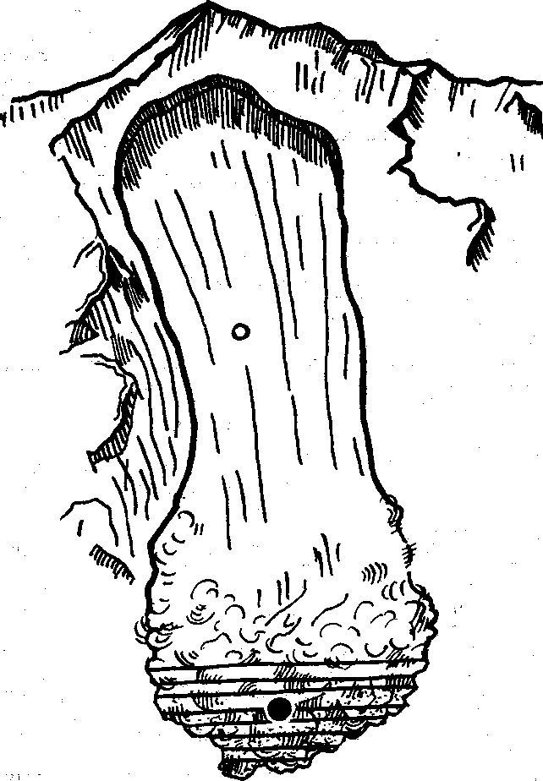
Рис. 19. Визначення місця пошуку у лавині-зони «А»
Після зупинки лавинного потоку сніг спресовується, але в ньому завдяки пористій структурі залишається кисень для дихання. З часом навколо обличчя потерпілого від дихання створюється крижана маска, що затримує надходження повітря. В силу того, що потерпілий може опинитись в особливих умовах, наприклад, в так званому повітряному мішку, рятувальні роботи з пошуку мають продовжуватись не менше 24 годин.
Якщо організувати ретельний пошук, який дає гарантію знаходження потерпілого, він займе більше часу, але це зменшує шанси знайти потерпілого живим. Тому, спочатку проводять поверхневі пошукові роботи. Зі словами свідків встановлюють, де потерпілий потрапив в лавину і де його в останній раз бачили в лавині. Маючи ці дві точки розташування зниклого, теоретично розраховують траєкторію руху потерпілого в лавині. Перешкоди на шляху лавини (скелі, дерева) можуть затримати рух тіла (рис. 20).
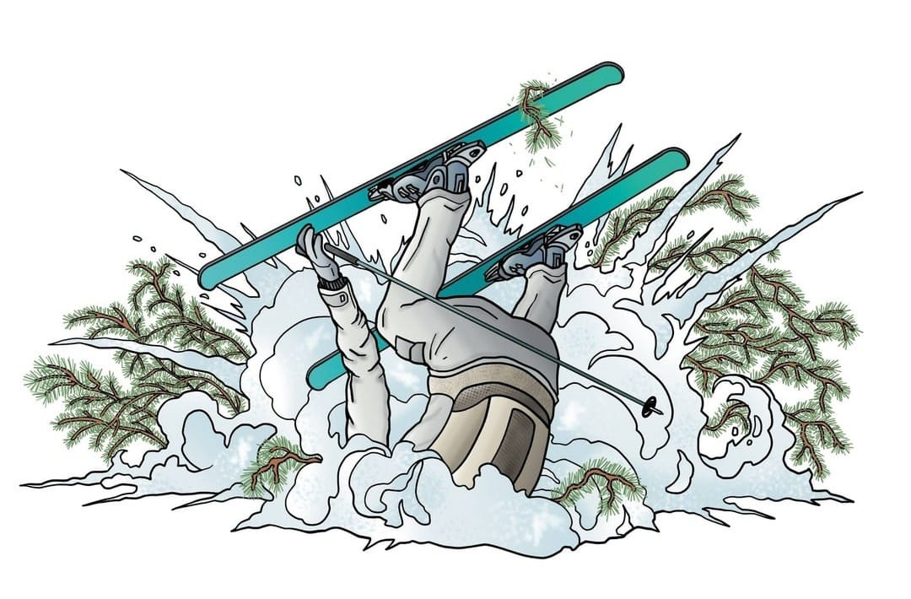
Якщо частині групи вдалося врятуватися від снігової лавини, необхідно негайно повідомити рятувальну службу про місце сходження лавини і її наслідки, відразу розпочати пошук зниклих. Копати траншеї в пошуках засипаних треба вздовж схилу, а не перпендикулярно йому. Знайшовши потерпілого, слід відразу надати йому першу допомогу. Якомога швидше рукою (не лопатою) варто добратися до обличчя засипаного, прикрити його, поки інші обережно звільнять голову, намагаючись одночасно вивільнити ротову порожнину та ніс від снігу.
До складу оснащення рятувального підрозділу крім стандартного рятувального оснащення мають бути включені: лавинні біпери (приймач/передавач радіо-сигналу), лавинні зонди, лопати, електричні налобні ліхтарі, розбірні ноші, теплі речі, гарячий чай в термосах. Рекомендується мати гірські лижі, хімічні грілки тощо.
Якщо потерпілий має лавинний біпер, то це спрощує його пошук. За статистикою, рятувальник встановлює місцезнаходження в лавині потерпілого з біпером за 2-15 хвилин в залежності від площі викати лавини. Ще деякий час необхідний на викопування потерпілого. Але необхідно враховувати, що у виключних випадках біпер може зірвати з потерпілого.
Всі сучасні лавинні біпери працюють на частоті 457 kHz, яка являється найкращою для проходження сигналу через щільні шари снігу.
Існують біпери передавачі сигналу та приймачі-передавачі сигналу. Для пошуку зниклого в лавині використовують біпери з функцією приймача. Розрізняють аналогові та цифрові біпери.
В останніх моделях аналогових біперів викорис-товується спеціальних тридіодний індикатор – зеленого, жовтого та червоного кольорів, які почергово вмикаються при наближенні до потерпілого.
Цифрові біпери оснащений спеціальним екраном, на якому зображується напрямок і відстань до потерпілого. Якщо потерпілих декілька, то зображується інформація про місцезнаходження найближчого біпера. Але в найновіших моделях біперів на великому екрані відображаються декілька напрямків до потерпілих з точними відстанями до них.
При відсутності біпера у потерпілого, під час пошуку зниклого в лавині необхідно приймати такі рішення, які збільшують можливість знайти його живим.

Перша допомога потерпілому
Відомо, що за дві години після потрапляння в лавину 90% постраждалих гине. Однак дотримуючись правил виживання в лавині, деякі люди залишалися живими під снігом до 13 діб.
Знайшовши потерпілого, слід відразу надати йому першу допомогу. Якомога швидше рукою (не лопатою!) добратися до обличчя засипаного, прикрити його, поки інші обережно звільніють голову, намагаючись одночасно очистити рот і ніс від снігу.
Потрібно негайно встановити , чи є серцебиття та в якому стані черевний м’яз (прес). Якщо він теплий і м’який, існує реальна можливість відновити діяльність життєво важливих органів. Якщо потерпілий не дихає, то першочергово необхідно вжити заходів щодо відновлення дихання, застосовуючи прийоми штучного дихання. Штучна вентиляція легень проводиться або до відновлення дихання, або до констатування смерті.
В усіх випадках, поки є хоч найменші шанси на відновлення життя потерпілого, потрібно робити наступне:
- Як тільки обличчя звільнене ( навіть коли інші частини тіла ще закриті снігом), із рота засипаного видалити сторонні предмети – вставну щелепу, бруд, сніг тощо.
- Якомога швидше викопати засипаного з-під снігу. Успіх відновлення його життєвої здатності організму багато в чому залежить від того, чи вдається зберегти чи навіть підвищити до норми тепло його тіла після переохолодження ( зважаємо на проміжок часу, який людина перебувала під шаром снігового покриву).
- Негайно, за потреби, почати проводити реаніма-ційні заходи ( непрямий масаж серця, штучне дихання).
- Зігріти потерпілого:
- покласти на теплу, водонепроникну підстилку з наметів, штурмівок і накрити якомога тепліше;
- покласти під спину, живіт і з боків грілки (пляшки чи фляги з гарячою водою);
- руки і ноги під час штучного дихання підняти вище, тримаючи їх у теплі;
- коли до потерпілого повернеться свідомість, дати йому гарячого напою і рідке, легкозасвоюване харчування (гарячий чай чи каву з великою кількістю цукру, бульйон, гаряче молоко тощо). Спиртні напої давати не рекомендується!
Якщо потерпілий дихає, то необхідно встановити ступінь переохолодження. При ознаках переохолодження (білі кінцівки та інші частини тіла, слабкий пульс) необхідно одразу прийняти заходи для зігрівання. Для цього обережно переносять потерпілого до теплого приміщення (намету), де при можливості переодягають його та укладають в теплий спальний мішок із хімічними грілками.
Після цього потерпілого транспортують до найближ-чої лікарні. Але при цьому необхідно враховувати пошкодження опорно-рухливого апарату (переломи тощо).
Х – місце зникнення потерпілого, а – місця першо-чергового пошуку; б – вісь сходу лавини; перешкоди на шляху лавини: в – скелі, г – дерева.

Вимоги безпеки при проходженні сніжного та лавинонебезпечного рельєфу
Доступ у лавинонебезпечний район можливий тільки під час ПРР.
Забороняється починати ПРР при явно вираженій лавинній небезпеці.
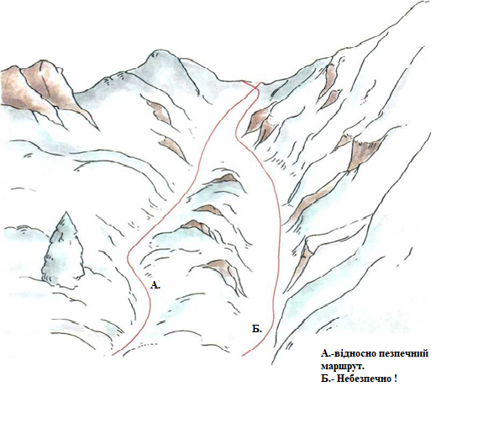
Рис. 21. Організація пошуку зниклого в сніговій лавині: Х – місце зникнення потерпілого, а – місця першочергового пошуку; б – вісь сходу лавини; пере-шкоди на шляху лавини: в – скелі, г – дерева.
При необхідності проходження лавинонебезпечного рельєфу необхідно вибирати безпечні ділянки схилу: гребені, скельні острови, групи дерев, високий чагарник. Уникати кулуарів, жолобів та розташованих над ними схилів.
Лавинонебезпечний схил варто перетинати вище лінії максимальної напруги сніжного шару. Рухатися потрібно строго по прокладеному шляху, не утворюючи траншею. Якщо на схилі немає нерівностей, які б служили опорою сніжному шарові, необхідно підніматися або спускатися по прямій (лінії падіння води) і перетинати схил у безпечному місці. Переходити небезпечне місце треба швидко, широкими кроками, намагатися не порушувати цілісність снігу між слідами для того, щоб не підрізати схил. Не допускати різких поворотів, стрибків і ударів лижами на лавинонебезпечних схилах. При подоланні лавинонебезпечних місць не допускати галасування.
При перших ознаках лавинної загрози необхідно припинити рух. При ходьбі на лижах потрібно дотримуватися інтервалу один від одного не менше 50-70 м, на небезпечних місцях переходи робити без лиж. Забороняється влаштовувати бівуак біля та на лавинонебезпечних місцях. Перед проходженням лавинної ділянки необхідно установити на безпечному місці спостережний пункт, з якого один із рятувальників міг би стежити за просуванням кожного рятувальника по всьому лавинному полю. Завжди намічати шлях термінового відходу рятувальників у випадку повторного сходу лавини. Перед проведенням ПРР на лавинонебезпечній ділянці необхідно встановити сигнали оповіщення. Копати траншеї в пошуках засипаних треба уздовж схилу, а не перпендикулярно йому.
Необхідно дотримуватися абсолютної тиші, прислухатися до вказівок керівника, сигналів спостерігача. У випадку зупинки на відкритому місці не гуртуватись, не відволікатися, а спостерігати за схилами та діями тих, хто йде попереду.
При пересуванні по небезпечній ділянці на лижах необхідно розстебнути поясний ремінь рюкзака, тримати лижні палиці тільки в обхват (руки витягнуті з темляків), капюшон куртки надягти на голову та застебнути так, щоб закрити рот і ніс. При сигналі спостерігача «Лавина!» негайно звільнитися від палиць, рюкзака, лиж та спробувати втриматися на поверхні снігу, пересуваючись до краю лавини. Круті зледенілі схили необхідно долати на «кішках», вирубувати сходи або влаштувати поручні з вірьовок.
Подолання покритих снігом річок необхідно починати після ретельної розвідки, зондування шляху льодорубом або лижною палицею при обов'язковій страховці вірьовкою з надійного місця. При русі по дуже крутому небезпечному схилі льодоруб необхідно тримати в положенні, що забезпечує самостраховку (самозатримання). Необхідно уникати пересування по сніжних заметах, розташованих на крутих схилах.
При тривалому перебуванні в умовах низької температури захищати відкриті частини тіла від обмороження. Постійно спостерігати за появою ознак відмороження у себе і партнерів. На снігу забороняється перебувати без сонцезахисних окулярів. При сильній сонячній радіації захистити відкриті ділянки тіла від опіків. На лавинонебезпечному схилі необхідно закріпити на собі кінець лавинного шнура. Лавинний шнур повинен бути яскравого кольору та довжиною 10-20 м.
Є кілька правил, які допоможуть вам не потрапити в небажану пригоду:
- Пам’ятайте – жодні знання чи навички не гарантують стовідсоткового захисту від лавини. Тому завжди варто бути обережним;
- Не ходіть в гори самі. В будь-який момент вам може знадобитися допомога;
- Навчіться користуватися лавинним спорядженням. Регулярно тренуйте свої навички і використовуйте інструменти;
- Відслідковуйте рівень лавинної небезпеки;
Що робити під час лавини?
Якщо трапилася ситуація, коли, рухаючись по маршруту, вам доведеться минути лавинонебезпечний схил, пам’ятайте кілька правил:
- Щільно застібніть весь свій одяг. Тоді, навіть потрапивши в лавину, ви довший час зможеш залишатися в теплі.
- Дотримуйтеся дистанції. Усі учасники групи мають рухатися на відстані 30-40 метрів між собою. Це не перенавантажить схил і, якщо одна людина потрапить у лавину, є велика ймовірність, що інша залишиться на поверхні і зможе вчасно допомогти.
- Якщо бачите небезпеку — відстібніть все непотрібне. Досвідчені райдери, наприклад, у такі моменти знімають з рук кріплення до лижних палиць. Адже через них тебе може закрутити у сніжному потоці. Крім того, рятувальники радять відщібнути рюкзак (але це не стосується лавинного рюкзака!).

Загальні вимоги безпеки під час проведенні пошуково-рятувальних робіт
Всі дії рятувальників повинні бути продумані, організовані, розумно й швидко виконуватись. При виконанні рятувальних робіт використовувати тільки справне та сертифіковане спорядження. Під час проведення ПРР пересування здійснювати тільки групами.
Не допускається порушення дисципліни. Будь-яке відлучення від групи можливе тільки з дозволу керівника. В кожній групі, незалежно від кількості рятувальників призначається керівник. Необхідно вживати заходи щодо забезпечення правильної терморегуляції організму. На незнайомій місцевості рухатися за безпечним маршрутом, де немає загрози для життя рятувальників. Забороняється скорочувати шлях за рахунок безпеки особового складу. Уникати пересування в негоді, тумані, у темряві, пізно ввечері. Не долати складні ділянки без достатньої кваліфікації та підготовки.
Підтримувати зв’язок з оперативним черговим. Уникати зміни попередньо визначеного маршруту та тактики ПРР (крім випадків ускладнення обстановки, з метою забезпечення безпеки, тощо). Уважно стежити за сигналами, що попереджають про небезпеку, швидко й точно виконувати відповідні команди. При найменшому сумніві в безпеці при проходженні складних ділянок застосовувати страховку та самостраховку.
При погіршенні стану одного або декількох рятувальників пошукової групи вжити заходів для його (їх) повернення до населеного пункту по найбільш простому та безпечному шляху. Забороняється знаходитись спиною до схилу або іншого об’єкту потенційної небезпеки.
Вимоги безпеки при проведенні пошуково-рятувальних робіт на скельному рельєфі
Для забезпечення максимальної узгодженості дій всіх рятувальників в групі та особливо партнерів у зв'язці необхідно використовувати обумовлену систему зв’язку та сигналізації.
Забороняється рух та лазіння без каски.
Перед початком підйому потрібно уважно оглянути скелю та намітити свій маршрут, залежно від наявності точок опори. Зупинятися для перепочинку і огляду подальшого відрізка шляху необхідно на найбільш безпечному, простому й зручному для зупинки місці, враховуючи небезпечні фактори рельєфу місцевості (нависання карнизів, старих дерев, тощо). Перед рухом та лазінням перевіряти надійність точки опори. Кожну перевірену (надійну) точку опори прагнути використати багаторазово (підтягнутися, перейти в упор руками, стати на неї ногою). Лазити потрібно плавно, без ривків, щоб зберегти рівновагу, енергію та міцність точки опори.
На дуже складних ділянках рятувальник, що йде першим повинен бути звільнений від вантажу. При русі по складних ділянках, що вимагає поперемінної страховки, підйом виконується зв'язками по 2-3 рятувальника. При сигналі («Камінь!») не піднімати голови, щільніше притиснутися до скелі. При погіршенні погодних умов вжити додаткових заходів безпеки.
При сходженнях не допускати сплутування вірьовок і утворення на них вузлів. Перед забиванням гака необхідно випробувати міцність скелі ударами молотка. Забивати гак ударами молотка тільки змахами руки, без участі всього тіла. Не допускати небезпечних випробувань міцності гака.
Уникати використання забитих у скелі старих гаків, а при необхідності використання перевіряти їх міцність ударом молотка. Гак вибивати після його вивільнення від вірьовки та карабіна з використанням допоміжного пристрою.
На скелях забороняється:
При виконанні прийому страховки, випускати вірьовку з обох рук без її фіксації відповідним вузлом. Вихід першого в зв’язці вище точок страховки при наявності амортизатора ривка вище 5 м, без амортизатора вище 2,5 м.
Робота на висоті (вище 4 м) без системи для страхування та амортизатора ривка. Допускати провис вірьовки для страховки нижче ніг рятувальника, що страхує або йде першим. Використовувати на пункті страховки або самостраховки один, не заблокований, гак або закладний елемент. Використовувати для страховки не основну вірьовку. Блокування точок страховки петлями не основної вірьовки або нестандартними відтяжками. Працювати на одній (вертикальній) вісі з напарником. Використовувати петлі (вуса, кінці) самостраховки довжиною більше довжини витягнутої руки.

Вимоги безпеки при проведенні пошуково-рятувальних робіт в печерах
У процесі підготовки робіт керівник рятувальних робіт повинен чітко поставити перед рятувальниками задачу, розподілити обов’язки і визначити порядок дій. Перед кожним виходом встановлюється контрольний термін повернення групи і повідомляється всім рятувальникам. При тривалості робіт понад 20 годин необхідно передбачити організацію сну в підземних умовах. В ході пересування по печері необхідно увесь час контролювати стан стін і уступів, уникаючи обвальних ділянок і місць можливого каменепаду. Чисельність групи для проведення рятувальних робіт повинна складати не менше п’яти чоловік. В комплект спорядження для рятувальних робіт під землею повинен входити апарат автономного дихання.
Кожен рятувальник повинен мати не менше двох незалежних джерел світла, забезпечений дворазовим від терміну роботи запасом харчування.
Забороняється робота в печері із смолоскипами та розведення багать біля входу і у глибині печери. При роботі з примусами, а також при збереженні і транспортуванні пального необхідно дотримуватись правил протипожежної безпеки. Технічно складні та слизькі місця долати із страховкою. Перед використанням перевіряти міцність зачіпок і опор. Уникати нестійких каменів, у крайньому випадку проходити їх уважно й швидко. Підйом і спуск по сипучих ділянках здійснювати поодинці щоб уникнути падіння каменів. Кожен учасник попереджає інших про виявлені небезпечні місця на шляху і по можливості висвітлює їх ліхтарем.
З метою попередження сходження з маршруту необхідно маркувати шлях крейдою (стрілки, паперові номери тощо). Приступаючи до роботи в періодично затоплюваних порожнинах, необхідно з’ясувати величину зони затоплення, намітити шлях і тактику відходу та місця, де можна перечекати паводок. Робота в печері, де можливий паводок, проводиться тільки з забезпеченням зв’язку. У випадку небезпеки повені рятувальники, що залишилися на поверхні попереджають про це по встановленій системі зв’язку тих, що спустилися. Перший рятувальник, що йде по воді, робить промір глибин, при цьому він повинен бути забезпечений необхідною страховкою. При мутній воді необхідно прощупувати дно перед кожним новим кроком. Якщо глибина підземної водойми перевищує 1,5 м чи невідома, пересування по печері необхідно проводити за допомогою плавальних засобів. Під час дощу необхідно уникати проникнення в обводнені печери. Необхідно уважно стежити за підвищенням рівня води в печері, пов’язаної із цим небезпекою та шляхами відступу.
При русі в обводненій печері на човні:
- кожен учасник повинен бути одягнений у відповідний теплий одяг, вміти плавати, при необхідності мати рятувальний пояс;
- необхідно стежити, щоб човен не виявився пробитий гострими предметами багажу, гострими виступами підводних і надводних скель;
- при необхідності кожен човен страхується вірьовкою з берега;
- забороняється перевантаження човна;
- на кожному човні повинні бути клей, латки та інші матеріали для ремонту.
Долати водоспади й пороги необхідно по можливості осторонь від найбільш сильної течії. При роботі в гідрокостюмі в умовах печерної ріки час виконання робіт визначається технічними характеристиками спорядження.

Вимоги безпеки при проникненні в прірви і провали
Забороняється наближатися та стояти на краю прірви без страховки. Перш ніж проникнути в прохід, необхідно розчистити підступи до нього. Перед спуском необхідно переконатися в наявності страховки, справності освітлювальних приладів, іншого спорядження. Не допускається спуск і підйом без страховки. Кріплення вірьовок для спуску необхідно робити на міцних скелях, гаках, деревах. Місце, де вірьовка прилягає до перегину скелі, повинне бути добре оброблене або накрите міцною матерією. Спускатися і підніматися необхідно по одному. Рятувальник, що страхує, повинен мати самостраховку, бути відповідно одягненим, виконувати страховку в рукавицях або через пристрій для гальмування. Порядок спуску та підйому визначає керівник ПРР. Кожен рятувальник повинен негайно попереджати керівника та партнерів про небезпеку, що загрожує. При спуску в провал потрібно завжди залишати нагорі рятувальників, а при необхідності забезпечувати страховку на кожній площадці.
Вимоги безпеки при роботі у вертикальних печерах
При роботах у колодязях і шахтах необхідно залишати на поверхні рятувальника, а при необхідності забезпечувати страховку на кожній площадці. Роботи з краю колодязя проводяться тільки після організації самостраховки. Між рятувальником, що страхує і тим кого він страхує повинен бути встановлений зв’язок голосом чи сигналами.
Вимоги безпеки в лабіринтах
Необхідно ретельно стежити за маршрутом свого пересування за допомогою карти і компаса. При відсутності картографічного забезпечення пройдений шлях відзначається пронумерованими картками чи ниткою. Після закінчення робіт нитка скручується, а картки збираються. При виявленні мішкоподібних замкнутих до низу порожнин необхідно врахувати можливість виникнення в них «кишень» з вуглекислим чи іншим шкідливим для здоров’я, у великих концентраціях, газом.

Вимоги безпеки при переправі через річку
Перед організацією переправи необхідно зробити ретельну розвідку берегів, дати оцінку обстановці з урахуванням потужності й швидкості потоку, глибини й рельєфу русла, можливості використання опор, урахувати наявність матеріалів і спорядження для організації переправи. Встановити спосіб переправи з огляду на можливості групи. Визначити місце й час переправи.
Установити місце для спостереження та керівництва переправою, з якого проглядається вся переправа й звідки можна давати вказівки. Нижче за течією, у найбільш зручному місці створити пункт перехоплення, підібравши двох-трьох рятувальників, здатних у будь-який момент кинутися на перехоплення. При особливо складній ситуації користуватися тільки подвійною страховкою. Керівник групи повинен перевіряти правильність дій з вірьовкою, обв’язкою (страховою системою) та карабінами. Перш ніж почати переправу, необхідно перевірити надійність точок закріплення, стан вірьовок і карабінів.
Керівник повинен провести інструктаж рятувальників щодо послідовності дій і точності виконання прийомів. Забороняється допускати до перильної, навісної переправи одночасно двох і більше рятувальників.
На навісній переправі рюкзаки, льодоруби та інше спорядження транспортуються окремо, а рятувальники переправляються без вантажу.
Вимоги безпеки при проведенні ПРР на воді
Заходи з організації безпечного ведення пошуково-рятувальних робіт проводяться відповідно до «Примірної інструкції з охорони праці під час ведення рятувальних робіт на водних об’єктах» (ПІ 9.1.60-324-04) та «Примірної інструкції з охорони праці під час ведення аварійно-рятувальних робіт в умовах повені» (ПІ 9.1.60-361-2005), або розроблених на їх основі інструкцій з охорони праці, що діють в загонах.
Вимоги безпеки при грозі (бурі)
- Укритися в безпечному місці (спуститися з гори, хребта).
- Скласти залізні предмети на безпечній відстані від людей.
- Не стояти поблизу місць, де є металеві предмети.
- Не стояти під одиноким деревом, стовпами та на березі водойми.
- Не бігати і не робити різких рухів.
- Група повинна розосередитися.
- По можливості розташуватися на ізолюючому матеріалі.
- Вимкнути мобільні телефони.
- Пам’ятати, що не всяке ураження блискавкою є смертельним і надання першої допомоги може запобігти нещастю.
- При сильному дощі або граді зупинитися в безпечному місці і перечекати негоду.
Вимоги безпеки при організації бівуаків в горах
Бівуаки забороняється ставити біля основи жолобів, сипучих скель, сухого русла рік, на лавинонебезпечних схилах, на сніжних карнизах, під одиноким деревом, поблизу водойми тощо. Намети повинні бути надійно закріплені до землі. Бівуаки в снігу повинні: забезпечувати достатню кількість повітря та збереження тепла; усередині необхідно мати лопату або льодоруб для пробивання виходів назовні, якщо вхід виявиться засипаним.
В наметах категорично забороняється користуватися відкритим вогнем.
При влаштуванні бівуаку на скельному рельєфі необхідно забезпечити страховку та самостраховку, спорядження закріпити до перильної вірьовки.

ВИМОГИ БЕЗПЕКИ ПРИ ПРОВЕДЕННІ УЧБОВО-ТРЕНУВАЛЬНИХ ЗАНЯТЬ НА СКЕЛЬНОМУ РЕЛЬЄФІ
Скелі необхідно очистити від хитких каменів. Не допускається рух по скелях без страховки. У скелі повинні бути забиті шлямбурні або надійно зблоковані гаки, закладки які використовуються для страховки, підйому та спуску по вірьовці. Біля підніжжя скель необхідно встановити спеціальні попереджувальні знаки про здійснення сходження та небезпеку падіння каменів. Маршрути спуску необхідно розміщувати в безпеч-них місцях (від імовірності скидання вільно лежачого каміння). Керівник занять повинен забезпечити правильну і чітку їх організацію. Між групами повинна бути взаємодія та взаємодопомога. Керівник занять повинен знати всі маршрути та можливості їх проходження для надання, в разі потреби, ефективної допомоги. Керівник занять визначає маршрути відповідно до фізичної підготовки та психологічного стану рятувальників. Перед сходженням перевіряє кількість, якість спорядження, що використовується та правильність зав’язування вузлів. На заняттях використовуються лише попередньо перевірені вірьовки та інше спорядження. При початковому навчанні необхідно використовувати переважно верхню страховку. Категорично забороняється стояти безпосередньо під маршрутом або в жолобах, над якими проходять зв’язки.
Орієнтування. Навіщо вчитися орієнтуватися ?
Заблукати — це неприємно, можна втратити багато часу, а інколи виявляється небезпечним, але ефективна навігація полягає не лише в уникненні неприємного: це також може приносити глибоке задоволення, збагачуючи ваше відчуття зв’язку з навколишнім світом. Це не темне мистецтво; будь-хто може спробувати, і ми всі можемо працювати над вдосконаленням своїх навичок...
Хуманці завжди плавали. На початку метою навігації було, ймовірно, знайти дорогу додому після дня, проведеного на полюванні чи збиранні. Інструменти, які ми використовуємо, змінювалися з часом: від дерев’яних табличок і зірок до секстантів і атласів доріг (я все ще люблю використовувати один, але я точно в меншості) до точних карт, смартфонів і GPS.
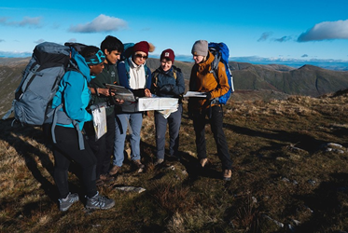

Вчитися орієнтуватися – це весело!
Більшість людей знають дорогу додому з місцевих магазинів без використання карти. Це, мабуть, так само добре. За даними дослідження Ordnance Survey, 77% дорослих у Великобританії не вміють читати карту. З іншого боку, 87% людей, які відповіли на опитування Mountaineering Scotland, сказали, що вони використовували телефон або GPS для навігації в якийсь момент під час своїх прогулянок. Тож навіщо нам вчитися навігації, коли ми знаємо, як орієнтуватися в нашій місцевості, не вдаючись до паперової карти, тоді як програми для картографування можуть вести нас скрізь?
Коли хтось добре орієнтується, це не магія, він просто добре спостерігає за світом навколо себе та використовує цю інформацію для прийняття рішень
Варто зазначити, що це не стаття про цифрові та паперові карти в горах. Обидва можуть бути чудовими у поєднанні з навичками навігації, і обидва мають свої обмеження. Не маючи можливості орієнтуватися, ваші найкращі варіанти – залежати від інших людей чи технологій або витрачати багато часу на те, щоб заблукати. Не занурюючись у нескінченні «а що, якби…?» сценаріїв, якщо ви не знаєте, як орієнтуватися, можуть бути наслідки. Переваги знання того, як орієнтуватися, включають більшу свободу дослідження, готовність до надзвичайних ситуацій і почуття впевненості в собі.
Почнемо з альтернативи…
Стежити за кимось або за чимось
Покладення на інших людей або технології відбувається весь час у горах, наприклад, коли люди наймають когось, бажано кваліфікованого та актуального, щоб керувати ними. Дні під керівництвом дозволяють загалом розслабитися, оскільки хтось інший відповідає за прийняття рішень, і все, що вам потрібно зробити, це поставити одну ногу перед іншою (що може бути досить важко на деяких маршрутах) і насолоджуватися краєвидом.
Технологічним еквівалентом є завантаження маршруту в програму для цифрових карт і дотримання вказівок на екрані на кожному кроці. Низькотехнологічна версія може передбачати слідування вказаною дорогою. Однак це насправді не еквівалентно слідуванню за лідером, оскільки кваліфікований лідер, швидше за все, принесе з собою інші чесноти, такі як захоплююча розмова, цікаві факти про місцевість і сертифікат першої допомоги на випадок, якщо ви отримаєте пухир, якості, які програмі для картографування було б важко відповідати (принаймні у 2023 році!). Завдяки досвіду лідери також розвинули свої навички судження та прийняття рішень, щоб знати, який маршрут, імовірно, буде найбільш прийнятним для вас або групи, враховуючи умови землі та прогноз погоди, як зменшити ризики, пов’язані з ходьбою на гору та що робити в екстреній ситуації.
Обмеження слідування цифровим маршрутом або наземними покажчиками включають 100% впевненість у правильності наданої інформації; відсутність будь-якої можливості змінити маршрут або пристосувати його до індивідуальних здібностей, мотивації, умов або погоди; і ніякої допомоги чи підтримки в надзвичайних ситуаціях.

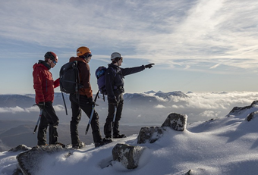

Це так... я думаю
Подорож до автономії
Це не бінарний вибір – автономний мандрівник чи послідовник – це континуум. Впевненість у своїх силах — одна з найкращих рис ходьби в гори, особливо у Великій Британії. Вивчення деяких базових навичок навігації дає вам так багато варіантів і можливостей для нових вражень, дозволяючи вам вибирати, коли рухатися вперед самостійно, а коли використовувати інших людей і інструменти, щоб допомогти вам досліджувати. Якщо ви досягнете повністю автономного кінця шкали, обмежень немає. Окрім погоди. І працювати. І інші ваші життєві зобов’язання.
Підключіться до навколишнього світу
Будь-хто може навчитися орієнтуватися, і володіння деякими здібностями може бути надзвичайно корисним
Підвищене усвідомлення, яке виникає завдяки свідомому спостереженню за тим, що вас оточує, не лише допомагає вам ефективніше орієнтуватися, але й поглиблює ваш зв’язок із навколишнім середовищем. Коли ви більш спостережливі, а також через те, скільки воріт ви пройшли, ви можете помітити дрібні речі, як-от дикі орхідеї, і більші речі, як-от долину у формі U або V. Ті документальні фільми про дику природу та пейзажі, які ви дивилися по телевізору, відбуваються прямо зараз на маршруті, яким ви плануєте пройти – ви помітили?
Перший рядок пісні Мадонни «Vogue», який прошепотів, є наріжним каменем для навігації: «На що ти дивишся?»
Якщо у вас з’явиться звичка запам’ятовувати те, що ви бачили, це також означає, що якщо ваша програма не може отримати достатньо супутників, щоб визначити ваше місце розташування, або ви перестали слідувати своєму маршруту на карті, у вас є певна інформація, яка вам допоможе визначте, де ви знаходитесь, або повторіть свої кроки до останнього відомого місцезнаходження.

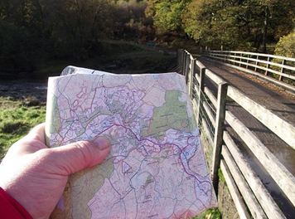

Коли ви починаєте приділяти більше уваги своєму оточенню, помічаючи орієнтири та об’єкти, такі як річки, стіни та пагорби, ви збираєте підказки, які зрештою дозволять вам орієнтуватися. Всупереч поширеній думці, якщо хтось добре орієнтується, це не магія чи темне мистецтво, він просто справді добре спостерігає за навколишнім світом і використовує цю інформацію для прийняття рішень.
Орієнтуйте карту на землю...
Порада 1: зверніть увагу на те, що навколо вас і повз що ви проходите
Плануйте власну пригоду
Коли ви дізнаєтеся, що говорить вам карта, ви можете спланувати власні маршрути, щоб пройти в усіх пабах на шляху, або спланувати об’їзд до тригонометричної точки, навіть якщо вона не на шляху, а не просто слідувати маршрутом, який проклав хтось інший зроблено.
Знаки та символи, а також рівень деталізації можуть бути досить приголомшливими, коли ви вперше дивитеся на карту пагорбів Ordnance Survey (OS) або HARVEY. Незалежно від того, цифровий чи фізичний, може знадобитися деякий час, щоб повірити в те, що ви бачите. Я провів роки, користуючись атласом доріг, щоб орієнтуватися в різних автомобільних подорожах зі своєю сім’єю, перш ніж я навчився орієнтуватися в горах. Я дізнався, що атласи доріг зосереджені на інформації, про яку хочуть знати водії, наприклад про дороги, автомагістралі та станції технічного обслуговування, і через швидкість, з якою ви подорожуєте в автомобілі, вони мають досить малий масштаб (1:200 000 або 1:250 000). Рівень деталізації, який вони надають про все інше, тому є дещо мінливим і часом межує з ненадійним.
Карти OS і HARVEY, навпаки, мають набагато більший масштаб (1:25 000, 1:40 000 або 1:50 000) і роблять усе можливе, щоб показати вам, що там є, щоб ви могли вирішити, що є важливим. Минуло багато часу, перш ніж я міг по-справжньому зрозуміти те, що я бачив на карті, і мене постійно дивувала та вражала їхня точність.
Важливо навчитися читати символи
Порада 2: прочитайте легенду на карті та почніть вивчати загальні знаки та символи
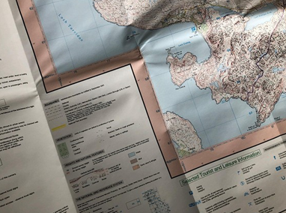
Легенда зазвичай знаходиться в кутку на фізичній карті та в меню програми для картографування. Не всі карти використовують однакові кольори для позначення тих самих об’єктів, і чим дрібніший масштаб, тим детальніша карта.
Моєю улюбленою колекцією символів є сині значки, які використовуються для позначення «Інформації для туристів і дозвілля» на картах OS 1:25 000. Після того, як нарешті впоралися з деталями на карті та вона ідеально збігалася з тим, що було на землі, було дуже кумедно попросити перейти до дзьоба великої синьої качки (що вказує на природний заповідник). Зайве говорити, що синьої качки там не було, коли я прибув, і я був дуже розчарований. Якщо говорити серйозніше, то на землі існують пішохідні доріжки, але в реальному житті може не існувати рядків, як показано на карті. Цей самородок захоплював мене не раз.
Підвищене усвідомлення, яке виникає завдяки свідомому спостереженню за тим, що вас оточує, не лише допомагає вам ефективніше орієнтуватися, але й поглиблює ваш зв’язок із навколишнім середовищем
Тренуйте свій мозок
Коли ви орієнтуєтеся в незнайомих вам місцях, ви тренуєте свій мозок, залучаючи свою пам’ять, щоб запам’ятати те, що ви бачили, і ментальне відображення, щоб перекласти те, що ви бачили на карті, на землю і навпаки. Техніка, яка дійсно може допомогти в цьому, - це правильна орієнтація карти.
Зрозуміємо одну річ: карти — це не книги. Ви можете абсолютно перевернути їх набік, догори дном або по діагоналі та продовжувати використовувати. Насправді обертання карти є невід’ємною частиною навігації, і це абсолютно нормально. Це також легше для вашого мозку, оскільки вам не потрібно подумки обертати те, на що ви дивитеся. Мета полягає в тому, щоб карта відповідала світу навколо вас. Якщо ви користуєтеся телефоном, вимкніть функцію «автоматичного повороту», інакше вам доведеться повертатися, щоб орієнтувати карту, і дивитися вбік від напрямку, у якому збираєтеся подорожувати.
Якщо ви добре вмієте візуалізувати речі, уявіть, що з’єднує лінії з карти з відповідним об’єктом у реальному житті; якщо карта орієнтована правильно, а ваше місцезнаходження посередині, жодна з ліній не перетинатиметься, вони просто розповсюджуватимуться назовні, як зірка. Якщо візуалізація не є вашою сильною стороною, запитайте себе, чи все на карті в тому ж порядку, що й у реальному житті.
Головна порада 3: використовуйте об’єкти, які розташовані поблизу, як-от стіни, стежки чи струмки, і деякі далі (якщо ви бачите вдалину), як-от вершини пагорбів і хребти

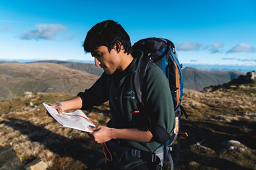

Якщо ви новачок у навігації, спочатку зробіть це в місці, яке вам добре знайоме. Ви знатимете, що навколо вас, і матимете змогу це описати, тож це допоможе вам дізнатися, як ці об’єкти виглядають на карті, і вивчити жаргон для різних об’єктів.
Ну де ми тоді..?
Знайте, де ви знаходитесь
Ніхто не любить губитися. Це викликає занепокоєння, може зайняти надто багато часу та інколи небезпечно. Уміння визначати ваше місцезнаходження об’єднує інформацію, яку ви зібрали, спостерігаючи за навколишнім світом, і інформацію з карти, щоб визначити ваше точне місцезнаходження на карті. З цим можна бути дуже точним, також можна провести пальцем по великій області карти, вигукуючи: «Ми точно десь тут». З останнього можна почати, але коли ви подорожуєте до автономії, ви зможете точно визначити ваше точне місцезнаходження на перехресті шляху або згині контурної лінії.
Головна порада 4: перед початком подорожі знайдіть початкову точку на карті
Набагато легше стежити за власною подорожжю від відомої початкової точки на карті, ніж вперше отримати карту, коли ви загубилися в тумані, і намагатися визначити, де ви знаходитесь. Подібно до цифрових карт, якщо ваш телефон уже завантажив потрібний розділ карти, оскільки ви дивилися на нього вдома, коли ви натискаєте піктограму, щоб визначити місцезнаходження, це може допомогти пришвидшити процес.
Це не так важко, як ви думаєте
Сподіваюся, що все вищесказане було корисним ознайомленням із перевагами навчання навігації та деякими техніками. Кожен кваліфікований лідер чи інструктор у якийсь момент навчав когось орієнтуватися, хто думав, що ніколи не зможе цього зробити. Роки соціального зумовлення та негативного підкріплення можуть бути дуже демотивуючими. Але чудова новина полягає в тому, що кожен може навчитися орієнтуватися. Чи є у вас бажання стати повністю автономними, залежить від вас, але володіння певною здатністю орієнтуватися може бути надзвичайно корисним.

ПРОФЕСІЙНА ДІЯЛЬНІСТЬ ПОЖЕЖНИХ-РЯТУВАЛЬНИКІВ ПІД ЧАС ЗБРОЙНОЇ АГРЕСІЇ ПРИ ВИКОНАННЯ РЯТУВАЛЬНИХ РОБІТ НА ВИСОТІ
Великий досвід у виконанні рятувальних робіт на висоті накопичено в галузі промислового альпінізму, отже природно адаптувати методи висотно-верхолазних робіт (далі – ВВР) стосовно можливого використання зазначених методів підрозділами ДСНС. Мова йде в першу чергу про створення відповідної системи професійної підготовки рядового та начальницького складу оперативно-рятувальних підрозділів, а по-друге про застосування відповідних засобів та систем, що застосовуються як для евакуації людей, так для можливого самостійного спуску із застосуванням мотузкових систем.
Водночас важливо зауважити, що між специфікою проведення ВВР і рятувальними роботах на пожежі ПРП є істотна різниця. Зокрема під час виконання ВВР у більшості випадків не є суттєвим фактор часу, тому працівники (висотники) можуть заздалегідь ретельно вивчити обʼєкт, на якому необхідно, виконувати роботу, тоді як пожежні-рятувальники опиняються на обʼєкті одразу після НС, отже він не має інформації щодо обʼєкта та повинен діяти у більш складній ситуації. Тому під час прове- дення рятувальних робіт на пожежі у ПРП немає можливості, наприклад, підготувати технічне завдання та іншу документацію на виконання робіт, що є необхідною вимогою під час виконання ВВР.
Не можна нехтувати багаторічним досвідом працівників ПРП; водночас важливо розуміти, що заходи щодо рятування "постраждалих" не- обхідно виконувати не тільки під час пожежі, а також під час інших НС техногенного або природного характеру. Альпінізм можна розглядати у двох площинах: як вид спорту високої психологічної напруженості та як вид професійної діяльності, що відбувається у небезпечному середовищі та характеризується підвищеним ризиком для життя і здоровʼя його субʼєкта.
Промисловий альпінізм, або "промальп" – одна з популярних і безсумнівно, перспективних сучасних робітничих професій, так само- повʼязана з підвищеним ризиком.
Під час виконання робіт методами промислового альпінізму застосовується, як правило, дві технології. Основна технологія – це спеціальна альпіністська технологія, що дозволяє швидко, оптимально, без застосу- вання будівельних лісів, риштування або спеціальних машин і механізмів пересуватися у просторі та досягати потрібного місця. Друга технологія – спеціально розроблена технологія виконання виробничого завдання, що склалася історично в конкретній професійній галузі без опори на альпі- ністські традиції, наприклад технологія монтажу, технологія ремонтних робіт і т.д.
Для опису небезпечного простору професійної діяльності пожежних-рятувальників потрібно одночасно враховувати як вимоги небезпечного середовища, так і його можливості. Причому необхідно враховувати вплив на пожежних-рятувальників всіх факторів в їх сукупності.
Результуючим поняттям, яке виражає прояв "екстриму" і може бути використане для опису небезпечного простору діяльності пожежних- рятувальників, є фактор ризику. Під фактором ризику необхідно розумі- ти такий фактор, дія якого на нього може призвести до його позамежного стану, тобто, під впливом такого фактора організм його може бути зруйнований.
Говорячи про специфіку діяльності пожежних-рятувальників, необхідно відзначити ще один важливий аспект – це вид діяльності з різноспрямованими завданнями. Виконання основної мети (виконання рятувальних робіт у безопорному просторі) породжує іншу мету – самозбереження, та, таким чином, зароджується конфлікт між мотивом досягнення результату та мотивом уникнення небезпеки. Нерідко зустрічаються ситуації, коли основна мета відкидається через неможливість до- сягти безпеки у процесі рятувальних робіт. Виходячи з цього, в основі аналізу діяльності пожежних-рятувальників – 3 фактори:
- успішність як досягнення оперативної мети;
- "досягнення" як саморозвиток, подолання себе;
- безпека діяльності.
Необхідно відзначити, що метою, яка визначає мотив безпеки, є зниження екстриму до рівня адекватних можливостей пожежних- рятувальників. Цього можна досягти або обранням екстремального се- редовища нижчого рівня, або підвищенням функціональних і резервних можливостей пожежних-рятувальників. Метою, яка визначає мотив до- сягнення (як мотив саморозвитку, подолання себе), є подолання значу- щого для особистості рівня, екстремального середовища. У звʼязку з цим підвищення функціональних і резервних можливостей пожежних- рятувальників, може бути спрямоване як на досягнення оперативної ме- ти, мотиву досягнення (як саморозвитку), а також мотиву безпеки.
Цілями, що визначають мотив уникнення невдачі, є або подолання занадто високого рівня "екстриму", коли невдача не осуджена значущим соціальним оточенням, або завідомо низького коли успіх гарантований. Таким чином, цілі мотиву безпеки і мотиву уникнення невдачі будуть за- гальними тільки у другому випадку, коли немає потреби в підвищенні функціонального рівня пожежних-рятувальників.
Ключовим моментом успішності та гарантією безпеки є контроль з боку пожежних-рятувальників за розвитком ситуації. Причому контроль на різних рівнях активності фізичному, психологічному та соціальному. Цей аспект відзначають багато фахівців, що займаються екстремальними видами діяльності: "Пожежний-рятувальник, що йде на ризик, має силь- не відчуття реальності, розвинене здатністю до емоційного контролю".
Спостереження за навколишнім оточенням, за тими умовами, в яких доводиться здійснювати діяльність, є дуже значущим для успішно- го і безпечного виконання діяльності. Як правило, пожежні- рятувальники вивчають обʼєкт (місцевість), щоб уникнути помилок. Все, що може статися під час виконання роботи, буде залежати від раптової зміни умов (відсутності або наявності снігу, дощу і т.п.), і тоді пожежним- рятувальникам "потрібно розраховувати на вміння контролювати свої дії, щоб правильно зманеврувати у відповідь на несподіванки, піднесені середовищем". Втрата контролю за розвитком ситуації призводить до несприятливого розвитку подій. Аналіз окремих нещасних випадків (далі НВ), що відбуваються, говорить про те, що НВ у цій професії відбуваються найчастіше внаслідок недбалості, або від неуважності. Якщо у звичай- ного працівника втома позначається тільки на зменшенні продуктивно- сті, то для пожежних-рятувальників втома є неприйнятною – тому що їх безпека безпосередньо повʼязана з їхньою діяльністю, тобто якщо поже- жний-рятувальник відчуває втому, він повинен припинити трудову дія- льність. Ніяке надійне спорядження не врятує його, якщо він неуважний.

Загальні правила під час виконання рятувальних робіт на висоті
Основні правила:
- працювати на двох мотузках (одна може пошкодитися, наприк- лад, перетертись об край даху);
- особисто перевіряти своє спорядження;
- для зручної роботи користуватися спеціальними підвісними аль- танками.
Для безпечного виконання моторних дій необхідно виробити адекватну оцінку ситуації. У той же час ефективний контроль передбачає та- кож прогноз зміни ситуації та своїх дій. Це вимагає підходити до дії в ек- стремальному середовищі з позиції розгляду його як функціональної си- стеми, яка, поряд із моторними, включає в себе оціночні та когнітивні компоненти. Б. Ельконін говорив, що побудувати дію завдання не менш важко, ніж побудувати предмет. Побудова моделі дії – необхідна умова для підвищення безпеки рятувальної діяльності.
Важливими складовими психічного компонента для пожежних- рятувальників є:
- психічний стан (напруженість, стійкість та ін.);
- психічна працездатність і психічні якості.
Нерідко тривалість гасіння пожеж становить 4÷5 год. і більше, у звʼязку з чим потрібна організація підміни особового складу, що працює на оперативних ділянках в умовах високої температури або щільного за- димлення. Невміння контролювати свій стан і керувати ним призводить до дезінтеграції психічних функцій та неузгодженості дій.
Це підтверджують дослідження багатьох авторів. Болгарський дос- лідник Б. Маринов до безпосередніх причин, що породжують нещасні випадки, відносить:
- вплив неадекватних емоційних станів, афекту, апатії тощо;
- відсутність елемента творчості, передбачення та кмітливості;
- відсутність уваги;
- прийняття неправильного рішення;
- стомлення.
Підбиваючи підсумки, необхідно наголосити на необхідності розробки програми відбору та підготовки висотних рятувальників, поряд з функціональним і технічним компонентами, що включають і психологічний.
Необхідно визнати, що засоби порятунку з висоти є не тільки останньою, а часто і єдиною можливістю провести безпечну евакуацію людей із зони НС. Мобільні комплекси являють собою набір спеціальних рятувальних засобів, розміщених на шасі ПРА і які призначаються для наведення комунікаційного звʼязку з місцями розташування людей, що знаходяться в палаючих ВБ, проведення рятувальних робіт, доставки пожежних-рятувальників і засобів пожежогасіння до осередків вогню.
Життя показало, що безпека для жителів не вирішується тільки АД. Прикладів неможливості евакуації людей з використанням механічних драбин як з високих, так і нижніх поверхів багато. Відрізані вогнем люди мають мінімальні шансів вижити. Вище відмітки 60 м проведення евакуації людей з висотних будинків (далі – ВБ) при пожежах, терористичних актах, у разі виник- нення яких, можуть бути зруйновані шляхи евакуації, практично є поки нерозвʼязаною проблемою не тільки в Україні, але і за кордоном.
Поки що рятування людей при пожежах в будівлях підвищенної по- верховості (далі – БПП) та ВБ становить велику проблему та лягає на плечі співробітників ОРС, які, у свою чергу, мають значні труднощі з комплектуванням різною рятувальною технікою та рятувальними при- строями як групового, так і індивідуального призначення.
Усі рятувальні пристрої можна умовно розділити на дві групи: - засоби рятування, що доставляються до палаючого будівлі;
- засоби рятування, що застосовуються потерпілими без сторонньої допомоги.
Найбільш поширеними з першої групи пристроїв і основних рятувальних засобів ПРП є АД та АП.
Гранична робоча висота для них становить 60 м. Для їх, застосу- вання у стиснутих міських умовах є серйозні обмеження за габаритними розмірами масою й умовами експлуатації.
Одним з найпоширеніших засобів ПРО, що застосовуються для проведення АРР, є ручні пожежні драбини. В Україні на оснащенні ПРП зна- ходиться три типи ручних пожежних драбин: ДВ, ДП та ДШ.
ДШ практично втратили своє первісне призначення. Максимальна висота підйому ДВ 10 м.

Стрибкові рятувальні пристрої
До стрибкових рятувальних пристроїв відносяться пневматичні рятувальні мати та натяжні полотнища, призначені для екстреної евакуації людей з будівель обмеженої поверховості у випадках, коли неможли- ве застосування інших видів рятувального устаткування. Пневматичні мати дозволяють рятувати людей з висоти до 30 м. Інтервал часу між стрибками становить 8÷15 с.
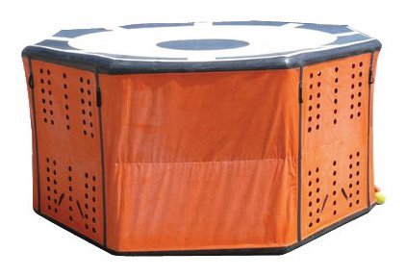
Рис. 22. "Куб життя"
"Куб життя" (далі "куб") – стрибковий рятувальний пристрій, приз- начений для рятування людей при надзвичайних ситуаціях із вікон і ба- лконів. "Куб" застосовується у виняткових випадках, коли інші способи рятування застосувати неможливо. Після ухвалення рішення про засто- сування "куба" КГП призначає розрахунок з 4 пожежних-рятувальників подає команду:"Куб" (вказується місце) РУШ!".
Алгоритм дій з розгортання та установки "куба":
- призначений для роботи з "кубом" оперативний розрахунок знімає захисний чохол, в якому упакований "куб", з ПРА;
- переносить його за транспортувальні ремені до місця розгортан- ня (за 10 м від проведення рятувальних робіт, щоб уникнути плигання на нього ""постраждалих" до закінчення повного розгортання "куба");
- пожежні-рятувальники № 3 та № 4 прямують до місця розгортання "куба" та,за необхідності звільняють його від предметів, здатних пошкодити пневмокаркас пристрою;
- розрахунок відкриває пакувальний чохол, розвʼязує мотузки, розстібує пряжки транспортувальних ременів, витягає з нього "куб" і розміщує його так, щоб "куб" міг розгорнутися у разі відкриття вентиля повітряного балона;
- за допомогою гучномовного пристрою "постраждалому" подається команда зняти взуття з високими підборами, окуляри, не бра- ти з собою ніяких речей та предметів, стрибати на "куб" ногами вниз до центру; якщо у вікні (балконі) зосереджено кілька людей, то старший розрахунку попереджає їх про те, що стрибати необхідно по одному, та визначає черговість рятування;
- пожежний-рятувальник № 1 відкриває вентиль повітряного ба- лона; при цьому повітря заповнює повітряний каркас, а "куб" – набуває відповідної форми;
- пожежний-рятувальник № 2, за необхідності, розправляє "куб". Коли каркас заповниться повітрям та набуде форми, перепускний кла- пан у верхній частині каркаса почне "травити" повітря, сповіщаючи про те, що "куб" готовий до використання;
- пожежний-рятувальник № 1 закриває вентиль повітряного балона (перепускний клапан може продовжувати "травити" в міру нагрівання повітря в повітряному каркасі до температури навколишньо- го середовища);
- розрахунок піднімає каркас "куба" та переносить його до місця проведення рятувальних робіт;
- керівник рятувальних робіт (далі – КРР), переконавшись у правильності установки "куба", а також готовності особи, яку рятують, до стрибка, подає команду рятувати: "СТРИБОК!" або "Перший, ПІШОВ!".
Після того як "постраждалий" зробив стрибок, розрахунок, який працює з "кубом" надає йому допомогу при спуску з приймального май- данчика "куба".
Після спуску "постраждалого" з "куба" КГП (КРР) подає команду на стрибок наступного "постраждалого".
Після закінчення рятувальних робіт пожежні-рятувальники повинні випустити з "куба" повітря, виконавши такі дії:
- зняти захисні кришки з випускних отворів, розташованих у верхній та нижній частині повітряного каркаса;
- вставити ключі від випускних клапанів в отвори, злегка провер- нути їх; при цьому необхідно стежити за тим, щоб виступи на ключі по- трапили у виїмки – отвори клапанів;
- відкрити ключами випускні клапани та випустити повітря з повітряного каркаса.
Після випуску повітря "куб" необхідно скласти та упакувати відповідно до Інструкції по експлуатації та обслуговуванню "куба".
Під час проведення рятувальних робіт за допомогою "куба" необхідно памʼятати, що "куб" є останнім засобом рятування, коли неможливо застосувати інше рятувальне обладнання.
Необхідно дотримуватися наступних правил безпеки праці:
  - до експлуатації "куба" можуть бути допущені особи, призначені наказом керівництва підрозділів і пройшли перевірку знань техніки без- пеки відповідно до Інструкції по експлуатації та обслуговуванню "куба";
  - застосування "куба" повинно здійснюватися відповідно до Інструкції по експлуатації та обслуговуванню "куба";
  - оперативний розрахунок, який виконує роботу з "кубом", повинен підпорядковуватися тільки командам КРР;
  - місце установки "куба" має забезпечувати його добру видимість для стрибаючих "постраждалих" і можливість попадання їх у центр мішені;
  - по змозі, поруч з місцем використання "куба" повинні перебувати:
  - бригади Е(Ш)МД або особи, здатні надати першу медичну допомогу "постраждалим";
  - обслуговування, ремонт і перевірку "куба" необхідно проводити відповідно до Інструкції по експлуатації та обслуговуванню "куба";
  - тренування з використання "куба" мають обмежуватись лише розгортанням виробу;
  - перевірка "куба" повинна здійснюватися з використанням макета (манекена або мішка з піском). Для тренувальних занять доцільно також використовувати інформацію про реальні стрибки, включаючи відеофільми.
Забороняється:
  - експлуатація "куба", який відпрацював встановлений ресурс;
  - експлуатація "куба",який не пройшов технічного огляду;
  - проведення рятувальних робіт у зоні можливого впливу відкритого полумʼя, поблизу ліній електропередач, а також за відсутності повної видимості траєкторії спуску та приземлення "постраждалих;
  - здійснювати тренувальні стрибки людей на "куб";
  - застосовувати "куб" не за призначенням;
  - застосовувати "куб", що має видимі пошкодження;
  - здійснювати стрибки на "куб" одночасно двох і більше осіб.
Натяжне рятувальне полотно (далі – НРП) призначене для здійснення екстреного рятування людей з вікон і балконів при пожежах з бу- дівель заввишки не більше двох поверхів або з висоти не більше 8 мет- рів. НРП є засобом рятування людей і має застосовуватися в рідких випа- дках, коли інші засоби рятування застосувати неможливо. Під час роботи з ним потрібна висока злагодженість дій, виучка та не менше 16 пожежних-рятувальників. Усі стрибкові пристрої є травмонебезпечними.
Розгортання та робота з НРП.
Після прийняття рішення про застосування НРП керівник гасіння пожежі приступає до виконання дій з рятування "постраждалих".
Алгоритм дій з розгортання та роботи з НРП:
КРР призначає оперативний розрахунок для проведення рятувальних робіт за допомогою НРП;
- із призначеного розрахунку дає команду двом пожежним- рятувальникам для зняття НРП з ПРА та вказує їм місце розгортання полотна для евакуації "постраждалих", наприклад: "Іванов, Петров. Полот- но на рятування людей до 1-го підʼїзду – РУШ!";
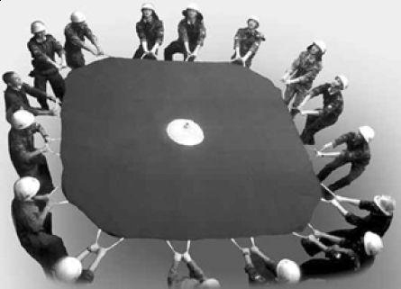
Рис. 23. Натяжне рятувальне полотнище

- після того, як полотно розстелене, подає команду оперативному розрахунку: "До полотна (вказується місце установки полотна) на порятунок "постраждалих" – збір!";
- забезпечує розстановку оперативного розрахунку за штатними місцями;
- займає позицію так, щоб бачити вікно (балкон), звідки керує діями оперативного розрахунку;
- подає команду "постраждалому" за допомогою гучномовця зняти взуття з високими каблуками, окуляри (за обставинами), не брати із собою ніяких речей і предметів, стрибати на полотно ногами вниз до цен- тра полотна;
- якщо у вікні (балконі) зосереджено кілька людей, то КРР попереджає їх про те, що стрибати необхідно по одному, та визначає черговість рятування;
- подає команду для натягнення полотна: "Полотно – натягнути!";
- переконується в готовності оперативного розрахунку до ряту- вання, правильності розташування та натягу полотна, а також у готовності "постраждалого" до стрибка, подає команду "постраждалому": "Стрибок!".
Оперативний розрахунок після отримання команди про застосування НРП виконує наступні дії:
- витягає сумку з НРП із ПРА і переносить її за ремінь (ручки) до вказаного місця проведення рятувальних робіт;
- на відстані 5÷7 м від стіни будівлі витягує НРП із сумки та розстилає його на землі, розосереджується навколо рятувального полотна обличчям до центру НРП, утримуючи кожен свою лямку двома руками;
- за командою КРР: "Полотно НАТЯГНУТИ!" кожен з оперативного розрахунку приймає стійке положення (верхня частина корпуса відхилена назад, обидві ноги пʼятами упираються в землю) і натягує НРП. У разі натягнення полотна кожен оператор повинен докладати максимальне зусилля. Необхідно, щоб натягнуте полотно було паралельним землі та розташовувалось якомога вище від поверхні землі. У момент стрибка ввесь розрахунок повинен дивитися на "постраждалого",домагатися більшої точності уловлювання "постраждалого" в центр полотна (мішені). Дії оперативного розрахунку мають бути одночасними та максимально злагодженими. За наявності можливості, рекомендується для попередження травм підкладати під полотно подушки, перини, матраци та інші предмети, здатні помʼякшити падіння "постраждалого".
Під час проведення рятувальних робіт за допомогою НРП необхідно виконувати наступні правила охорони праці:
- у разі використання НРП для рятування людей необхідно памʼятати, що НРП є резервним засобом рятування, коли неможливо за- стосувати інше рятувальне обладнання;
- до експлуатації полотна можуть бути допущені особи, що призначені наказом керівника підрозділу та пройшли перевірку знань техніки безпеки, відповідно до інструкції по експлуатації НРП;
- застосування полотна має здійснюватися відповідно до Інструкції по експлуатації НРП;
- місце установки полотна має забезпечувати чітку видимість НРП постраждалими" та можливість попадання їх у центр;
- розрахунок, що утримує НРП, повинен підпорядковуватись тільки командам КРР;
КРР має вжити заходів щодо запобігання травмуван- ню"постраждалих" у випадку приземлення на полотно (попередити "по- страждалих" про підвищену небезпеку при стрибках у взутті на високих підборах, в окулярах і т.п.);
- виставленому оточенню не допускати до місця рятування "по- страждалих" сторонніх осіб;
- по змозі, поруч із місцем застосування НРП повинні знаходитися бригади Е(Ш)МД, особи, здатні надати "постраждалим" першу медичну допомогу;
- особи, задіяні для порятунку людей за допомогою НРП, повинні бути забезпечені захисними касками та рукавицями.
Суворо забороняється:
- експлуатація полотна, яке відпрацювало встановлений ресурс;
- експлуатація полотна, що не пройшло технічного огляду;
- проведення рятувальних робіт у зоні можливого впливу відкритого полумʼя, поблизу ліній електропередач, за відсутності повної видимості траєкторії спуску та приземлення "постраждалих";
- здійснювати тренувальні стрибки "постраждалих" на полотно;
- використовувати полотно не за призначенням;
- використовувати полотно, яке має видимі пошкодження;
- проводити стрибки на НРП одночасно двох та більше осіб.

Мобільні рятувальні комплекси
Мобільні рятувальні комплекси являють собою розміщену на шасі ПРА канатну дорогу, для монтажу якої необхідна попередня установка на будівлях спеціальних силових консолей. Рятувальна кабіна комплексу має корисне навантаження 1000 кг, розрахована на 12÷15 чоловік, пере- сувається зі швидкістю до 45 м/хв. Кабіна може забезпечуватися рятува- льними пристроями та засобами пожежогасіння. Практика показує, що висота обʼєктів, що обслуговуються подібним рятувальним комплексом, досягає 150 м та обмежена несучою здатністю канатів. Після прибуття рятувального ПРА люлька через 300 сек. може досягти висоти 100 м. Широкого розвитку ці комплекси не отримали.
Пожежні гелікоптери у разі виникнення пожеж у ВБ можуть ефек- тивно застосовуватися для екстреної евакуації людей. Для цієї мети ви- користовується модель гелікоптера середнього класу, що забезпечує можливість проведення рятування людей з ВБ. В Україні дахи практично усіх ВБ не пристосовані для посадки гелікоптерів, тому гелікоптери оснащуються кабінами для знімання людей з покрівель у режимі зави- сання. Такий метод рятування є складним і небезпечним. Крім того, для ефективної роботи рятувальних гелікоптерів необхідне створення спеці- альних регіональних служб, що відповідають за технічний стан літного парку, за розробку польотних карт і т.д.
Друга група рятувального устаткування повинна забезпечувати можливість екстреної евакуації людей за умови, що всі рятувальні при- строї цієї групи мають приводитися в дію не фахівцями, а безпосередньо людьми, що залишились в екстремальній ситуації.

Стаціонарні системи колективного рятування
Найбільш поширеними засобами екстреної евакуації людей з ВБ є стаціонарні системи колективного рятування:
- спеціальні пожежні ліфти;
- фасадні ліфти.
Спеціальні пожежні ліфти передбачаються на стадії проектування будинків, а також фасадні, якими можна доустаткувати більшість існую- чих будівель, не оснащених протипожежними ліфтами. Фасадні ліфти є автономними канатно-транспортними системами, що монтуються на да- хах ВБ. У сучасних конструкціях лебідкові вузли з кабінами встановлю- ються на рейках або інших опорних шляхах, прокладених по периметру покрівлі, що забезпечує можливість переміщення кабін у будь-яку точку фасаду будівлі. Практика показує, що це одне з найбільш ефективних та щодо дешевих стаціонарних засобів евакуації.
Перспективними та ефективними засобами рятування є рятувальні пристрої на базі еластичних рукавів.
Найбільш поширеним засобом екстреного спуску людини з висоти є канатно-спускові пристрої. Пристрої цього типу конструктивно добре пророблені та широко застосовуються у промисловому альпінізмі, рятувальних службах, спеціальних підрозділах силових структур.
Пристрої вказаного типу умовно поділяються на дві групи:
- рятувальні пристрої з ручним регулюванням швидкості спуску;
рятувальні пристрої з автоматичним регулюванням швидкості спуску. Пристрої з ручним регулюванням швидкості спуску конструктивно є найбільш простими. Принцип їхньої роботи полягає в ручному гальмуванні спуску по канату за рахунок сили тертя або заклинювання на поверхнях гальмівного механізму.
У рятувальних пристроях з автоматичним регулюванням швидкості спуску застосовуються гальмівні механізми, що забезпечують безступінчасте автоматичне регулювання швидкості спуску за рахунок використання відцентрових або гідравлічних муфт, інерційних рекуператорів енергії. Висота застосування залежно від призначення – 5÷100 м. Як засіб рятування при пожежах їх стаціонарно встановлюють у громадських бу- дівлях. На відміну від пристроїв з ручним регулюванням швидкості спус- ку пристрої автоматичного типу мають незмірно великий потенціал з погляду використання у разі виникнення пожежі.
Головний недолік усіх канатних пристроїв полягає в необхідності попереднього навчання роботи з указаним засобом рятування.
Найбільш прості пристрої – начіпні рятувальні драбини. Оскільки близько 70 % пожеж припадає на 1÷5-поверхові будинки, ці пристрої можуть бути ефективними для екстреної евакуації людей з нижніх пове- рхів. Спуститися з висоти 4-го поверху по гнучких драбинах може тільки фізично здорова людина.

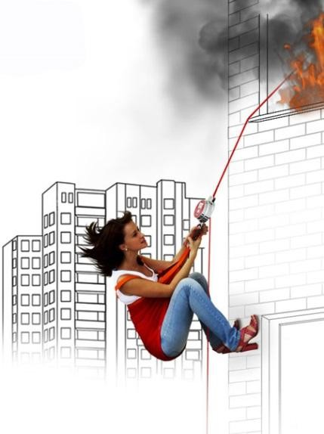
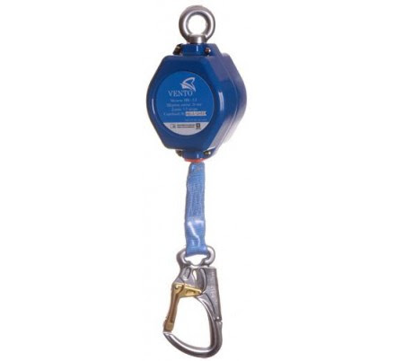
Рис. 24. Канатно-спусковий пристрій
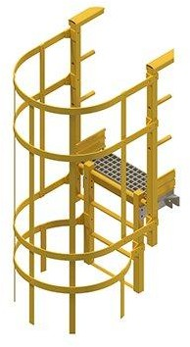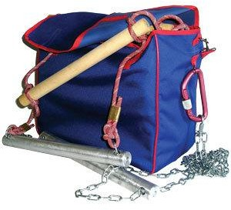
Рис. 25. Причіпні рятувальні драбини
Рятувальний мотузковий комплекс. На базі конверсійних технологій і альпіністського досвіду було створено вітчизняне, що не має аналогів, аварійно-рятувальне спорядження для проведення рятувальних робіт на ВБ.

Способи рятування "постраждалих" із будівель підвищеної поверховості та висотних будівель
Пожежі, що виникли в БПП, показують, що здійснити евакуацію всіх людей, до настання в будівлі гранично припустимих значень небезпечних факторів пожежі, в більшості випадків неможливо. Швидкість поширення диму та теплових потоків є настільки великою, що навіть у випад- ку працюючої системи протипожежного захисту люди можуть бути бло- ковані у приміщеннях не тільки на поверсі, де виникла пожежа, але і на інших поверхах.
Під час евакуації людей та гасіння пожежі КГП повинен постійно підтримувати звʼязок з оперативно-диспетчерською службою оперативно-координаційного центру (далі – ОКЦ). На черговий склад ОКЦ покладаються задачі з надання посильної допомоги громадянам. Для того щоб дії диспетчерів були ефективними, вони повинні пройти спеціальне на- вчання по прийому заявок про пожежі в БПП та ВБ.
При надходженні заявки про необхідність надання допомоги черговий ОКЦ зобовʼязаний (за можливістю):
- установити місцезнаходження людини (корпус, підʼїзд, поверх, номер квартири або готельний номер), якій необхідна допомога;
- у разі звертання за допомогою іноземців керуватися відповідними інструкціями, залучати для уточнення ситуації перекладачів;
- одержати відомості про небезпеку, що загрожує людині (задим- лення, висока температура і т.д.);
- повідомити КГП про місце перебування людей, яким загрожує небезпека;
- повідомити людині, що звернулася за допомогою, про те, що ПРП спрямовані до місця пожежі та найближчим часом їй буде надана допо- мога, та надати короткі рекомендації, які варто виконати в цій ситуації;
- одержати, через заявника, відомості, про небезпеку для життя інших людей, а також про можливості їхнього самостійного пересування;
- установити можливість використання для евакуації існуючих шляхів, а також зон (місць), де забезпечується короткочасна безпека перебування людей, наприклад балконів або лоджій з глухими простінками;
- указати людям можливі шляхи евакуації;
- рекомендувати такі дії, як ущільнення притворів дверей, захист органів дихання, надання допомоги жінкам і дітям;
- попередити про неприпустимість вистрибування з вікон, розташованих на 3-му поверсі та вище, та виходу на шляхи евакуації, блоковані вогнем і димом;
- визначити найбільш безпечні прийоми руху по задимлених приміщеннях і шляхах евакуації;
- направити до місця пожежі додаткові сили та засоби, необхідні для проведення рятувальних робіт.
ПРП, після прибуття до місця пожежі, негайно приступають до на- дання допомоги людям. З огляду на особливості розвитку пожежі в БПП та ВБ, роботи з евакуації та рятування людей cлід здійснювати швидко. Евакуація людей у першу чергу здійснюється, по незадимлених сходових клітках, пожежними ліфтами, сходами, що зʼєднують балкони та лоджії будівлі. Час евакуації по сходовій клітці залежить від висоти та констру- ктивно-планувального рішення сходової клітки, від натренованості, фі- зичної підготовленості та злагодженості в роботі особового складу ПРП.
У крайньому випадку допускається вивезення людей через задим- лені приміщення в безпечні зони, за допомогою апаратів "Саморятівник ГІЗ-25", або інших апаратів, а також на балкони або лоджії з навітряної сторони будівлі. З підвітряної сторони будівлі балкони та лоджії швидко задимлюються, і перебування на є них небезпечним для людей. Це відноситься і до будь-яких балконів і лоджій у безвітряну погоду. АРР можна проводити шляхом вивезення людей до віконних отворів із подальшим спуском їх по АД, за допомогою рятувальних мотузок, ручних пожежних драбин та інших спеціальних пристроїв і приладів. Однак забезпечити по АД масову евакуацію з БПП та ВБ неможливо, тому що висота АД обмежена та перестановка їх в умовах пожежі займає багато часу.
У випадку рішення КГП про використання для евакуації людей АД та АКП необхідно знати та враховувати їхні ТТХ та параметри роботи.
На багатьох пожежах для евакуації людей з БПП та ВБ успішно використовувався комбінований спосіб застосування автомобільних і ручних драбин. АД встановлювалися до палаючої будівлі та висувалися на максимальну висоту. Потім пожежні-рятувальники піднімалися по ній зі штурмовими драбинами та за їх допомогою проникали у вище розташо- вані поверхи. Шляхом підвішування штурмових драбин на поруччя балконів (лоджій) можна обладнати безперервний ланцюг по усій висоті БПП та ВБ і проводити по ньому евакуацію людей.
При цьому необхідно забезпечити надійне страхування тих, хто рятується; для цього використовують рятувальні мотузки та виставляють на кожному балконі (лоджії) пожежних-рятувальників.
Залежно від обстановки на пожежі, коли всі евакуаційні шляхи відрізані вогнем, можлива евакуація людей на дах БПП та ВБ або дахи, що прилягають до цих будівель. У цьому випадку на даху разом з потерпіли- ми обовʼязково повинні бути присутні пожежні-рятувальники, задача яких полягає в запобіганні паніки. Людей, що втратили свідомість і нездатних самостійно пересуватися, виносять пожежні-рятувальники. За
наявності в будівлі іноземців необхідно з моменту прибуття на пожежу вживати заходів для відшукання перекладачів або знаючих іноземну мову людей, з наступним залученням їх до роботи у штабі пожежогасіння.
Якщо КГП, після проведення розвідки, переконається у відсутності реальної загрози для життя людей БПП та ВБ, то евакуацію робити не слід. У цьому випадку необхідно вжити всіх заходів для запобігання паніці, звернутися до громадян, безпосередньо або через адміністрацію, із заспокійливою заявою.
Евакуація людей з багатоповерхової будівлі здійснюється за допо- могою ліфтів. В аварійних ситуаціях, відповідно до норм пожежної безпеки, ліфти та інші механічні засоби транспортування людей при визна- ченні розрахункового часу евакуації не враховуються.
Як показав досвід ліквідації пожеж, а також розрахунки на ПТН, евакуацію людей по сходових клітинах можна вважати безпечною тільки для будівель, що не перевищують 10÷12 поверхів. Під час евакуації з ВБ у сходових клітках утворюються людські потоки високої щільності, що збільшує час перебування людей у палаючому будівлі та робить евакуа- цію небезпечною. Тому в аварійних умовах сходові клітки багатоповер- хових громадських будівель можуть бути використані тільки для частко- вої евакуації. Так, у 20-поверхових будівлях час руху під час вимушеної евакуації по сходах складає 15÷18 хв., у 30-поверхових – 25÷30 хв. Затри- мка евакуації на 2 хв. призводить до того, що успішно можуть залишити будинок тільки 13 % людей. Недостатня надійність систем протидимно- го захисту може зробити пішохідну евакуацію з ВБ неможливою через наростання небезпечних факторів пожежі на шляхах евакуації.
Використання АД та АКП для евакуації не завжди є можливим. Крім того, більшість ПРП нашої країни оснащено АД 30-метрової довжини, що відповідає рівню 910-поверховоїбудівлі.
Таким чином, БПП та ВБ з масовим перебуванням людей повинні мати, як додаткові засоби евакуації, спеціальні засоби рятування, які характеризуються високою пропускною здатністю, безпекою, малим часом евакуації та не потребують від людей спеціальних знань та навичок для їхнього використання.
Основним елементом, що забезпечує безпечний спуск людей з ви- соти в рятувальних пристроях, є еластичний рукав, принцип дії якого оснований на створенні достатньої сили тертя між стінками рукава й одягом людини, що спускається усередині нього. Швидкість спуску в рукаві може регулюватися за рахунок зміни положення частин тіла того, хто спускається, або пожежними-рятувальниками, що знаходяться на землі, за рахунок: рукав можна відхилити від вертикалі, закрутити або перетиснути руками. Рятувальний рукав придатний для спуску людей будь-якого віку, комплекції, фізичного та психічного стану. У випадку корис- тування рятувальним рукавом люди не відчувають боязні висоти.
Найбільш швидко та ефективно рятувальний рукав може бути використаний у разі його стаціонарного розміщення в будівлі в зоні можливого потоку або скупчення людей.
Використання рятувального рукава на АП дозволяє істотно підви- щити продуктивність рятувальних операцій.
- відсутність підʼїзних площадок, наявність стилобату по периметру будівлі, що ускладнює, а часом унеможливлює установку пересувних засобів, призначених для рятування людей під час пожежі;
- недостатність (або відсутність) пересувних засобів, необхідних для рятування людей з 14-го поверху та вище;
- тривала (20÷30 хв.) установка АД;
- відсутність індивідуальних рятувальних пристроїв;
- відсутність можливості використовувати ліфти;
- недостатнє навчання особового складу ПРП з організації та проведення масових рятувальних робіт під час пожежі.
Евакуаційні та рятувальні роботи проводяться з урахуванням обстановки на пожежі, наявності сил і засобів, психологічного стану людей. При визначенні кількості додаткових сил та засобів КГП повинен оціни- ти, яка обстановка на пожежі може скластися до моменту прибуття та включення їх в оперативну роботу.
Рятувальні роботи у випадку загрози життю людей слід починати негайно та залучати для цього максимально можливу кількість сил і засобів ОРС.
Способи евакуації та рятування людей:
самостійний вихід людей з будівлі (приміщень) у безпечному напрямку;
- виведення людей із супроводом, або без нього, по сходових клітках і зовнішніх евакуаційних драбинах, а також через зовнішні пере- ходи (лоджії, балкони) та люки в перекриттях із секції в секцію, через балконні сходи на нижчі та вищі поверхи (виведення людей у безпечні місця з будівель може проводитися способом "за руки-ноги", на плечах, на руках, за допомогою "хрестовини");
- спуск людей із застосуванням спецтехніки (АД, АКП, гелікоптерів), штурмових і висувних драбин, рятувальних мотузок, індивідуальних рятувальних пристроїв, рятувальних рукавів.
У процесі відшукання людей ретельно перевіряють усі приміщення, особливо на палаючих та розташованих вище поверхах, та заблоковані кабіни ліфтів. Щоб уникнути повторного огляду приміщень, на їх вхідних дверях роблять позначки.
Саморятування за допомогою рятувальної мотузки
Заняття по саморятуванню з верхніх поверхів будівлі за допомогою РМ проводяться з метою підготовки особового складу до саморятування та набуття практичних навичок роботи на висоті.
Алгоритм дій під час саморятування за допомогою РМ:
      - пожежний-рятувальник закріплює кінець РМ за конструкцію будівлі;
      - бере лівою рукою карабін, а правою робить на ньому закріпленим кінцем мотузки два оберти від себе;
      - надягає краги, закріплений кінець мотузки бере в ліву руку, а вільний – у праву;
      - не випускаючи з рук мотузки, обережно виходить із вікна та починає повільний спуск;
      - ногами під час спуску відштовхується від стіни, обминає віконні отвори або обходить їх збоку.
Швидкість спуску регулюється притисканням мотузки правою рукою до себе.
Якщо мотузка розташовується на значній відстані від стіни будівлі та ноги пожежного-рятувальника не дістають до стіни, то спуск проводиться повільно, ногами вниз.
Заходи безпеки праці під час відпрацювання вправи:
- оглянути та перевірити РМ, ППР, карабіни;
- забороняється користуватися мокрими та вологими РМ, а також тими, що не знаходяться в оперативному розрахунку;
- шляхом зависання протягом 2÷3 секунд 3-х чоловік рятувальні мотузки перевірити на міцність;
- перекопати верхній шар запобіжної подушки;
- для страхування використовувати РМ;
- призначити та провести інструктаж страхувальників;
- вправу виконувати тільки за командою;
- вправу виконувати в захисному одязі та спорядженні;
- сигналом небезпеки визначити команду "СТІЙ!". Рятування "постраждалого" за допомогою РМ.
- Рятування "постраждалого" з верхніх поверхів будівлі здійснюють три пожежні-рятувальники за командою: "Для рятування "постраждало- го" (вказується поверх, вікно) – РУШ!".
- Алгоритм дій під час рятування "постраждалого" за допомогою РМ:
- пожежні-рятувальники № 1 та № 2 прибувають на вказане місце;
- пожежний-рятувальник № 1 вʼяже рятувальну петлю, надягає краги та намотує мотузку на карабін;
- пропускає мотузку навколо свого пояса, кінець мотузки накладає на спинку карабіна та робить від себе два оберти закріпленим кінцем мотузки, який веде до "постраждалого";
- пожежний-рятувальник № 2 підводить "постраждалого" (або ра- зом із пожежним-рятувальником № 1 підносить та викладає на підвіконня, якщо "постраждалий" вважається непритомним);
- пожежний-рятувальник № 2, у разі потреби, допомагає пожеж- ному-рятувальникові № 1 під час спуску "постраждалого";
- пожежний-рятувальник № 1 пропускає мотузку навколо свого пояса та довгий кінець мотузки утримує правою рукою із правого боку, а лівою рукою бере кінець РМ, який іде до "постраждалого";
- упирається середньою частиною стопи прямої лівої ноги в підвіконня і за допомогою пожежного-рятувальника № 2 обережно опускає "постраждалого" вниз;
- пожежний-рятувальник № 4 знаходиться внизу, приймає "по- страждалого" та укладає його на ДП і підтверджує це словом "ТАК!", знімає з "постраждалого" рятувальну петлю, про що сповіщає словом "ГОТОВО!";
- пожежні-рятувальники № 1 та № 2 прибувають до підніжжя будівлі й разом із третім номером переносять "постраждалого" на ДП до вказаного місця.
Заходи безпеки праці підчас відпрацювання вправи:
- оглянути та перевірити РМ, ППР, карабіни;
- шляхом зависання на 2÷3 секунди трьох чоловік рятувальні мо- тузки перевірити на міцність;
- перекопати верхній шар запобіжної подушки;
- для страхування використовувати РМ;
- забороняється користуватися мокрими та вологими РМ, а також тими, що не знаходяться у оперативному розрахунку;
- призначити та провести інструктаж страхувальників;
- надійно фіксувати пояс "постраждалого" коротким кінцем мо- тузки подвійної рятувальної петлі;
- вправу виконувати тільки за командою;
- пожежний-рятувальник, який проводить рятування, повинен тримати ліву ногу прямою, не згинаючи її в коліні;
- вправу виконувати в захисному одязі та спорядженні;
- сигналом небезпеки визначити команду "СТІЙ!".

Рятування людей із застосуванням стаціонарної, висувної та штурмової драбин і автодрабини під час обстрілів.
Для рятування людей з вікон, балконів, дахів із використанням стаціонарних драбин, ДВ, ДШ, АД без люльки або ліфта призначається розрахунок із двох пожежних-рятувальників.
Рятування по стаціонарній драбині здійснюється за командою: "Для порятунку людей по стаціонарній драбині – РУШ!".
Алгоритм дій у ряді рятування по стаціонарній драбині:
- пожежний-рятувальник № 1 бере РМ, ДП приставляє до основи стаціонарної драбини;
- піднімається по ній вгору, переходить на дах;
- вʼяже рятувальну петлю, одягає її на "постраждалого";
- намотує вільний кінець РМ на карабін і страхує його при спуску;
- пожежний-рятувальник займає таке ж положення, що і під час рятування за допомогою РМ, натяг мотузки має бути мінімальним;
- "постраждалий" самостійно переходить на стаціонарну драбину, спускається по ній, переходить на драбину-палицю, спускається на землю;
- пожежний-рятувальник № 2 стежить за діями "постраждалого", зустрічає його на землі, знімає з нього РМ, дає команду пожежному- рятувальникові № 1 про підйом мотузки наверх.
У крайніх випадках, у разі рятування трьох і більше осіб, допускається спуск "постраждалих" без страхування.
У випадку рятування з використанням будь-якого типу стаціонарних драбин пожежний-рятувальник № 1 піднімається по ній на верх, звідки буде проводитися рятування, та допомагає "постраждалим" перейти з вікна на сходи. При цьому він визначає черговість спуску, витримує необхідний інтервал між ними. Пожежний-рятувальник № 2 спостерігає за "постраждалим" під час його спуску та приймає його внизу.
Алгоритм дій у випадку рятування з верхніх поверхів по АКП:
- призначається розрахунок з водія та двох пожежних- рятувальників;
- водій встановлює АКП на опори, опускає люльку на землю;
- пожежний-рятувальник № 1 забирається в люльку;
- водій піднімає люльку до вікна (балкона, даху), з якого має бути здійснене рятування;
- пожежний-рятувальник № 1 за допомогою пульту, розташовано- го в люльці, підводить її та зупиняє на 0,3 м вище вікна (даху, балкона);
- надає допомогу "постраждалим", які, тримаючись за поручні кабіни люльки, переходять у неї з вікна (балкони, дахи);
- пожежний-рятувальник № 1 опускає люльку на землю;
- пожежний-рятувальник № 2 приймає "постраждалих" та допомагає їм вийти з люльки.
Рятування людей з верхніх поверхів за допомогою ліфта АД виконується розрахунком, що складається з водія та двох пожежних- рятувальників. Рятування людей здійснюється за командою: "Для рятування "постраждалих" АД – РУШ!".
Алгоритм дій у разі рятування людей за допомогою ліфта АД:
- водій підʼїжджає до будівлі, встановлює АД на опори та здійснює висування драбини до місця, з якого буде здійснюватись рятування;
- пожежний-рятувальник № 1 знімає з ПРА приставні сходи, приставляє її до останнього коліна та піднімається по ній в кабіну ліфта;
- водій піднімає ліфт із пожежним-рятувальником на зазначену висоту;
- пожежний-рятувальник № 1 відкриває дверцята кабіни ліфта, виходить з нього у вікно (на дах, балкон);
- забезпечує безпечну посадку "постраждалих" у ліфт, закриває дверцята кабіни ліфта і подає команду водію на опускання ліфта;
- водій опускає ліфт на платформу АД, де пожежний-рятувальник
№ 2 виводить "постраждалих" по АД з кабіни ліфта.
Рятування людей з верхніх поверхів по АД за допомогою стаціонарної люльки проводиться аналогічно, з тією лише різницею, що спочатку водій опускає перше коліно з люлькою на землю, щоб пожежний-рятувальних міг піднятися в неї.
Якщо люлька не стаціонарна, призначається розрахунок з 4-х пожежних-рятувальників дляїї зняття та установки на перше коліно АД. Решта дій є аналогічними вищеописаним.
Під час рятування за допомогою АД та АКП повинні виконуватися наступні правила охорони праці:
- кількість осіб, які можуть одночасно перебувати в люльці АКП, люльці або ліфті АД, не повинна перевищувати її вантажопідйомності, зазначеної в технічній документації;
- не дозволяється перебування більше одного "постраждалого" на одному коліні висунутої АД;
- забороняється виконувати будь-які рухи колін АД, якщо на ній знаходяться люди.
Евакуація потерпілого з обмеженого простору
Рятувальник, що виконує роботи в ємності (колодязі), повинен бу- ти забезпечений верхнім страхуванням та "сигнальним канатом", який завжди має знаходитися в руках одного із працівників (якщо працівники не забезпечені іншими засобами звʼязку). Страхування працівника, що перебуває усередині замкнутої ємності (колодязі), завжди повинно здійснюватися за страхувальну петлю, яка знаходиться на спині. Якщо кріплення страхувального каната, за допомогою якого здійснюється підйом потерпілого, буде знаходитися попереду, рятувальникові не вда- сться витягти потерпілого через горловину люка.
На рис. 7.8. показано підйом постраждалого з колодязя із застосуванням стандартної триноги. До конструкції цієї триноги входять фік- суючі блоки та гальмівні пристрої, ручна лебідка. Це дозволяє ефекти- вно використовувати пристрій як для виконання робіт (підйом-спуск), так і для евакуації потерпілих.
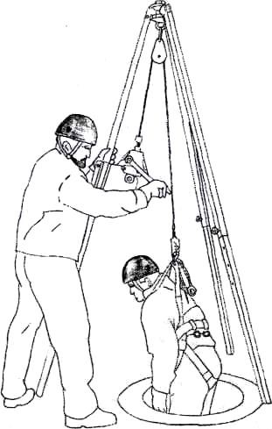
Рис. 26. Підйом постраждалого з колодязя із застосуванням стандартної триноги
За відсутності спеціальних пристроїв, призначених для евакуації потерпілого із замкнутих ємностей та колодязів, необхідно використовувати ПРО та ІАР.
За відсутності верхньої точки кріплення поліспаста допускається використовувати точку, яка розташовується на горизонтальній поверхні; при цьому канат, за допомогою якого здійснюється підйом потерпілого, повинен бути відтяжкою із блоком відтягнутий до протилежної сторони горловини люка, для зменшення тертя на перегині. Канат, за допомогою якого здійснюється підйом потерпілого, на перегині має бути захищений запобіжником.

ВИСНОВКИ
На сьогоднішній день ліквідація надзвичайних ситуацій та їх наслідків в умовах збройної агресії є одним з основних завдань цивільного захисту і полягає у проведенні комплексу заходів, які включають аварійно-рятувальні та інші невідкладні роботи, що здійснюються в разі виникнення надзвичайних ситуацій техногенного та природного характеру і спрямовані на припинення дії небезпечних факторів, рятування життя та збереження здоров'я людей, а також на локалізацію зон надзвичайних ситуацій.
Для виконання цього завдання необхідно підвищити ефективність виконання дій особовим складом підрозділів Оперативно-рятувальної служби цивільного захисту під час виконання висотно-верхолазних та рятувальних робіт. Для комплексного розв’язання проблеми узагальнення та структурування інформації необхідної для ефективного виконання дій особового складу аварійно-рятувальних служб ОРС ЦЗ під час виконання заходів з ліквідації надзвичайних ситуацій та їх наслідків є розробка «Довідника рятувальника-верхолаза».

НОРМАТИВНО-ПРАВОВІ АКТИ ТА ЛІТЕРАТУРА
      - Кодекс цивільного захисту України. Відомості Верховної Ради (ВВР). 2013. № 34-35. ст.458 (із змінами).
      - INTERNATIONAL NUCLEAR SAFETY ADVISORY GROUP, Safety Culture, Safety Series No. 75-INSAG-4, IAEA, Vienna (2021). С. 160
      - Kashef A., Benichou N., Torvi D. FIERAsystem enclosed pool fire development model: theory report. NRC-CNRS, #121, 2022. - 18 p.
      - Koseki H. Radiation properties and flame structure of large hydrocarbon pool fires.// Proc. Of 13th meeting of UJNR, V.2., Gaitherburg, MD, 1997. – P.41-50.
      - Правила охорони праці в органах і підрозділах ДСНС України, затверджені наказом ДСНС України № 312 від 7.05.2007 року
      - Освітньо-професійна програма «Пожежогасіння та аварійно-рятувальні
      - роботи» за спеціальністю 261 «Пожежна безпека» підготовки за другим (магістерським) рівнем вищої освіти в галузі знань 26 «Цивільна безпека». Харків, 2024. 32 с.
      - Кодекс академічної доброчесності Національного університету цивільного захисту України. Харків, 2018. 13 с. Режим доступу: https://www.nuczu.edu.ua/images/topmenu/normatuvna_baza/kodeks/Kodeks_Akadem_dobrochesn_NUCZU1.pdf
      - Аналітична довідка про пожежі та їх наслідки в Україні за 12 місяців 2024 року. URL: https://dsns.gov.ua/upload/2/3/0/1/6/1/2/analiticna-dovidka-pro-pozezi-za-12-misiaciv-2024-na-sait.pdf.
      - Наказ МВС від 10.02.2022 № 116. Про затвердження Порядку організації внутрішньої, гарнізонної та караульної служб в органах та підрозділах Державної служби України з надзвичайних ситуацій.
      - Наказ МВС від 26.05.2020 № 412. Про затвердження Порядку підготовки, перепідготовки та підвищення кваліфікації осіб рядового і начальницького складу служби цивільного захисту.
      - Наказ МВС України від 26.04.2018 року № 340. Про затвердження Статуту дій у НС органів управління та підрозділів Оперативно-рятувальної служби цивільного захисту та Статуту дій органів управління та підрозділів Оперативно-рятувальної служби цивільного захисту під час гасіння пожеж.
      - Наказ МВС України від 03.07.2014 року № 631. Про затвердження Положення про Оперативно-рятувальну службу цивільного захисту.
      - Наказ МНС України від 7.05.2007 року № 312. Про затвердження Правил безпеки праці в органах і підрозділах МНС України.
      - Наказ МВС України № 780 від 25.09.2023 р. Порядок організації роботи органів управління та підрозділів, закладів освіти системи ДСНС під час підготовки особового складу, гасіння пожеж, ліквідації наслідків надзвичайних ситуацій та інших небезпечних подій в умовах екстремальних температур, задимленості, загазованості, радіоактивного, хімічного забруднення та біологічного зараження.
      - Наказ ДСНС № 870 від 31.10.2023 р. Положення про газодимозахисну службу Державної служби України з надзвичайних ситуацій.
      - Методичні рекомендації з підготовки газодимозахисників ДСНС України. Наказ ДСНС № 680 від 27.06.2024 р.
      - Методика розрахунку сил і засобів, необхідних для гасіння пожеж у будівлях і на територіях різного призначення. Наказ МНС України № 1341 від 16.12.2011 р.
      - Наказ ДСНС № 44 від 29.01.2014 р. Про затвердження Методичних рекомендацій щодо підготовки та проведення командно-штабних навчань.
      - Наказ МВС № 511 від 15.06.2017 р. Про затвердження Порядку організації службової підготовки осіб рядового і начальницького складу служби цивільного захисту.
      - NFPA 1500 Standard on Fire Department Occupational Safety and Health Program. Edition. (2022). Available at: http://www.fsans.ns.ca/pdf/research/nfpa1500.pdf
      - Tochihara Y., Lee J. Y., Son S. Y. A review of test methods for evaluating mobility of firefighters wearing personal protective equipment. Ind Health. 2022. 60(2). Р. 106–120. doi: 10.2486/indhealth.2021-0157
      - OSHA 1910.156 Fire brigades. URL: https://www.osha.gov/pls/oshaweb/owadisp.show_document?p_table=STANDARDS&p_id=9810
      - NFPA 1033: Standard for Professional Qualifications for Fire Investigator. URL: http://www.nfpa.org/codes-and-standards/all-codes-and-standards/list-of-codesand-standards?mode=code&code=1033
      - Texas City Refinery explosion. URL: https://en.wikipedia.org/wiki/Texas_City_Refinery_explosion
      - Multi-part Document BS EN 1846 – Firefighting and rescue service vehicles. doi: 10.3403/BSEN1846
      - Morris C., Chander H. The Impact of Firefighter Physical Fitness on Job Performance. A Review of the Factors That Influence Fire Suppression Safety and Success. Safety. 2018. Vol. 4(60). Р. 4–11. doi: 10.3390/safety4040060
      - Skinner T., Kelly V., Boytar A., Peeters G., Rynne S. Aviation Rescue Firefighters physical fitness and predictors of task performance. J Sci Med Sport. 2020. Vol. 23(12). Р. 1228–1233. doi: 10.1016/j.jsams.2020.05.013
      - Stevenson R., Siddall A., Turner P., Bilzon J. Implementation of Physical Employment Standards for Physically Demanding Occupations. Journal of Occupational and Environmental Medicine. 2020. Vol. 62(8). Р. 647–653. doi: 10.1097/JOM.0000000000001921
      - Gumieniak R., Shaw J., Gledhill N., Jamnik V. Physical employment standard for Canadian wildland fire fighters; identifying and characterising critical initial attack response tasks. Ergonomics. 2018. Vol. 61/10. Р. 1299–1310. doi 10.1080/00140139.2018.1464211
      - Висотно-рятувальна підготовка. Виконання рятувальних робіт на висоті: практ. посіб. / Укладачі: О. А. Бурменко, Р. В. Пономаренко, Р. Г. Мелещенко, Д.Ю. Белюченко – Х.: НУЦЗУ, 2022.–187 с.
      - Довідник пожежного-рятувальника: https://dsns.gov.ua/upload/9/5/7/7/2018-10-2-112-dovidnik-pozeznogo-ryatuvalnika-2018.pdf
      - Методичні матеріали: https://dsns.gov.ua/osvita-i-nauka/metodichni-materiali-z-profesiynoyi-pidgotovki
      - Методичні рекомендації щодо виконання навчальних вправ з підготовки осіб рядового і начальницького складу служби цивільного захисту та працівників ОРС ЦЗ ДСНС України до виконання завдань за призначенням (РОЗДІЛ ІІІ) : https://dsns.gov.ua/osvita-i-nauka/metodichni-materiali-z-profesiynoyi-pidgotovki/metodichini-rekomendaciyi
      - Наказ Державного комітету України з промислової безпеки, охорони праці та гірничого нагляду № 62 від 23.03 2007 року «Про затвердження правил охорони праці під час виконання робіт на висоті» : https://zakon.rada.gov.ua/laws/show/z0573-07#Text
      - Наказ МВС України від 15 червня 2017 року № 511 “Про затвердження Порядку організації службової підготовки осіб рядового і начальницького складу служби цивільного захисту
      - Дії гірських пошуково-рятувальних підрозділів під час виконання завдань за призначенням у гірській місцевості і печерах (відділення, група, частина): Практичний посібник / Лоїк В.Б., Мірус О.Л, Петренко А.М., Станіславчук О.В., Герасимчук Г.Г., Алексенко Г.Б., Осадчий Ю.В., Бранець В.С., Бринда Т.І., Дячук В.В., Ковальчук В.М., Телегіна Г.В., Опаленик В.І., Чернов О.К., Яворівський М.В., Яворський С.О., Юрчук Д.В.; за ред. Демчука В.В. – Львів: ЛДУ БЖД, 2023. – 606 с.
      - Bergundsteigen. 119 (2022). URL: https://www.bergundsteigen.com/ausgabe/11 9/#.
      - OSHA 146 05R 015. URL: https://www.osha.gov/sites/default/files/publications/OSHA3146.pdf
      - Technical rope rescue. URL: https://www.montgomerycountymd.gov/mcfrs-psta/Resources/Files/Driver/Aerial_Units/Module%208%20-%20Rope%20Rescue.pdf
      - NYS Intermediate Rope Rescue Manual. URL: https://scfa-li.org/download/6-nys-intermediate-rope-rescue-manual/
      - ДСТУ EN 354:2017 Сполучні стропи.
      - ДСТУ EN 355-2017 Амортизатори.
      - ДСТУ EN 358-2017 Системи утримування.
      - ДСТУ EN 361-2017 Спорядження для всього тіла.
      - ДСТУ EN 362-2017 З’єднувачі.
      - ДСТУ EN 364-2017 Методи випробування.
      - ДСТУ EN 365-2017 Загальні вимоги до інструкції із застосування і маркування.
      - Публікація в журналі Winter №20/2021

Навчально-методичне видання

Щербина Роман Григорович
Белюченко Дмитро Юрійович
Чернуха Антон Андрійович
Мелещенко Руслан Геннадійович
Пономаренко Роман Володимирович
Черкашин Олександр Віталійович
Бородич Павло Юрійович

ВИСОТНО-РЯТУВАЛЬНА ПІДГОТОВКА

Навчально-методичний посібник з дисципліни «Висотно-рятувальна підготовка»

Підписано до друку 19.05.25. Формат 60х84 1/16.
Папір 80г/м2 Друк ризограф. Умовн.-друк. арк.
1,4.
Тираж прим. Вид. № 66/18.

Сектор науково-видавничої діяльності
Національного університету цивільного захисту
України 61023 м. Черкаси, вул. Онопрієнка, 8.
www.nuczu.edu.ua

